Martin Lutero a Worms
La Dieta di Worms del 1521 (in tedesco: Wormser Reichstag) fu, come ogni Dieta, un'assemblea dei principi del Sacro Romano Impero. Si tenne a Worms, in Germania, dal 28 gennaio al 25 maggio 1521. Fu presieduta dall'imperatore Carlo V d'Asburgo.

L'aspetto storicamente più rilevante della dieta fu l'audizione di Martin Lutero, convocato per ritrattare le sue tesi. Dal 16 al 18 aprile Lutero parlò davanti all'assemblea, ma invece di abiurare difese la sua Riforma protestante.

Questo è il resoconto del suo trionfale viaggio e della difesa della sua dottrina dinanzi alla dieta.

Indice

1 Il viaggio
2 La difesa di fronte alla Dieta
3 Note
4 Fonti
5 Voci correlate

Il viaggio

Il consiglio della città di Wittenberg gli assegnò una carretta coperta a quattro ruote e due cavalli. Delle spese di viaggio se ne incaricò l'Università. Il viaggio avrebbe fatto soste a Lipsia, Erfurt, Eisenach, Francoforte e infine a Worms. Per compagnia e protezione insieme a Lutero viaggiavano un collega, Nicolò Amsdorf, un confratello ed uno studente pomerano. La carretta era preceduta da un araldo a cavallo con le insegne imperiali e quando arrivarono ai confini, non alla porta della città di Erfurt, segno di grande distinzione, lo stesso rettore con un corteo di cavalieri in gran pompa, accolse l'ex studente dell'Università con tutti gli onori. In città Lutero tenne una predica a cui era accorsa così gran folla che la galleria cominciò a scricchiolare pericolosamente ed egli allora per scongiurare il panico disse scherzando: «Riconosco le tue astuzie o Satana». Un giovane teologo, Justus Jonas, in segno di onore per il riformatore, volle scortare a cavallo la carrozza e così quando Lutero arrivò a Worms più di cento cavalieri dei vari paesi attraversati, gli facevano scorta d'onore. Ma intanto il diavolo ci stava mettendo la coda: a Ghota mentre celebrava la messa alcune pietre caddero dal tetto della chiesa e, presagio ancora peggiore, gli giunse la notizia che l'imperatore aveva ordinato che gli scritti dell'eretico professore fossero consegnati da chiunque li possedesse per essere distrutti. Il che era chiaramente una minaccia di metterlo al bando dell'impero se non avesse ritrattato. Ma racconta lo stesso Lutero: «Ci andrò contro tutti i diavoli dell'Inferno». Ma il diavolo non desisteva: si ammalò; ma con un salasso e una medicina poté riprendere il viaggio. A Francoforte pare che Lutero gradisse molto il vino di malvasia; suonò il liuto e cantò in allegria con i suoi compagni.
La difesa di fronte alla Dieta
Lutero a Worms

Giunto a Worms la folla era tanta che era salita sui tetti per vederlo. All'albergo lo aspettava il fido Martin Bucero che gli consegnò una lettera di Franz von Sickingen (1481-1523) il quale lo informava che il confessore dell'imperatore gli aveva scritto affinché consigliasse Lutero a non andare a Worms ma che piuttosto trovasse protezione al castello ben guardato da uomini armati. Lì al castello poi sarebbe giunto il vescovo di Treviri, simpatizzante della riforma, che avrebbe trattato con lui per conto dello stesso imperatore. Quando ormai stava per morire, raccontava Lutero ai suoi amici che aveva capito che se i suoi nemici lo volevano allontanare da Worms allora voleva dire che doveva fare del tutto per andarci; egli non aveva paura: «Ero imperterrito ed intrepido; certo Iddio solo può far impazzire un uomo fino a quel punto; non so se sarei allegro adesso».

Il giorno dopo, per recarsi alla dieta vi dovette andare per vicoli e vie traverse per sfuggire alla ressa nelle strade. Dopo aver aspettato due ore ai piedi delle scale, forse un espediente psicologico per disorientarlo, finalmente si trovò alla presenza di Carlo V, che lo scrutava impassibile e silenzioso, e di tutti e sette i principi elettori; tutti i banchi degli ordini imperiali erano stracolmi. Su un tavolo erano gettati alla rinfusa le opere di Lutero. Vi fu un momento di imbarazzo generale che fu superato da un consigliere di Federico che disse: «Intitulentur libri» («Si leggano i titoli»). Lutero a voce bassa e parlando in latino e tedesco, li riconobbe per suoi ma aggiunse che per l'eventuale ritrattazione voleva un po' di tempo per riflettere. I membri della dieta si consigliarono e votarono. L'avvocato imperiale sostenne che Lutero non era degno di una proroga ma, per la buona disposizione dell'imperatore, gli si concedevano ventiquattr'ore. Carlo V lasciando la sala della dieta aveva detto al suo seguito: «Non sarà costui a farmi eretico».

Il giorno dopo Lutero, ancora dopo una lunga attesa, fu introdotto nella sala della dieta che era già scuro. Alla luce delle torce che accrescevano il caldo di quella sera primaverile. L'avvocato cesareo lo apostrofò bruscamente stupendosi: «come in questioni di fede ci sia tanto da pensare e riflettere: nelle cose della fede non c'è dubbio, non ci può essere dubbio per nessuno. Rispondete dunque». Il "pater Martinus", esprimendosi in latino, dichiarò innanzitutto di parlare anche in difesa della povera nazione tedesca oppressa e angariata dalla corruzione e dalla fiscalità della Chiesa. Quanto poi nei suoi libri riguardava la fede, egli non poteva certo ritrattare e neanche quelle opere che criticavano l'operato del papa egli poteva ripudiare, poiché era dovere di ogni buon cristiano rimproverare chi si allontanava dalla dottrina evangelica. Egli era invece pronto alla ritrattazione per gli scritti rivolti contro i suoi nemici, poiché riconosceva di avere esagerato nella polemica, ma non per la dottrina. Aggiungeva che egli sapeva bene che dalla sua predicazione sarebbero potuti nascere disordini, ma anche Cristo aveva detto che non era venuto per metter pace. Concluse chiedendo la protezione dell'imperatore dai suoi nemici. Si doveva ora tradurre in tedesco quanto era stato detto in latino ma Lutero appariva prostrato dalla fatica, dal caldo e dall'emozione tanto che uno dei consiglieri presenti gli disse che, se non se la sentiva, non era necessario continuare. Lutero allora si fece forza e ripeté il suo discorso in tedesco.

L'avvocato imperiale gli contestò che quanto era scritto nei suoi libri era argomento di vecchie eresie ormai confutate e che non era possibile credere che la Chiesa fosse vissuta nell'errore sino all'arrivo di Lutero stesso. Lutero si dichiarò pronto alla ritrattazione solo se lo avessero persuaso con scritti o con parole rifacendosi al Vangelo poiché egli non poteva andare contro la sua stessa coscienza mettendo a rischio la salvezza della sua anima[1]. L'avvocato cesareo perse la pazienza: credeva il Martinus che la Chiesa avesse sino ad allora errato? «Ebbene sì – rispose Lutero – ha sbagliato e per molti articoli; è chiaro come il sole e lo dimostrerò. Che Dio mi aiuti: sono pronto». A questo punto Carlo V disse di averne abbastanza e lasciò la dieta. La folla presente cominciò a tumultuare e la scorta delle guardie gli si avvicinò, altrettanto fecero i suoi amici temendo volessero arrestarlo ma Lutero li rassicurò: «Non mi arrestano, mi accompagnano». Arrivato nella sua stanza d'albergo, racconta un testimone del tempo, Lutero "alzò le braccia in alto come fanno i vincitori nel torneo" esclamando: «Ce l'ho fatta!» («Ich bin hindurch»).

Carlo V convocò per il giorno successivo in una seduta separata i sette elettori e i maggiori principi e a sua volta disse: “Voi sapete che io discendo da un lungo lignaggio di imperatori cristiani di questa nobile nazione tedesca, dai re cattolici di Spagna, dagli arciduchi d'Austria e dai duchi di Borgogna. Essi sono stati tutti fedeli sino alla morte alla Chiesa di Roma e hanno difeso la fede cattolica e l'onore di Dio. Ho deciso di seguire i loro passi. Un solo frate che va contro tutta la cristianità di un migliaio di anni deve essere nell'errore. Perciò ho deciso di rischiare le mie terre, i miei amici, il mio corpo, il mio sangue, la mia vita e la mia anima. E non soltanto io, ma anche voi di questa nobile nazione tedesca, su cui cadrebbe eterna vergogna se per negligenza vostra dovesse sopravvivervi non dico l'eresia, ma il mero sospetto di eresia”.
Note

^ «A meno che non venga convinto da testimonianze delle scritture o da ragioni evidenti; poiché non confido né nel Papa, né nel solo Concilio, poiché è certo che essi hanno spesso errato e contraddetto loro stessi. Sono tenuto saldo dalle scritture da me addotte, e la mia coscienza è prigioniera dalla parola di Dio, ed io non posso ne voglio revocare alcunché, vedendo che non è sicuro o giusto agire contro la coscienza. Dio mi aiuti. Amen.»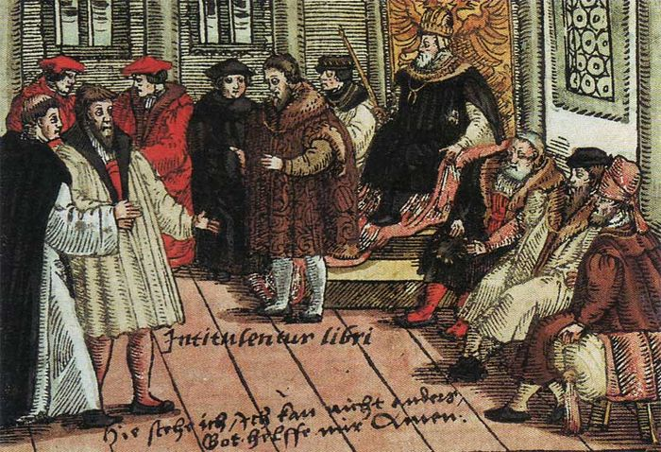
Lutero a Worms
Dieta di Worms (1521)
Da Wikipedia, l'enciclopedia libera.
Lutero a Worms
Questa voce è parte della serie
Lutherrose.svg
Luteranesimo
Gli inizi
Persone
Liber Concordiae
Teologia e sacramenti
Liturgia e culto
Organizzazioni
Questo box: vedi • disc. • mod.

La Dieta di Worms del 1521 fu, come ogni Dieta, un'assemblea dei principi del Sacro Romano Impero. Si tenne a Worms, in Germania, dal 28 gennaio al 25 maggio 1521. Fu presieduta dall'imperatore Carlo V d'Asburgo.

L'aspetto storicamente più rilevante della dieta fu l'audizione di Martin Lutero, convocato per ritrattare le sue tesi. Dal 16 al 18 aprile Lutero parlò davanti all'assemblea ma, invece di abiurare, difese la sua riforma del cristianesimo, che sarà successivamente denominata Riforma protestante.
Exquisite-kfind.png Lo stesso argomento in dettaglio: Lutero a Worms.

L'anno precedente, Papa Leone X aveva emesso una bolla, la Exsurge Domine, richiedendo che Lutero ritrattasse quarantuno delle sue 95 tesi che criticavano la Chiesa. Lutero venne convocato dall'imperatore per comparire davanti alla Dieta Imperiale. Il principe Federico III, Elettore di Sassonia, ottenne che a Lutero, se si fosse presentato, sarebbe stato concesso un transito sicuro da e per il luogo dell'incontro. Tale garanzia era essenziale dopo il trattamento ricevuto da Jan Hus, che era stato processato e giustiziato al Concilio di Costanza del 1415, nonostante avesse un salvacondotto.

Indice

1 La difesa di Lutero
2 Editto di Worms
3 Ulteriori decisioni
4 Contesto
5 Note
6 Altri progetti
7 Collegamenti esterni

La difesa di Lutero

Di fronte alla Dieta riunita, Lutero fece numerose dichiarazioni in sua difesa, che sarebbero divenute celebri. Egli ammise la paternità degli scritti che portavano il suo nome, ma si rifiutò di abiurare i suoi insegnamenti. Egli sostenne che non poteva recedere a meno che non venisse convinto a farlo sola scriptura.

Lutero argomentò[1]:
« A meno che non venga convinto da testimonianze delle scritture o da ragioni evidenti — poiché non confido né nel Papa, né nel solo Concilio, poiché è certo che essi hanno spesso errato e contraddetto loro stessi — sono tenuto saldo dalle scritture da me addotte, e la mia coscienza è prigioniera dalla parola di Dio, ed io non posso né voglio revocare alcunché, vedendo che non è sicuro o giusto agire contro la coscienza. Dio mi aiuti. Amen. »

Questa argomentazione contrastava gl'insegnamenti della Chiesa Cattolica Romana, secondo i quali la Chiesa è pilastro e fondamento della verità, e il deposito della fede include sia la Bibbia, come viene interpretata dalla Chiesa, sia le sacre tradizioni e dottrine di quest'ultima. Il concetto di Tradizione della Chiesa non comprende le soluzioni addotte dai privati teologi, ma implica il fatto che essa non ha mai "dogmaticamente", quindi autoritativamente e infallibilmente, contraddetto se stessa e che Lutero sbagliava nel tentare di seguire solo le Scritture, le quali, per l'insegnamento appunto tradizionale della Chiesa, hanno autorità in quanto attribuita loro dalla Chiesa stessa. (vedi: Canone biblico e De praescriptione haereticorum di Quinto Settimio Fiorente Tertulliano)
Editto di Worms

Fu il nunzio pontificio alla Dieta, Girolamo Aleandro, a contribuire in modo rilevante alla stesura e alla proposta di quelle che poi furono le violente denunce e decisioni contenute nel conclusivo Editto di Worms dell'8 maggio, ma promulgato il 25 maggio una volta che la Dieta stessa fu portata a compimento. Questo editto dichiarava Lutero un fuorilegge e vietava la lettura o il possesso dei suoi scritti. Permetteva a chiunque di uccidere Lutero senza subire conseguenze legali. Tale decisione provocò agitazione nei più moderati e in particolare in Erasmo da Rotterdam. Lutero fu costretto a darsi per un breve periodo alla macchia, ma con il tempo il crescente sostegno pubblico in suo favore tra le popolazioni tedesche costrinse lo stesso imperatore a ritrattare quella deliberazione e a non attuare mai Worms fino alle sue estreme conseguenze previste. Lutero continuò a chiedere la riforma fino alla sua morte, avvenuta nel 1546.
Ulteriori decisioni

In queste sedute la questione divenuta più famosa fu la Causa Lutheri (o meglio "L'interrogatorio di Lutero"), alla fine quindi, il punto più significativo dell'ordine del giorno. Allora però questo era l'ultimo degli argomenti. Per l'imperatore presente vi erano altre questioni sulla futura amministrazione dell'impero che erano assai più importanti, così che la lotta del rapidamente crescente movimento non attirava più di tanto la sua attenzione. La conduzione dell'impero ed il finanziamento degli eserciti imperiali erano per lui le decisioni di maggior importanza, dai quali egli, a causa della minaccia dell'Impero ottomano, era particolarmente pressato.

Venne istituita una "reggenza imperiale" sotto il comando del fratello Ferdinando, che doveva rappresentare l'imperatore durante la sua assenza. Ciò avvenne a causa delle richieste dei principi tedeschi, da una parte come condizione per la sua nomina a re romano, cosicché gli toccò convocare una nuova convocazione della Commissione per la sua Capitulatio, dall'altra l'imperatore dovette procedere a tale istituzione, poiché egli era anche re di Spagna ed inoltre sovrano in un regno sul quale «non tramontava mai il sole»: per questo era prevedibile, che egli sarebbe stato frequentemente assente.

Il problema del finanziamento degli eserciti imperiali, un elenco degli introiti dei territori per definire i contributi di tasse e di partecipazione alla difesa, fu deciso. Questo costituì la base per il "tributo per la difesa dai Turchi".
Contesto

La Dieta, apertasi il 27 gennaio, si concluse il 26 maggio 1521: l'imperatore Carlo V si era trattenuto nella città fin dal 28 novembre 1520.[2] L'alloggiamento dei partecipanti e dei loro accompagnatori era stato a carico dei cittadini. La città era tutta sottosopra, spesso tre o quattro persone perdevano la loro vita, riporta un testimone dell'epoca, Dietrich Butzbach, il 7 marzo.[3]

Il carnevale venne ignorato, la prostituzione era diffusa, venivano allestiti tornei e molti bevevano vino fino ad ubriacarcisi e perfino a morirne. Il nunzio pontificio, Girolamo Aleandro, non era più sicuro, dopo che il 13 febbraio aveva sollecitato misure contro Lutero. Un potente intervento del cavaliere Franz von Sickingen pareva probabile. Il sentimento popolare della città era favorevole a Lutero ed una delle tipografie luterane diffuse fra la popolazione opere, documenti e pamphlet di Ulrich von Hutten.[4]
Carlo V e Martin Lutero
Da Wikipedia, l'enciclopedia libera.
Lutero brucia a Wittemberg la bolla papale Exurge Domine

1leftarrow blue.svgVoce principale: Carlo V d'Asburgo .
Questa voce è parte della serie
Lutherrose.svg
Luteranesimo
Gli inizi
Persone
Liber Concordiae
Teologia e sacramenti
Liturgia e culto
Organizzazioni
Questo box: vedi • disc. • mod.

Il 15 giugno 1520, Leone X emanò la bolla Exsurge Domine con la quale dava a Lutero sessanta giorni di tempo per ritrattare, pena la scomunica. Per tutta risposta Lutero, il 10 dicembre 1520, diede pubblicamente fuoco ai volumi di diritto canonico, nonché alla stessa bolla papale. Il 3 gennaio dell'anno seguente, la bolla Decet Romanum Pontificem sancì la scomunica di Lutero.

A questo punto spettava all'autorità laica e quindi all'Imperatore assicurare l'arresto dell'eretico e consegnarlo a Roma. Nel giugno del 1519, Carlo d'Asburgo era stato eletto imperatore e non poteva certo ignorare, come il papa, il vasto consenso che il riformatore aveva aggregato. Il vasto potere nelle mani di Carlo, d'altro canto, aveva delle basi molto fragili. Così nell'aprile del 1521 convocò Lutero alla Dieta di Worms, dove prese possesso formale dell'autorità imperiale, per verificare ulteriormente la possibilità di ritrattare.

Il riformatore giunse a Worms il 16 aprile 1521 e il giorno successivo comparve di fronte alla Dieta e all'imperatore; gli venne chiesto se era disposto a ritrattare ed egli inaspettatamente chiese un giorno di tempo per riflettere.

Il giorno seguente pronunciò la famosa risposta: «Se non sarò convinto mediante le testimonianze della Scrittura e chiare motivazioni razionali - poiché non credo né al papa né ai concili da soli, essendo evidente che hanno spesso errato - io sono vinto dalla mia coscienza e prigioniero della parola di Dio a motivo dei passi della Sacra Scrittura che ho addotto. Perciò non posso né voglio ritrattarmi, poiché non è sicuro né salutare agire contro la propria coscienza. Dio mi aiuti. Amen».

Il giorno dopo la Dieta venne informata delle decisioni dell'Imperatore: egli si dichiarava disposto a rispettare il salvacondotto che aveva concesso a Lutero e quindi gli concedeva d'allontanarsi; nel contempo però affermava di essere deciso ad «agire contro di lui come contro un eretico notorio» e chiedeva agli ordini che tenessero fede alla promessa che gli era stata fatta, cioè che avrebbero collaborato alla cattura del monaco qualora si fosse rifiutato di ritrattare.

L'editto di Worms (maggio 1521), col quale Lutero veniva posto al bando, formalizzò queste decisioni: Lutero era un fuorilegge e un nemico pubblico, chiunque poteva ucciderlo impunemente, sicuro dell'approvazione delle autorità.

La situazione di Lutero si fece estremamente pericolosa e c'era chi temeva, e chi sperava, che l'intera vicenda si concludesse, come tante altre volte in passato, col rogo. La figura di Lutero era tuttavia diventata un simbolo: quel monaco ribelle contava già molti sostenitori in vari strati della società tedesca.

Pochi giorni dopo Carlo V abbandonò la Germania: non vi sarebbe più tornato per nove anni a causa della bellicosità francese, della situazione spagnola e dell'avanzata dei Turchi che lo preoccupavano certo più di quell'ostinato monaco ribelle. Questa sua lunga assenza rese del tutto inefficaci le deliberazioni assunte. Tanto più che gli ordini non avevano nessuna intenzione di collaborare e meno che mai Federico III di Sassonia, il quale organizzò un falso rapimento per sottrarre Lutero alla giustizia imperiale. Sulla strada del ritorno da Worms, infatti, Lutero (il cui salvacondotto non era ancora scaduto) fu rapito dagli emissari del suo protettore Federico il Savio e messo in salvo nello sperduto castello della Wartburg, in Turingia mentre attendeva alla traduzione tedesca della Bibbia ed alla stesura di nuovi scritti.
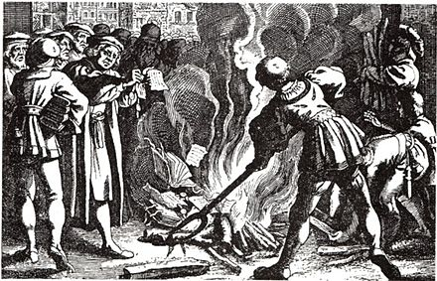
Lutero brucia a Wittemberg la bolla papale Exurge Domine

Lutero a Worms

Il 17 aprile 1521 Martin Lutero comparve dinnanzi all'imperatore Carlo V, a Worms, che lo aveva convocato per ordinargli di ritrattare le sue posizioni considerate eretiche dalla Chiesa. L'indomani, dopo un drammatico confronto con l'avvocato imperiale, Lutero oppose un fermo rifiuto enunciando un nuovo criterio di verità religiosa: "Finché non mi convincerà di essere in errore la testimonianza della Scrittura o la forza trasparente del ragionamento [...] io mi atterrò a quei passi della Scrittura a cui ho fatto appello. La mia coscienza è prigioniera della parola di Dio e io non posso, né voglio ritrattare alcunché. Agire contro la propria coscienza non è né prudente né lecito. Qui sto fermo. Non posso fare altro. Dio mi aiuti. Amen." Per secoli, la regula fidei aveva imposto di giudicare le proposizioni religiose sulla base del loro accordo con la tradizione della Chiesa, ossia con i concili e i decreti papali. Ora, rivendicando il primato della coscienza, un piccolo monaco tedesco innescava una rivolta intellettuale destinata a segnare il destino dell'intera civiltà occidentale.

Il viaggio da Wittenberg a Worms era stato una marcia trionfale, accompagnata dallo splendore primaverile di boschi e prati: Lutero non andava a piedi, questa volta, perché il consiglio della città di Wittenberg gli aveva messo a disposizione una carretta da viaggio a quattro ruote coperta per riparare dal sole o dalla pioggia, e due cavalli. Alle spese di viaggio sopperì l'Università.
Da Wittenberg, attraverso le tappe di Lipsia, Erfurt, Eisenach, Hersfeld, Francoforte, a Worms; con lui erano il collega Nicolò Amsdorf, un confratello e uno studente pomerano: gente coraggiosa e risoluta che avrebbe difeso Lutero se ci fosse stato qualche incidente, e che, se fosse andata male, sapeva che sarebbe finita sul rogo con lui. Lungo la strada e nelle città dove fece tappa, la gente del popolo accorreva di lontano, per vedere quel monaco ardito che si opponeva alle più alte autorità del mondo cristiano. [...]
Quando passava o arrivava in un villaggio o in una città, l'araldo imperiale, a cavallo, precedeva il carro, vestito di panni curiali, adorni delle insegne dell'Impero. L'accoglienza più splendida era stata quella di Erfurt, che vent'anni prima lo aveva visto immatricolarsi nell'università; ora, non alla porta, ma al confine del territorio della città, il carro del professore era stato accolto solennemente dal rettore dell'Università accompagnato da un corteo di cavalieri in gran gala. A Erfurt Lutero predicò a una folla così grande che le assi della galleria scricchiolarono sinistramente, e stava già per cominciare il panico; ma Lutero lo scongiurò dicendo scherzosamente: "Riconosco le tue astuzie, o Satana". Un giovane teologo di Erfurt, Justus Jonas, aveva avuto l'idea di accompagnare Lutero, cavalcando accanto al carro: e, man mano, fu imitato da molti altri, e a Worms questa scorta d'onore ammontava a cento cavalli. Accanto a questi entusiasmi, la tradizione racconta che dal tetto della chiesa di Ghota pietre erano cadute (opera del diavolo!), dopo che Lutero vi ebbe detto la messa: questi fatti e il mormorio che li accompagnava, indicano come l'atmosfera fosse tesa e carica di presagi. Ma c'era di peggio: mentre Lutero faceva il suo viaggio, Girolamo Aleandro aveva ottenuto una vittoria diplomatica: ancora in Turingia, arrivò a Lutero la notizia che un editto imperiale ordinava che gli scritti dell'eretico professore fossero consegnati da chiunque ne possedesse, e distrutti. Voleva dire: se Lutero non ritratta, verrà messo al bando dall'Impero. Lutero proseguì, con quel senso tragico-eroico che abbiamo ricordato: "ci andrò contro tutti i diavoli dell'inferno"; si ammala, viene salassato, prende una medicina, può riposare e partire. A Francoforte pare che Lutero facesse gran bevute di vino malvasia, con gran risa, assieme ai compagni di viaggio, e che avesse suonato il liuto e cantato. Il giorno dopo, il corteo passa il Reno e si ferma a Oppenheim: di lì, bastavano tre o quattro ore di strada per arrivare a Worms.
Ad aspettare Lutero all'albergo c'è Martin Bucero, suo fedelissimo seguace, che porta lettere del Sickingen e di Hutten; il confessore di Carlo V era andato al castello del Sickingen, la Ebernburg, e consigliava che Lutero andasse là, al sicuro, invece che a Worms: e là, nel castello del cavaliere capitano d'una grossa banda di lanzi, Lutero avrebbe poi potuto discutere con il vescovo di Treviri, che avrebbe avuto missione speciale dell'imperatore per queste trattative, e che era notoriamente favorevole alla nuova dottrina. Sulla mensa c'è una lettera spaventata dello Spalatino (che aggiunge agli scongiuri di non essere temerario: "scrivo per conto mio; Federico tace"). Quasi alla soglia della morte, Lutero tornerà, parlando con gli amici, su quei giorni del viaggio per Worms; è un discorso un po' confuso, dal quale risulta tuttavia chiaro come Lutero ritenesse che se i nemici non lo volevano a Worms, questa era una buona ragione per andarci, e che non aveva paura: "Ero imperterrito e intrepido: non avevo paura di nulla; certo, Iddio solo può fare impazzire un uomo fino a quel punto; non so se sarei tanto allegro, adesso". A Worms il carro del dottor Martin Lutero si dirige verso la residenza del suo signore, il principe elettore, nella casa dell'ordine di san Giovanni: con molte vie d'uscita, passaggi fra orti e giardini.
La folla era tanta, che quasi non si poteva passare: per vedere il dottor Lutero la gente era salita sui tetti. Neppure l'ingresso dell'imperatore Carlo V era stato così solenne. Il giorno dopo Lutero viene invitato a recarsi alla dieta, e per evitare la ressa delle strade, viene guidato attraverso giardini e vicoli; poi viene fatto attendere per due ore ai piedi delle scale, in mezzo a guardie e sollecitatori. Potevano essere anche espedienti psicologici, per stancarlo, frastornarlo, irritarlo sí da potergli far commettere qualche errore irreparabile, oppure per intimidirlo.
All'improvviso Lutero si trova davanti al trono dell'imperatore, solo, senza neppur sapere come muoversi condegnamente, perché non aveva mai parlato con príncipi e sovrani: e non c'era dubbio che il capo secolare della cristianità era sfavorevolmente prevenuto contro di lui. Oltre a Carlo V, impassibile, silenzioso e scrutatore, tutti e sette i príncipi elettori, e i banchi degli altri ordini dell'Impero pieni zeppi. I pontifici non erano presenti, in segno di sdegnata protesta. Lutero aveva avuto alcuni avvertimenti dal gran marescalco (a gran voce, quello: anzitutto, non parlare, se non interrogato). I libri di Lutero sono buttati alla rinfusa su un tavolo, e il loro autore viene interrogato dall'avvocato cesareo. La domanda è: "Riconoscete per vostri questi libri su questo banco? Li volete ritrattare, o volete ostinarvi nelle dottrine ivi esposte? Riflettete che in questi libri ci sono molte cattive dottrine, che hanno provocato insoddisfazione e ribellione nel popolo". L'avvocato aveva parlato in latino e in tedesco. Lutero sembrava intimidito dalla maestà dell'imperatore e dallo sprezzo che suonava nelle parole dell'interrogante. Un vecchio giurista, presente come consigliere di Federico il Saggio, ruppe la pericolosa tensione, e intervenne: "Intitulentur libri" (Si leggano i titoli di questi libri). Comincia la lettura. Lutero così può riprender controllo. Scrivono i notai, molti signori del banco delle città fanno appunti, anche Lutero prende nota, e osserva che la lista, come vien letta, è incompleta, non c'è ordine, non c'è distinzione, alcuni titoli sono letti male.
Finita la lettura, tocca a Lutero. A voce così bassa che solo i più vicini lo possono sentire, ma chiaramente, in latino e in tedesco, egli risponde che i libri li riconosce per suoi (salvo possibili falsificazioni dei suoi avversari); quanto alla ritrattazione, si tratta – dice il professore di lettura ed esegesi della Bibbia – della parola di Dio. Temerario e pericoloso parlare senza riflettere; si può dir troppo, si può dir troppo poco; e tanto il troppo che il pochissimo cadrebbero sotto il giudizio divino (chi mi rinnega fra gli uomini, lo rinnegherò davanti al mio padre celeste). Prega quindi gli sia concessa una proroga, per poter riflettere. [...]
Cesare e i suoi consiglieri, i príncipi elettori, gli altri agli ordini dell'Impero deliberano, votano, e l'avvocato imperiale dichiara che Lutero non è meritevole di una proroga per riflettere, ma che la imperiale maestà cesarea, per sua innata benignità, gli concede ventiquattro ore: ma per una risposta a voce, non per una risposta scritta. Il gruppo dei nemici non avrebbe voluto la proroga, perché capiva che certe intimidazioni non si possono ripetere con successo. Carlo V, dopo la seduta, aveva esclamato sprezzantemente: "Non sarà costui a farmi eretico". Lutero non sapeva né questi né altri particolari. Sapeva che non avrebbe ritrattato (come scrive a uno dei suoi protettori di Vienna): aveva da prepararsi a dirlo bene, il suo no, come si conveniva, anche sotto la ferula della suprema autorità e maestà.
Anche questa volta, deve attendere a lungo dopo l'ora che gli era stata assegnata. Quando Lutero entrò nella sala, era così scuro che si erano dovute accendere le fiaccole, aumentando così il caldo sciroccoso di quella sera primaverile. L'avvocato cesareo comincia col meravigliarsi "come in questioni di fede ci sia tanto da pensare e riflettere: nelle cose della fede non c'è dubbio, non ci può essere dubbio per nessuno. Rispondete dunque". Sempre in latino e in tedesco. In latino e in tedesco risponde Lutero, a voce più alta, scusandosi anzitutto se non si comporterà secondo le corrette regole di corte. Seguita distinguendo fra i suoi libri: primo, quelli di fede e devozione: non può ritrattarli; infatti perfino gli autori della bolla li considerano innocui, benché li condannino; secondo: quelli di critica al papato e ai papisti; per questi, si richiama anzitutto alle lamentele della nazione tedesca, vincolata lamentevolmente nelle coscienze, dissanguata economicamente da Roma; dichiara ed esemplifica, mediante citazioni canonistiche, il suo buon diritto di criticare i papi che disubbidiscono alla dottrina evangelica e ai detti dei padri: buon diritto suo, del dottor Martin Lutero, come di ogni buono, vero e fedele cristiano. Non può in coscienza ritrattare quegli scritti, neppure per doveroso ossequio alla cesarea maestà imperiale e al Sacro Romano Impero nel suo complesso: sarebbe volere coprire le vergogne della malvagità e della tirannia; terzo: gli scritti contro persone che avevano voluto protegger la tirannide romana, e che avevano voluto far scomparire la vera dottrina cristiana da lui professata: in questi scritti, forse, Lutero può essere stato più aspro di quanto si conviene a un cristiano, e accetterà biasimo e critica, perché non ritiene di essere un santo; è pronto alla ritrattazione, ma non per quanto riguarda la dottrina. Potrà fare una ritrattazione solo se gli sarà dimostrato che le sue dottrine sono erronee, e non fondate sulla Scrittura; pregando l'imperatore, in nome della misericordia divina, e tutti i chiarissimi e serenissimi signori e chi altri si volesse, di convincerlo d'avere errato. Continua dichiarando che ha riflettuto seriamente al pericolo di discordia e di disordini che poteva venire dalla sua dottrina della vita cristiana: ma che Gesù Cristo aveva pure annunciato: non sono venuto a portar pace... Che la sua dottrina porti alla persecuzione di chi la professa, e in generale al disordine, è prova che viene da Dio. Riportare la quiete pubblica accettando l'ingiustizia provocherebbe un diluvio di mali ben più insopportabili. Non parla così, con tante citazioni, perché questo giovane nobile imperatore Carlo ne abbia bisogno: ma affinché i cattivi consiglieri non gli procurino uno sciagurato inizio; e anche perché è suo dovere verso la nazione tedesca. Conclude pregando umilmente l'imperatore di proteggerlo contro i suoi avversari, che cercano di metterlo in disgrazia.
Finito il discorso in latino, era chiaro come Lutero fosse riuscito a pronunciare il suo rifiuto, il suo "no", anche al cospetto dell'imperatore, ma come fosse emozionato e stanco, quasi si fosse dovuto far forza, strappandosi quel "no". Quando si cominciò a chiedere la traduzione tedesca, uno dei consiglieri dell'elettore di Sassonia avvertì Lutero che, se era troppo stanco, bastava così; questo fu sufficiente perché Lutero si riprendesse e ripetesse il discorso in lingua tedesca.
A un cenno dell'imperatore, l'avvocato imperiale s'alzò a rispondere che da Lutero si richiede la ritrattazione di eresie vecchie e da lungo tempo confutate; non è possibile che Lutero voglia dire che la Chiesa è vissuta in errore fino all'arrivo di Lutero stesso; ritratti Lutero le sue proposizioni ereticali, specie quelle già condannate a Costanza, e la imperiale maestà cesarea userà la sua grazia verso gli altri libri. Se a ognuno fosse permesso cercar nella Scrittura prove o controprove per tutto quello che da tempo immemorabile era stato definito, nella cristianità nulla ci sarebbe di certo e sicuro. Dia Lutero una risposta univoca, semplice e chiara. Lutero risponde che, se l'imperatore così vuole, egli dichiara semplicemente e univocamente d'essere pronto a ritrattarsi solo se sarà convinto per scrittura o ragionamento, poiché è pericoloso per la salvezza dell'anima fare qualunque cosa contro la propria coscienza. L'avvocato imperiale perde la pazienza, e gli replica di smetterla con la sua coscienza. Pensa forse, il Martinus, di esser solo lui ad aver ragione, e che il sacro e santo concilio, con tanti sapienti vescovi e signori, abbia sbagliato? "Ebbene sì, – risponde Lutero, – hanno sbagliato e per molti articoli: è chiaro come il sole, e lo dimostrerò. Che Dio mi aiuti: sono pronto". Carlo V dichiara che ne ha abbastanza e, alzandosi, chiude la seduta.
Quando la scorta gli si avvicina, nel tumultuoso gridare dei presenti, gli amici accorrono temendo un arresto. Lutero li calma: "Non mi arrestano, mi accompagnano". Arrivato alla sua stanza, "alzò le braccia in alto – racconta una testimonianza coeva – come fanno i vincitori nel torneo", esclamando: "Ce l'ho fatta!" ("Ich bin hindurch"). La sera tardi il principe elettore Federico il Saggio chiamò lo Spalatino per dirgli che Pater Martinus aveva parlato bene di fronte al signor imperatore e ai príncipi e agli ordini dell'Impero; tuttavia, per lui, Federico, Lutero era un po' troppo temerario. A ogni modo, il gran "no" era stato detto. Certo, in un certo senso, non era errato il discorso dell'avvocato dell'Impero: se si deve tornare sempre a ridiscutere tutto sulla base della Bibbia, non si finisce più. Dopo il rifiuto di Lutero di accettare l'invito alla ritrattazione, la contesa e la discussione religiosa – non che ce ne fossero prima – non sono più finite, in un modo o nell'altro, nella sfera della cristianità, e, ormai, sulle fondamenta nuove della Sacra Scrittura e della giustificazione per fede.

La Dieta imperiale di Worms

Nel tentativo di recuperare la situazione, l’imperatore Carlo V organizza a Worms un incontro tra Lutero, i principi tedeschi e alcuni delegati papali.

La Dieta di Worms ha luogo il 17 e il 18 aprile del 1521.

A Lutero viene chiesto di spiegare il contenuto dei suoi scritti all'assemblea, dopodiché gli si impone di abiurare. Egli rifiuta e Carlo V lo condanna come nemico della cristianità e come eretico, bandendolo dall’impero.

L’8 maggio 1521 Carlo V proclama l’Editto di Worms con il quale le tesi luterane vengono ufficialmente condannate e perseguitate in tutti i territori dell’impero.
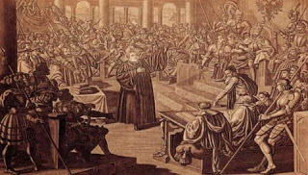
Lutero a Worms

8. Carlo V e Lutero alla dieta di Worms
>>download

Proteggendo Martin Lutero, Federico il Savio intendeva soprattutto difendere gli interessi della Germania contro le ingerenze politiche del papa. Affinché l’operazione riuscisse era, però, necessario che Lutero attenuasse il tono della sua polemica religiosa.
Il 27 gennaio 1521 si aprì a Worms la prima dieta imperiale presieduta da Carlo V. Per compiacere il potente elettore Federico il Savio, Carlo aveva accettato di ascoltare le ragioni del monaco ribelle e lo aveva invitato a presentarsi fornendogli un salvacondotto che garantiva la sua persona.

Lutero chiede all’imperatore un giorno per riflettere
Il monaco ribelle non ritratta le sue tesi
Carlo V si schiera in difesa della chiesa di Roma

Martin Lutero si rifiuta di abiurare le sue tesi davanti alla dieta di Worms, pittura, XIX sec.
Lutero chiede all’imperatore un giorno per riflettere

Il 17 aprile, alle quattro del pomeriggio, Lutero fu fatto entrare nella sala dove si svolgeva la dieta. Subito il prelato incaricato di interrogarlo gli chiese se era disposto a ritrattare, in tutto o in parte, le affermazioni che aveva fatto nei suoi libri. Lutero chiese un giorno per pensarci.
Questo momento di esitazione e di dubbio arrivò piuttosto inaspettato in un uomo che si era dimostrato sempre così combattivo. Nell’ottobre 1518 Lutero si era incontrato in privato per tre giorni ad Augusta con il cardinale (e generale dei domenicani) Caetano, venuto in qualità di legato pontificio, dando prova di un carattere orgoglioso e ostinato. Si stava forse rendendo conto delle conseguenze che dal suo atteggiamento sarebbero venute per la Germania? O era un gesto di rispetto nei confronti dell’imperatore, cui continuò sempre a dichiararsi obbediente? Sicuramente l’eventualità della ritrattazione non si era neppure affacciata alla sua mente, ma Lutero voleva riflettere ancora sulle parole con cui avrebbe reso irreversibile la sua rivolta contro il papa.
torna all'inizio del documento
Il monaco ribelle non ritratta le sue tesi

Il giorno successivo, 18 aprile, la riunione della dieta si fece in una sala più ampia, per accogliere un pubblico che, come era prevedibile, risultò assai più folto. Di nuovo a Lutero venne chiesto se intendeva ripudiare i suoi scritti e questi rispose: «Alcuni trattano di questioni di fede e di vita, altri della desolazione del mondo cristiano portata dalla vita malvagia e dal cattivo insegnamento dei papisti, altri ancora riguardano singoli individui con i quali sono avvenute le polemiche più aspre, e in questi l’invettiva è stata forse eccessiva». Le distinzioni di Lutero vennero allora troncate da una domanda netta: «Riprovi, sì o no, i tuoi libri e gli errori che contengono?» Questa volta la risposta di Lutero fu altrettanto netta:

A meno che io non sia convinto con la Scrittura e con chiari ragionamenti, dato che non accetto l’autorità dei papi e di concili che si sono contraddetti l’un l’altro, la mia coscienza è vincolata alla parola di Dio. Non posso e non voglio ritrattare nulla, perché andare contro coscienza è disonesto e pericoloso. Dio mi aiuti. Amen.

Già queste erano parole molto audaci per essere pronunciate di fronte all’imperatore; è difficile pertanto credere alla tradizione secondo la quale Lutero avrebbe aggiunto: «Resto fermo sulla mia posizione. Mi è impossibile fare diversamente».
torna all'inizio del documento
Carlo V si schiera in difesa della chiesa di Roma

Carlo V, allora ventunenne e reso ancor più giovane dai suoi capelli lunghi e dalla mancanza di barba, ebbe una reazione non meno ferma. Già il giorno 17, vedendo Lutero, aveva esclamato: «Quest’uomo non farà di me un eretico». Il 19 aprile riunì in seduta separata i sette elettori e i maggiori principi e dichiarò di essere pronto a impegnare i suoi regni e possessi e se stesso («il mio corpo e il mio sangue, la mia vita e la mia anima») in difesa della chiesa di Roma e della sua tradizione secolare. Rispettò comunque il salvacondotto concesso a Lutero e ordinò che fosse arrestato soltanto dopo che si fu allontanato da Worms.
Durante le sedute del 17 e 18 aprile l’imperatore e Lutero non si erano parlati direttamente e dopo di allora non si incontrarono più. Ciò che seguì andò molto oltre le loro parole e le loro persone. La riforma non fu solo un fatto della coscienza di Lutero, ma divenne un fatto della politica tedesca e poi europea. Carlo V dovette accettare per venticinque anni di venire a patti con i luterani e cercò più volte di spingere il papa e i cattolici al compromesso.
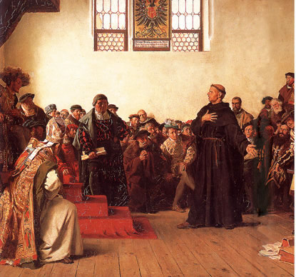

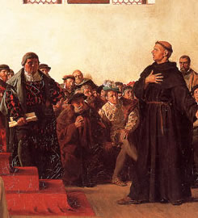
Martin Lutero si rifiuta di abiurare le sue tesi davanti alla dieta di Worms, pittura, XIX sec.

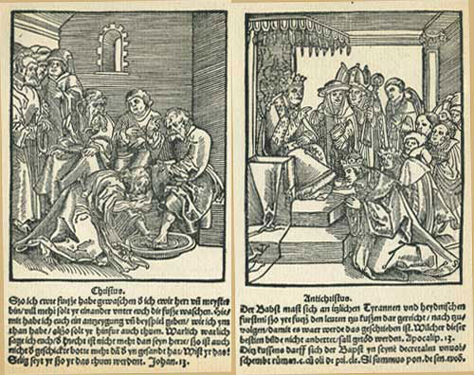
Una volta era Gesù che con umiltà lavava i piedi a san Pietro,
ora il papa con la sua arroganza vuole che un re e un imperatore gli baci il piede.
( Testi di Lutero - Xilografie di Luca Cranach)

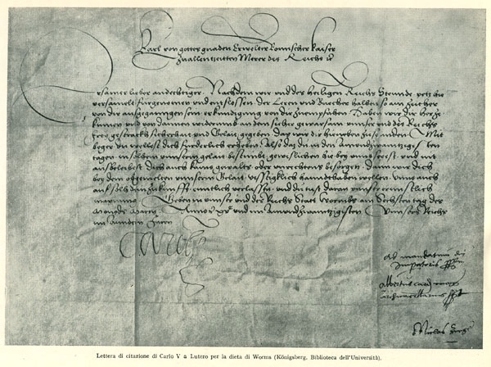

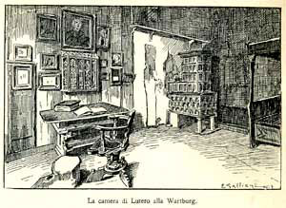

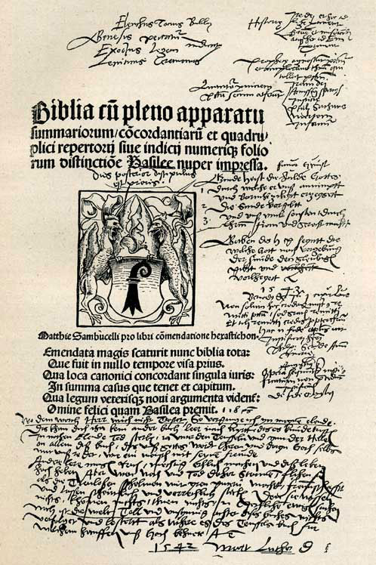

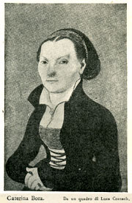

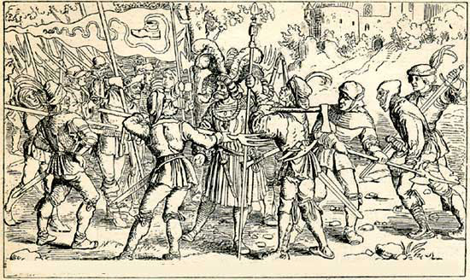
I contadini iniziano con i forconi a terrorizzare i ricchi feudatari tedeschi
( incisione di un libro stampato in Augsburg nel 1539 )

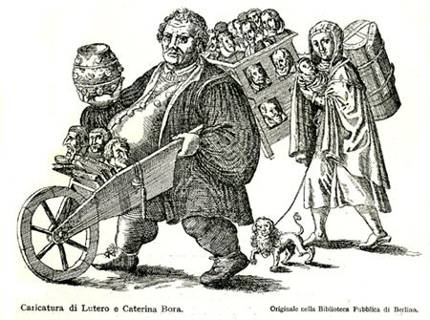
Eloquente vignetta satirica del prolifico ed imborghesito Lutero

Il segno della lotta del nuovo movimento, che tante conseguenze storiche doveva recare nel mondo moderno, fu dato dall'improvvisa opposizione che sorse, nel corso dell'anno 1517, alla predicazione delle indulgenze, ch'era stata ordinata dal pontefice Leone X, a beneficio della Chiesa.
Non era questa una cosa nuova, fin dal 1455, Gutenberg con i suoi primi caratteri mobili ne aveva stampate diverse. La trafila però per riceverle non era così semplice, come minimo il peccatore doveva andare a Roma, o se impedito, il suo vescovo faceva da intermediario con il papa. Ovviamente l'assolto poi - proporzionalmente alla sua ricchezza - si prodigava in "opere di carità" mettendo mano alla borsa.

Leone X si trovò così indotto a cercare nuove fonti di denaro, e ideò la predicazione di indulgenze straordinarie, molto simili a quelle che si predicavano ogni cinquant'anni nell'occasione del giubileo. Queste indulgenze, ordinate con la bolla del 13 settembre e del 18 ottobre 1517, concedevano la remissione piena dei peccati a coloro che avessero compiuto le opere prescritte per il Giubileo, o, non potendo recarsi a Roma, avessero versato un'elemosina per il compimento della basilica vaticana. Tale remissione era concessa altresì per le anime del Purgatorio, sicché i viventi avrebbero potuto, grazie a una somma di denaro, acquistarla anche per i loro cari defunti.

Questa predicazione che, nelle città e nelle campagne italiane, dovette forse essere accolta con il solito scetticismo, era stata invece organizzata con speciali cure per la Germania, da cui si speravano i maggiori redditi. La direzione di questa impresa era stata affidata in Germania ad un prelato di costumi molto mondani. Una speculazione in piena regola.

Una speculazione in cui era coinvolta perfino una banca che aveva concesso al marchese di Brandeburgo il prestito necessario per ottenere da papa Leone X il titolo arcivescovile. Per la precisione questo pagamento venne richiesto da Roma a titolo di ammenda, perché Alberto di Brandeburgo era al contempo, contravvenendo la legge, amministratore della diocesi di Halberstadt e vescovo di Magdeburgo. Ad aggravare le circostanze, almeno sotto il profilo etico e dal punto di vista dei seguaci del movimento guidato da un modesto monaco, figlio di contadini, e che più avanti conosceremo meglio, era la fervente attività uno spregiudicato frate domenicano che della vendita delle indulgenze aveva fatto una professione itinerante. Estendendo oltretutto la pratica all'assoluzione dei peccati dei defunti. La presenza di Tetzel venne registrata con maggiore frequenza nelle città di Jueterbog e Zerbst, dove si era arrivati a pubblicare un vero e proprio listino.

Alberto di Brandeburgo, aveva assicurato alla Curia pontificia un grande successo, aveva pagato l'ammenda con il prestito, e aveva stabilito, a proprio favore, la metà dei futuri proventi.

Per la propaganda di queste indulgenze, lungamente preparata da una vasta campagna, che si era iniziata fin dal 1516, il potente arcivescovo si era rivolto ai Domenicani, e in particolare ad una strana figura di monaco intraprendente, Johannes Tetzel, che si fece, in quegli anni, zelante banditore e infaticabile delle nuove indulgenze. Vi era anzi di più: l'arcivescovo di Magonza e i Domenicani si erano intesi, per la divulgazione, anche con una ditta bancaria famosa di Amburgo, la ditta Fugger, la quale aveva le sue succursali in quasi tutte le città della Germania, e poteva perciò più rapidamente e più facilmente raccogliere e far pervenire bancariamente i redditi di queste straordinarie predicazioni.

Si era formata così una vera impresa commerciale, in parte, forse, ad insaputa della Curia pontificia; e questa impresa si avvaleva dei mezzi più spicciativi e più pratici, e non soltanto dei sacerdoti e dei Domenicani, ma anche degli stessi commissari di banche, i quali tenevano a disposizione, presso i propri sportelli, i certificati delle indulgenze, pronti ad essere acquistati a denaro sonante.

L'impresa divenne scandalosa. Vi era una tariffa fissa per le persone e per i peccati. Le classi più elevate, principi, arcivescovi, vescovi, pagavano per l'assoluzione 25 fiorini d'oro; prelati, baroni e conti, 10 fiorini; borghesi in vista, 6 fiorini; piccoli borghesi, i fiorino; i poveri, mezzo fiorino, un quarto e anche meno.

D'altra parte erano graduati anche i peccati: 12 ducati per la sodomia; 6 per la stregoneria; 7 per il sacrilegio; 4 per il parricidio; tasse minori per i minori peccati. Ogni delitto poteva ottenere la propria assoluzione dopo aver pagato l'indulgenza. Il monaco Tetzel assicurava, nelle sue prediche, che «con un quarto di fiorino si poteva acquistare dai più umili un salvacondotto per il paradiso»; e, per la remissione desiderata dai viventi a favore delle povere anime che erano sicuramente al Purgatorio, «al suono di ogni moneta che tocca il fondo della cassetta, era un'anima che dalle pene del Purgatorio volava verso la beatitudine eterna del Paradiso ».

Questo appello straordinario alle indulgenze, aggravato dalla forma quasi commerciale in cui fu lanciato, suscitò un movimento contrario fin dal primo momento del suo annuncio. Le anime pie sentirono la profanazione; e i frati Agostiniani, che pure altre volte avevano avuto la gestione di queste lucrative collette, offesi forse per la preferenza data, questa volta, non solo all'ordine dei Domenicani ma addirittura agli sportelli bancari, fecero sentire qualche voce di protesta.

Di questo sentimento religioso, di questo movimento di protesta, si fece interprete il giovane monaco Agostiniano, Martin Lutero, che, nell'insegnamento della filosofia e della teologia nell'Università di Wittemberga, oltre che nella predicazione, si era guadagnato già una bella fama di dottrina e di pietà.

Il successivo capitolo sarà dedicato tutto a Lutero, ma qui anticipiamo qualche nota sulla sua vita, poi l'approfondiremo meglio.

MARTIN LUTERO nacque ad Eisleben, un borgo rurale sull'Elba, nell'attuale parte orientale della Germania, il 10 novembre del 1483. Il padre Hans, un contadino di scarsi mezzi, ma con qualche ambizione, si trasferì con l'intera famiglia a Mansfeld subito dopo la nascita del futuro riformatore. I mezzi erano scarsi, ma per garantire al piccolo Martin e alla moglie Margareta una certa tranquillità economica, il capofamiglia tentò l'avventura nell'estrazione del rame. Il tentativo dell'improvvisato minatore ebbe successo e già nel 1491 i registri parrocchiali indicano i Lutero come una delle famiglie più prospere di Mansfeld. Martin, il primo di una numerosa prole, venne iscritto alla scuola di Mansfeld, in cui le giornate trascorrevano con l'intenso studio del latino. La disciplina era ferrea, un aspetto dell'educazione del giovane Lutero che ebbe un profondo influsso sulla vita del grande teologo.
Martin proseguì gli studi a Magdeburgo e, nel 1498, si trasferì ad Eisanch, dove fu accolto da alcuni parenti e frequentò la scuola parrocchiale della città. Hans Lutero si era nel mentre assicurato una sufficiente solidità finanziaria per permettersi di inviare il primogenito all'università per farne un avvocato.

Il giovane Lutero si trovò così avviato agli studi di legge della facoltà di Erfurt. Erfurt, ospitava in quell'epoca una delle migliori università di lingua tedesca, ma Martin non fu probabilmente entusiasta della decisione presa dal padre. Conseguito il baccalaureato nel 1502 e il magistero nel 1505, gli interessi del futuro teologo continuavano a rimanere distanti dalla pratica della professione legale. La leggenda vuole che, mentre, nei pressi di Stotterheim, di ritorno a Erfurt dopo una visita ai genitori, Lutero fosse sorpreso da un'improvviso temporale. Un fulmine si abbatté vicino al futuro padre della Riforma. Scaraventato a terra dallo spostamento d'aria, si appellò a Sant'Anna e fece voto che avrebbe abbandonato gli abiti secolari per il saio. Il 16 luglio partecipò a un ultimo banchetto fra gli studenti dell'università, il giorno seguente entrò nel monastero degli Agostiniani di Erfurt, per seguirne la regola.

Nel 1506 Lutero prese i voti. Lo attendeva una vita dura, fatta di preghiere, studio e lavoro. Per i monaci agostiniani la giornata iniziava alle tre del mattino, con le prime delle preghiere prescritte per la giornata. Dopo un periodo relativamente breve, nel 1507, Lutero venne ordinato sacerdote e si avviò, rimanendo a Erfurt, agli studi di teologia. Se fino ad allora le scelte intraprese dal giovane Lutero erano del tutto prevedibili in riferimento agli stimoli ricevuti nel corso della sua educazione, sia a scuola che in famiglia, il contatto con l'umanesimo, che a Erfurt, e soprattutto fra i teologi, contava diversi sostenitori, fu un fatto del tutto inaspettato.

Fondamentale per comprendere la strada che seguì da lì a breve, conducendolo fino alla Riforma. Ad fontes, alla fonte, sostenevano i dotti per promuovere l'interpretazione dei testi, quelli sacri in particolare, per avvicinarsi il più possibile al loro significato originale. Lutero, che padroneggiava con singolare sicurezza il greco e il latino, trovò naturale seguire il nuovo corso. Ottenuto il dottorato in teologia nel 1512, colui che sarebbe presto diventato il padre della Riforma, ottenne una cattedra all'Università di Wittemberg. Iniziò per Lutero un intenso periodo di studi, in cui sviluppò i principi delle tesi di Wittemberg e, in questo modo, della Riforma stessa.

Nelle dissertazioni sui Salmi, elaborate fra il 1514 e il 1515, sulle Lettere ai Romani, ai Galati e agli Ebrei, emerge il travaglio interiore che accompagnò il giovane teologo nei momenti più difficili della sua carriera. Da secoli gli storici cercano di capire con precisione il punto di rottura con la fede cattolica, ma, come preferiscono sostenere gli autori più recenti, in mancanza di prove certe, il passaggio fu probabilmente molto graduale. La tradizione vuole che Lutero, mentre meditava sui passi della Lettera ai Romani, nella torre, adibita a studio, del monastero di Wittemberg. Come avrebbe affermato più tardi nella prefazione di alcuni suoi scritti, Lutero venne folgorato. Le scritture gli avrebbero rivelato che gli uomini ricevono la giustizia attraverso la grazia del Signore, non, come sosteneva la dottrina ufficiale della Chiesa, attraverso le opere o peggio attraverso i pezzi di carta che la banca Fugger rilasciava dietro pagamento della tariffa.

Lutero fu colpito da un impeto di sdegno contro quella profanazione dei più puri sentimenti religiosi. Inoltre quello che agli occhi di Lutero risultava particolarmente scandaloso, era la garanzia data da Tetzel, e da chi, come lui, era direttamente impegnato nelle vendite, di una vita tranquilla lontano dal rimorso ai peccatori paganti.
La contrizione, il rimorso, e l'angoscia conseguente al peccato erano invece per il teologo agostiniano l'unica strada da percorrere per ottenere la salvezze della propria anima, e non il versamento dell'obolo a tariffa. Il 31 ottobre, Lutero, che aveva avuto modo di intuire la diffusione che aveva raggiunto la vendita delle assoluzioni osservando il costante calo dei fedeli che gli si rivolgevano per la confessione, si decise a intervenire.

il 31 ottobre 1517, allorché, per la festa degli Ognissanti, era preannunciata in Wittemberg la predicazione del Domenicano Tetzel ed era forse previsto un grande smercio di indulgenze, Lutero indirizzò una lettera al vescovo di Brandeburgo, includendo una copia delle 95 tesi, divenute celebri nella storia europea per essere state esposte quel giorno stesso, sulla porta della chiesa del castello di Wittemberg. 95 tesi, o proposizioni da dimostrarsi, sulla materia delle indulgenze, invitando chiunque volesse a rispondervi.
In queste tesi, Lutero non confuta il sistema della fede cattolica, né condanna alcun principio religioso cattolico. Si limita ad avanzare qualche dubbio sull'efficacia delle indulgenze, specialmente nella forma semplice e sbrigativa con cui erano proposte; ma non nega l'essenza religiosa di esse, né al papa il diritto di concederle. «Meglio, egli dice, donare ai poveri o conservare il proprio denaro, che comprare indulgenze. Chi nega l'elemosina e compra le indulgenze incorre nello sdegno di Dio».

Lutero non usciva, dunque, dall'orbita della fede e della gerarchia cattolica; anzi professava apertamente il suo profondo senso cattolico e l'obbedienza verso il pontefice, che supponeva male informato sui sistemi adottati in questo traffico religioso.
Senonchè le 95 tesi di Lutero (che leggeremo più avanti) pubblicate in Wittemberg, ebbero subito larga risonanza in tutta la Germania. Furono lette avidamente e discusse, e la faccenda delle indulgenze trovò subito difficoltà a progredire. Invano il frate Tetzel, cogliendo l'invito, aveva risposto con 110 antitesi.
Il favore del pubblico per le opposizioni di Lutero era già evidente; e Lutero stesso continuava animoso nella sua diatriba. Alla risposta di Tetzel contrappose le sue risoluzioni sulle tesi da lui prospettate, e le accompagnò con una lettera al pontefice Leone X, a cui erano dedicate, presentandole come una professione di fede, in materia di indulgenze, la quale, riconoscendo in pieno l'autorità della Chiesa e del pontefice, vuole tuttavia sottoporre a nuovo esame le dottrine e le pratiche allora escogitate in questa materia.

In queste «Resolutiones disputationum de indulgentiarum virtute», egli dichiara al Pontefice: "Prostrato ai piedi della tua beatitudine, mi offro a te con tutto quello che io e sono. Vivificami, uccidimi, chiamami, revocami, approvami, riprovami, come ti piacerà. Riconoscerò nella tua voce la voce di Cristo che in te presiede e parla. Se meritai la morte, non ricuserò di morire".
Martin Lutero era dunque cattolico, ammetteva e rispettava l'autorità del pontefice; ed era anche sincero quando, in quella lettera, si meravigliava della rapida e imprevedibile diffusione che le sue tesi avevano ottenute, e si doleva di non averle espresse in forma più precisa e comprensibile.

Ma qui era ormai il segno della profonda differenza che stava per essere impresso tra le dispute teologiche, così frequenti nel medio evo, e la disputa che improvvisamente era stata accesa da Lutero, contro il sistema papale delle indulgenze, applicato dall'arcivescovo di Magonza e dai Domenicani.
Mentre le comuni dispute teologiche avevano interessato, più o meno largamente, le università, le chiese ed i monasteri, ora le tesi di Lutero, le quali toccavano una materia economica di valore attuale, erano state accolte fra le folle appassionate alla disputa, erano state lette nelle chiese da numerosi seguaci agostiniani, erano state tradotte e commentate in tutta la Germania.

Già si delineava una corrente nella nobiltà, specialmente nella piccola nobiltà, favorevole a Lutero e (per i motivi già detti e che nulla avevano a che vedere con lo spirituale) avversa alla Chiesa cattolica, e quella corrente guadagnava ogni giorno nuovi seguaci.

Si dice che, quando Leone X ebbe notizia di queste accanite discussioni sollevate dal monaco agostiniano, esclamasse: «Le son fraterie», cioè le solite discussioni teologiche fra i diversi ordini religiosi. Ma egli non si era accorto che la discussione teologica aveva già superato la stretta cerchia dei conventi, era già uscita dalle pareti delle scuole e delle Università, e si era allargata alla cerchia più vasta di una pubblica opinione, preparata ormai per varie ragioni ad intenderla, la quale non attendeva che di essere guidata nel suo orientamento, per determinarsi in tutta la sua forza travolgente. Leone X sottovalutò il "frate".

La discussione teologica era divenuta aspra: i minoriti di Juterbock, l'inquisitore di Hochstraten, le Facoltà teologiche di Colonia e di Lovanio, oltre che Tetzel e Wimpin, erano entrati in quella discussione, e a tutti Lutero aveva risposto con una veemenza e una prontezza veramente meravigliose. Ma già si delineava la forza politica e morale dei suoi seguaci: l'Elettore di Sassonia aveva trovato giuste le proposizioni di Lutero; i nobili e gli umili si erano rifiutati ormai di versare gli oboli richiesti dalla Chiesa; si era formato una corrente di sostenitori entusiasti e fanatici delle nuove dottrine.

Nell'aprile del 1518, gli Agostiniani, a difesa di Lutero, indicono un convegno in Heidelberg. I Domenicani, dichiarati avversari, assicurano che entro un mese il nuovo eretico sarà bruciato, e già gli amici di Lutero, preoccupati, lo pregano di non intervenire. Lutero invece si reca al convegno, e vi é accolto come un trionfatore. Nella discussione delle sue tesi, pare quasi che egli riceva, dal favore della pubblica opinione, l'impulso a rafforzare la sua fede, a precisare il suo programma, ad estendere i suoi fini. La discussione, lungi dal frenare il pensiero di Lutero, si direbbe che lo accelera. Egli sostiene gli attacchi di cinque dottori e ne esce trionfante.

Le lettere d'indulgenza

A tutti coloro che credono in Cristo e leggono questa lettera, Paolino Chappe, consigliere, messo e procuratore generale del re di Cipro, invia il suo saluto nel Signore. Il Santissimo Padre in Cristo e Signore Niccolò V, Papa per volere della Provvidenza Divina, mosso a pietà del Regno di Cipro oppresso dagl'infedeli nemici della Croce di Cristo, Turchi e Saraceni, concede gratuitamente a tutti i credenti in Cristo, dovunque si trovino (in considerazione del sangue versato da Gesù Cristo), i quali, entro tre anni dal primo maggio dell'anno del Signore 1452, abbiano col loro patrimonio contribuito più o meno alla difesa della fede cattolica e del Regno suddetto, ciascuno secondo la propria coscienza, ai procuratori. o ai messi dipendenti, la grazia di scegliersi appositi confessori nel clero laico o monastico, i quali, udita la loro confessione, abbiano il potere di impartire per una volta soltanto l'assoluzione e d'imporre una salutare penitenza anche per reati e mancanze che in altri casi sono di competenza della Sede Apostolica; inoltre coloro che cadono sotto la pena della scomunica, della sospensione e dell'interdetto o che vengono colpiti da altre sanzioni ecclesiastiche, reprimende o punizioni, possono essere assolti a loro richiesta sottostando, a seconda della specie della colpa, a una penitenza salutare e a quella sanzione che si deve loro imporre secondo le norme giuridiche o umane. Dopo che essi (i postulanti) si siano veramente pentiti e si siano confessati, ovvero qualora in seguito a perdita della favella non possano confessarsi, ma mostrino i segni della contrizione, a tutti costoro i confessori debbono impartire l'indulgenza plenaria per tutti i peccati, che abbiano confessato e di cui si siano pentiti e l'indulgenza plenaria una volta tanto nella vita e una volta in caso di morte in forza dei pieni poteri apostolici.
Gli impegni assunti debbono assolverli essi stessi, se rimangono in vita o i loro eredi in caso di loro morte; ma in modo che dopo la concessa remissione dei peccati digiunino per un anno ogni venerdì o in un altro qualsiasi giorno, senza riguardo agl'impedimenti legali in contrasto della Chiesa, alle abitudini, alle penitenze imposte, ai voti o ad altri impedimenti. Ma se durante l'anno o in una parte di esso si siano verificati motivi d'impedimento, dovranno digiunare nell'anno seguente o non appena possano. E se non resta loro comodo compiere il digiuno durante un anno o in una parte di esso, il confessore competente ha la facoltà di mutare il digiuno in altre opere di carità, che essi sono poi obbligati a compiere. In nessun modo debbono peccare, fidando in questa indulgenza; altrimenti tanto la suddetta concessione d'indulgenza plenaria in caso di morte quanto l'indulgenza per peccati che vengono commessi fidando nell'indulgenza stessa, perderebbero ogni efficacia e valore. E poiché l'umile in Cristo, Federico Schulem, altanista della Chiesa di S. Sebaldo, ha eseguito la propria prestazione in confornità dell'indulto e del suo patrimonio, egli deve godere meritatamente di questa grazia. Autentichiamo il presente rescritto, apponendovi il prescritto sigillo.
Dato a Norimberga nell'anno del Signore 1455. 24 Marzo.

FORMULA DELLA REMISSIONE E DEL PERDONO COMPLETO IN VITA.

Che il Nostro Signore Gesù Cristo si muova a pietà di te, possa perdonarti in virtù della sua santa e benevola misericordia. In forza dei suoi pieni poteri e di quelli dei suoi santi apostoli Pietro e Paolo, nonché dei pieni poteri apostolici, a me trasmessi per il tuo bene, io ti assolvo da tutti i peccati confessati e dimenticati e dei quali ti sei pentito, anche per tutti i casi riservati alla Sede Apostolica, traviamenti, reati e mancanze di qualsiasi gravità siano, e ti libero da ogni eventuale sanzione ecclesiastica, reprimenda. e punizione di scomunica, sospensione, interdetto, che ti siano stati inflitti per vie giuridiche o morali; e t'impartisco il perdono completo di tutti i tuoi peccati fin dove giunge il potere della Santa Madre Chiesa.
In nome del Padre, del Figliuolo e dello Spirito Santo. Amen.

FORMULA DI ASSOLUZIONE COMPLETA DEI PECCATI IN CASO DI MORTE.

Che il nostro Signore Gesù Cristo si muova a pietà di te (come sopra). Io ti assolvo da tutti i tuoi peccati confessati e dimenticati e dei quali ti sei pentito, riammettendoti nella comunità dei fedeli e risomministrandoti i Sacramenti della Chiesa. Ti libero dalle pene del purgatorio, in cui sei caduto per colpe e trasgressioni e t'impartisco il perdono completo di tutti i peccati tuoi, fin dove giunge il potere della Santa Madre Chiesa.
In nome del Padre, del Figliuolo e dello Spirito Santo. Amen.

GIOVANNI DI YDSTEIN, dottore di Sacra Teologia, ha composto quanto sopra.

ANDREA DI CLUNSEN, notaio, lo ha sottoscritto

Ormai il dado è tratto, e la questione delle indulgenze, divenuta all'improvviso di carattere nazionale, incitando tutta l'energia del monaco agostiniano, sta per diventare contro la Chiesa cattolica dell'intera Germania la causa di una travolgente protesta.

Per questo motivo, che oltre che chiamarsi "Riforma"
fu detta "Riforma Protestante".

________________________
seconda parte

I Natali e qualche nota sulla vita di Martin Lutero li abbiamo già brevemente accennati nel precedente capitolo, mentre qui approfondiremo meglio tutto il percorso del monaco agostiniano fino al rogo della bolla papale, poi seguirà il capitolo "Lutero, il popolo tedesco e l'Impero".
Come gia riportato, Martin Lutero era nato ad Eisleben, nella Sassonia, il 10 novembre 1483. Suo padre era un contadino, sua madre una modesta borghesuccia della piccola città. Nelle linee del loro viso, che ci sono state conservate da Luca Cranach, in un dipinto del 1530, si mostrano evidenti le forme dure e rigide dei contadini tedeschi.

Così li rivelerà lo stesso Lutero: «Sono figlio di contadini. Mio padre, mio nonno, mio bisnonno sono stati veri e propri contadini».

Gente onesta e rigida, vigorosa e operosa, da essi Martin ereditò quella ostinatezza di carattere e quella serietà di propositi, che furono la sua grande forza nella sua lunga e memorabile lotta. Da essi ereditò forse anche un'altra sua grande energia: l'ambizione potente, che lo conduceva a cercare sempre maggiore successo. Il padre aveva sognato di fare del ragazzo un avvocato, e per questo dopo aver cambiato mestiere, improvvisandosi minatore e cercando rame in una modestissima cava, nonostante le continue ristrettezze finanziarie che coincisero con tutta la fanciullezza del ragazzo, lo aveva iscritto, all'Università. E a questo ideale rispondeva l'intelligenza del ragazzo, che si era dimostrata, fin dai primi anni, vigorosa e vivace. Se ne poteva fare insomma un buon avvocato.

Lutero ebbe quindi una fanciullezza grigia e difficile. La sua casa era triste; la sua famiglia era povera. Più tardi, egli ricorderà, non senza terrore, quella prima esistenza trascorsa tra superstizioni e paure e tra le ristrettezze familiari. Anche le scuole, a cui fu iniziato, a Mansfeld prima, poi ad Eisenach, non gli lasciano buoni ricordi: la prima istruzione veniva impartita, molto spesso, a suon di nerbate. Un profondo senso religioso, instillato dall'educazione materna e dalla scuola, gli fa conoscere e quasi temere un Dio giusto e terribile, pronto alla severità e alla vendetta.
Forse le aspirazioni paterne non avrebbero potuto essere soddisfatte, se il ragazzo non avesse trovato una protettrice: la moglie di Corrado Cotta, un nobile e ricco di Eisenach, la quale lo accolse nella casa, lo tenne come figlio, lo aiutò negli studi.

Aveva quattordici anni quando il padre lo mandò agli studi in Mansfeld; e forse si deve supporre che fosse allora costume di avventurare i giovanetti, anche con scarsi mezzi di fortuna e senza appoggi, confidando nella generosità dei cittadini e nelle istituzioni benefiche religiose, che attorniavano le scuole. Ma fu breve la dimora in quella città. Forse Lutero non aveva trovato i mezzi sufficienti alla vita.
Passò pertanto ad Eisenach, dove, facendosi distinguere per l'armoniosità del canto, attrasse l'attenzione benefica di una donna, Orsola, moglie del ricco mercante, già ricordato, Corrado Cotta, e quella, come si è detto, lo accolse in casa e lo tenne per alcuni anni, dandogli vitto ed alloggio.

Dovette la dama davvero trattarlo bene, perchè di questa pia benefattrice, Lutero conservò più tardi perenne e grata memoria, e più volte ne parlò con termini del più devoto rispetto. Non era insolita, come si disse, a quei tempi, l'offerta di protezione e di alloggio ai giovinetti avviati agli studi; e nulla vi era di strano nel senso di interesse e di pietà che aveva suggerito alla gentildonna, che pare fosse senza figli, di accogliere in casa e di aiutare il giovinetto povero ma di grande ingegno e sempre impegnato a studiare.

Nel 1500, Lutero entra, a diciotto anni, all'Università di Erfurt, come studente di giurisprudenza. L'Università di Erfurt era allora un centro umanistico molto reputato. Il giovane, avido di sapere, trovò largo spazio alle sue brame. Sappiamo che, oltre ai suoi studi, egli si appassionò per la musica, per la filosofia. Ma nemmeno in questi studi egli trovò quella pace, che, tra le superstizioni e la miseria, gli era stata negata nella fanciullezza.

Il mattino del 16 luglio 1505, il 22 enne Martin Lutero entrava nel chiostro degli Agostiniani di Erfurt, e chiedeva di esservi accolto come novizio, deciso a farsi monaco. Quali le ragioni di una simile risoluzione?
Conviene anzitutto ricordare che simili decisioni erano abbastanza frequenti, in questa età, specialmente nella Germania del medio evo. Ma per Lutero ci dovevano essere varie e complesse ragioni. Nella biografia di Lutero, si ricorda un avvenimento, che sarebbe stato determinante. Appunto nell'estate del 1505, mentre il giovane camminava con un amico nei dintorni di Erfurt, scoppiò improvviso un violento temporale e, tra la furia degli elementi, un fulmine cadde vicino ai due viandanti, e li investì, cagionando la morte del compagno. Lutero restò miracolosamente illeso, e in quel momento forse si determinò la sua vocazione; in quel momento forse pronunciò, nell'animo suo, quel voto, di cui parlò più tardi nei suoi scritti. Sta di fatto che, pochi giorni dopo la morte dell'amico, Lutero entrava nel convento.

Ma indubbiamente quella vocazione doveva essere stata preparata da altre circostanze, e da uno stato di coscienza interiore, che non é difficile spiegare. Lo studio del diritto non aveva esercitato alcuna attrazione sul giovane: dopo il baccellierato, egli aveva evidentemente trascurato ogni avanzamento in quegli studi, attratto da altre passioni. Benchè egli non lo confessi esplicitamente, dobbiamo ritenere che la sua giovinezza di studente non sia stata molto diversa da quella di S. Agostino (salvo alla fine).
D'altronde, gli studi umanistici non avevano eccitato alcuna attrazione nel giovane. E invece è facile intuire che, dal fondo religioso che si era formato nella sua coscienza di ragazzo, era venuto su un profondo terrore della giustizia divina, contro gli errori e le facili attrattive del peccato. Uomo di robusta costituzione e di temperamento sanguigno, come appare dai numerosi ritratti del suo tempo, Martin Lutero aveva dovuto combattere, in quella giovinezza, una fiera lotta contro le insidie della carne.

Più tardi egli si chiede: «Se l'uomo non può vincere le tentazioni della carne, più potenti di lui, perché deve essere dannato?». Nel dissidio tra le forti attrazioni del peccato e la legge divina, pareva che il giovane non trovasse la via di scampo. Nello scritto De libero arbitrio, che ci presenta più tardi le riflessioni cupe di una vita claustrale, sempre perseguitata da questa lotta profonda della coscienza, Lutero appare in preda alle frequenti visioni diaboliche e al terrore della giustizia divina.

Si può spiegare allora la risoluzione di Lutero. Nel chiostro, soltanto, poteva trovare la speranza della pace e la maggiore sicurezza contro la divina vendetta. Per quanto questa lotta debba essere continuata anche sotto la tonaca monacale, per il giovane entrato nel monastero a ventidue anni, tuttavia è evidente che, per uno spirito turbato da questo dissidio tra la tentazione terrena e la salvezza eterna, il monacato poteva essere il rimedio più opportuno. Lutero avrebbe dovuto trovare nella fede il conforto delle sue pene. Il versetto del profeta, citato da S. Paolo, dice: «Il giusto vivrà per la fede».
E la fede fu la grande consolatrice.

Ma la risoluzione, sia pure preparata, doveva avere avuto un motivo improvviso e contingente. Nella prefazione al trattato De votis monasticis, dettata in forma di lettera a suo padre, egli scrisse: «Nel terrore di una apparizione improvvisa, circondato dalla morte e credendomi chiamato dal cielo, feci un voto senza riflessione». Questo "senza riflessione" ha l'aria di pentimento, gli macererà l'anima fino a 44 anni, quando poi all'improvviso sposò una giovane ex monaca, forse con gli stessi suoi problemi, mettendo poi insieme al mondo in breve tempo sei figli.
È pur vero che Lutero, in questa prefazione, intende giustificarsi presso il padre, che aveva sognato per il figlio una diversa professione, e che anzi. come lo stesso Lutero racconta, anche dopo che il figliolo aveva professato i voti solenni, era scoppiato nell'esclamazione: «Dio voglia che questo non sia un tiro di Satana!».

Ma il ricordo preciso di un avvenimento straordinario, che aveva spinto il giovane ad un voto interiore, voto che, per timore di una pena celeste più grave, aveva poi dovuto soddisfare; questo ricordo, dico, autorizza a ritenere vero l'episodio della morte improvvisa dell'amico e dello spavento nel temporale, per cui la decisione venne allo spirito inquieto e pauroso, come ineluttabile.

La vita di questi tempi, che uscivano appena dal medio evo, era fatta di queste lente preparazioni o di queste improvvise decisioni. La riflessione interiore (con però inculcate fin dalla più tenera età il grave peccato per la sana tendenza umana, qual'era la passione per l'altro sesso) accumulava gli elementi per persuadere alla vita monastica, fatta di studio, di contemplazione, di dedizione e di mistero. Un avvenimento inaspettato e perturbante veniva a determinare, improvvisamente, la vocazione. Rarissimi erano allora i casi di incertezza e di pentimenti nelle vocazioni, poiché il timore dell'oltretomba consigliava piuttosto la perseveranza che l'abbandono. Ma forse il timore del disprezzo terreno popolare che poi seguiva era ancora più grande. Un apostata era considerato (o fatto dal pulpito considerare) una vera e propria eresia, degno di ludibrio generale.

Entrando nel chiostro, Lutero aveva portato con sé Plauto e Virgilio, non potendo del tutto staccarsi dai suoi studi. Ma i rudi fratelli del suo convento non ammettevano queste "distrazioni", che parevano una perdita di tempo: «Invece di leggere i classici, va a mendicare, ché così abbiamo pane per il convento».
E il giovane monaco si adattò ai più umili servizi, prese in spalla il sacco, andò alla questua nella città stessa che lo aveva visto studente. Non si lagnò mai, e offerse a Dio la sua umiliazione.

Tutto il noviziato fu una prova terribile per Lutero. Nel silenzio del chiostro, si agitava più forte la sua interna passione. Terribili crisi gli devastavano l'anima, e lo lasciavano, come egli confessa, quasi svenuto. Solo suo conforto era nella lettura della Bibbia, a cui si applicò con ardore.
Quando venne il giorno sacro del definitivo accesso nell'ordine, egli sperò che la quiete dell'animo dovesse essere conquistata. S'ingannava. I terrori, che l'avevano tante volte spaventato, continuavano ancora paurosi. Nella notte, egli gettava grida angosciose. Contro le tentazioni del demonio, si levava terribile la spada divina, fiammeggiante. Cristo era per lui non la fonte dell'amore, ma il giudice severo, inesorabile, pronto alla condanna.

Lo spavento della dannazione, il timore dell'inutilità degli sforzi dell'uomo per salvarsi gli davano angosce mortali. Tremava davanti al crocifisso. Quando celebrò la prima messa, l'idea, della presenza reale di Dio nell'ostia lo fece cadere quasi in deliquio.
Nella illustrazione delle sue tesi, edita nel 1518, egli scriveva, alludendo evidentemente a se stesso: «Io conosco un uomo, il quale mi assicurava di aver sofferto tormenti tali, fortunatamente di breve durata, che nessuna lingua o penna potrà mai esprimere, e che, se avessero durato anche un decimo d'ora, lo avrebbero finito... Gli pareva di essere fatto segno, senza speranza, all'ira di Dio inesorabile ».

Nella vita del chiostro, egli dunque non aveva trovato la pace. Con digiuni e con macerazioni, egli tentava di placare il terribile tormento, che tutto lo scuoteva: «Io mi sarei ucciso - scriveva nel 1537, quando, dopo il suo scisma, condannava la sua vita monastica - coi digiuni, con le veglie e con le intemperie, tanto ero pazzo e imbecille. Il mio martirio era tale che non avrei potuto durarlo più di un anno o due, se non fosse arrivata la grazia di Cristo».

Fu monaco esemplare, studioso dei testi divini, curante delle pratiche, operoso nella vita claustrale. «Esteriormente io non ero come gli altri uomini, ladri, ingiusti, adulteri; ma osservavo la castità, l'obbedienza, la povertà. Libero dalle cure terrene, ero tutto dedito ai digiuni, alle vigilie, alle orazioni, alla lettura delle messe. Tuttavia sotto questa santità e fiducia di me, nutrivo una perplessa diffidenza, il dubbio, il terrore, l'odio e la bestemmia di Dio».
Si agitava così nel suo spirito una spaventosa lotta con sé stesso, ch'egli sintetizzerà con queste parole: «Questa é la lotta peggiore: che non si sa se Dio é il diavolo o il diavolo e Dio».

Da questo baratro fu tratto col conforto e col consiglio di un vicario degli Agostiniani, Giovanni Staupitz, che gli fece comprendere l'assurdità di questa concezione del peccato, e gli rivelò che Dio era prima di tutto amore e fede nella pratica divina, e lo incitò allo studio più appassionato della teologia.
Pervenuto agli ordini sacerdotali nel 1507, un anno dopo era chiamato come lettore di filosofia all'Università di Wittemberga; e qui, divenuto nel 1509 baccelliere di teologia, doveva più tardi, nel 1512, salire al grado di dottore.

L'Elettore di Sassonia, Federico, ebbe per Lutero e per la sua eloquenza, fin da questi anni, viva ammirazione, e fin da allora prese a proteggerlo, creando una situazione di fatto, che dovrà avere una importanza decisiva nelle grandiose vicende della vita dell'umile monaco.
Fu in questo periodo che, per una missione del suo Ordine, nel 1511, Lutero si mise in viaggio per Roma. Di questo viaggio, Lutero non ha lasciato nelle sue opere che pochissimi ricordi. È possibile come dicono i biografi, ch'egli ne sia ritornato con un senso vivo d'indignazione contro la Curia romana piena di scandali e di corruzione, dove la vita mondana, sia pure abbellita dal gusto delle arti, prevaleva sulla vita religiosa e divina.

L'Italia, pur lacerata dalle guerre (si iniziava allora la guerra, promossa da Giulio II, contro Luigi XII), era allora nel pieno sviluppo delle arti e delle scienze, e brillava per la fama delle sue Università. Ma Lutero nulla sentì di quel fuoco. Il suo spirito rigido non gli poteva consentire di fermare la mente ai problemi della filosofia, dell'arte e della scienza. Disceso per il passo dello Spluga, a Como, egli si fermò brevemente a Milano, dove fu contrariato di non poter celebrare messa, di fronte alle regole esclusiviste e singolari del rito ambrosiano. Quindi si fermò vicino a Padova; e là , in un monastero, ebbe occasione, come narra un suo biografo, di constatare la vita mondana dei conventi: nei giorni di digiuno, si mangiava ogni specie di carne! Con questo e altro lo lasciò scandalizzato, e proseguì per Bologna, dove fu preso da forti febbri. Guarito, proseguì il viaggio per Roma.

Ma doveva tornarne presto, e senza che l'Italia lasciasse nel suo animo la più piccola traccia. Troppo lontano era il suo spirito, tutto preso da una rigida preoccupazione religiosa.
Ritornò alla sua cattedra con l'animo acceso del credente, e si sprofondò negli studi biblici. Nel 1512, prendeva il grado di dottore, e la qualità di professore ufficiale dell'Università di Wittemberg. «Cominciò, dice Melantone, a tener discorsi sulla lettera ai Romani, poi sui Salmi, e spiegava questi scritti in modo che, secondo i giudizi di tutti gli uomini pii e dotti, era come, dopo una notte lunga e profonda, una nuova luce di dottrina che comincia a spuntare».

Negli scritti e nei sermoni di questo periodo, si scorge un animo più calmo e meno turbato. Lutero sostiene lungamente che non si deve avere orrore di Dio, ma soltanto un reverenziale timore. Egli ha superato dunque quella fase di profonda commozione, che aveva tenuto agitato il suo animo, nel periodo burrascoso e doloroso della sua travagliata giovinezza. Ora, nelle nuove funzioni di dottore, il suo animo ha guadagnato l'equilibrio e la sicurezza di se. Si dà con successo alla predicazione. Nel 1515, viene nominato vicario distrettuale dell'ordine degli Agostiniani, e si impegna con zelo in un ufficio molto delicato, che esigeva una cura assidua dell'amministrazione e della giurisdizione disciplinare nel monastero.

Nell'esercizio di queste delicate funzioni, Lutero usò metodi umani e paterni, che rivelano il suo spirito elevato e sereno, e le sue attitudini di organizzatore e di uomo d'azione. Si deve, anzi, ritenere che, in queste attività, egli abbia trovato quella quiete dello spirito e quell'equilibrio delle sue native e solide qualità, che gli erano state negate nella giovinezza inquieta e vagante e nei primi anni della difficile vita claustrale.
Il tormento della analisi interiore sembra superato e vinto. I doveri del suo ufficio lo assorbono e gli dànno la quiete e la serenità. Senza abbandonare gli studi della Bibbia e la preghiera, come ottimo e religioso monaco, egli s'impegna nelle attività dell'insegnamento e tanto dinamismo nell'amministratore, in cui le sue attitudini trovavano veramente lo sfogo fecondo e pacificatore.

Il suo spirito elevato e sereno, ci é rivelato da un episodio, su cui lungamente si ferma l'Hausrath. Un monaco di Dresda, soggetto alla sua giurisdizione (era allora, come si e detto, vicario distrettuale dei conventi della Misnia e della Turingia), dopo un grave scandalo, era fuggito e aveva cercato e ottenuto ricovero in altro eremo agostiniano di Magonza. La sanzione religiosa avrebbe potuto cadere come una folgore su questo colpevole. Eppure, la parola di Lutero venne mite ed ispirata, come si conveniva a chi aveva il difficile governo di tante coscienze e di tante vite. Ecco com'egli scriveva al priore del convento agostiniano, che aveva accolto il rifugiato: «Vi ringrazio di averlo accolto... Esso é una mia pecora smarrita... E' mio dovere ricuperarla. Onde io vi prego, in nome di Cristo e del comun nostro Padre Santo Agostino, di rimandarmelo a Dresda o a Wittemberg, oppure inducetelo a venire spontaneamente. Lo riceverò a braccia aperte. Egli non deve temere da me nessun castigo. So bene quante angustie ci possono affliggere, nè mi meraviglio dell'uomo che cade, ma ammiro quello che risorge. Caddero anche gli angeli del cielo, cadde Adamo, cadde Pietro ».

Venne anche l'occasione per rivelare il suo coraggio e la sua passione benefica. Quando, nel 1516, Wittemberg fu sconvolta dalla peste, Lutero continuò tranquillo nelle sue occupazioni. Consigliato a trasferirsi a Erfurt, si rifiutò. Rinviò i monaci nei diversi conventi soggetti alla sua giurisdizione, mentre lui con pochi devoti, non si mosse da Wittemberg, e sempre con la solita solerzia si impegnò nelle cure della sua amministrazione.

Lo spirito di Lutero aveva trovato nella maturità una sicurezza e un orgoglio, che, nella giovinezza, gli erano stati negati. Ed egli poté rivolgere allora il suo pensiero alla dottrina religiosa, formandosi una convinzione profonda, ch'egli dovrà presto rivelare nella sua azione scismatica.
Ispirato dalla lettura della Bibbia, egli si era formato una idea elevata e precisa della fede. Condannava i costumi depravati del clero, non soltanto in Italia, ma anche in Germania; nelle sue esposizioni teologiche e nelle sue prediche, egli non risparmiava gli strali contro l'abuso del culto dei santi e delle reliquie, che gli pareva deflettere dalla primitiva concezione cristiana. Acquistò rapidamente reputazione di maestro di dialettica, e fu fin da allora violento nelle sue polemiche religiose. La sua dottrina fu rigida e semplice; ma già, nella sua ispirazione, tendeva, sia pure per semplice esercitazione logica, a sottrarsi alle forme della credenza comune.

Già nelle sue prediche del 1516, si insinua il concetto della predestinazione: «nessun mortale deve disperare della propria salvezza, perché coloro che attentamente ascoltano la parola di Dio sono veri discepoli di Cristo, eletti e predestinati per la vita eterna. E perciò deve sopprimersi la paura che allontana da Dio gli uomini per la convinzione della indegnità, mentre a lui debbono fidentemente rifugiarsi».

Lo spirito di Lutero, in quel decennio di vita religiosa serena, di studi e di governo, aveva percorso un lungo cammino. Liberato dai tormentosi pensieri dell'analisi interiore, si era definita una dottrina di una fede semplice e sincera. Ispirandosi ai testi sacri, Lutero sentiva ormai in se la maturità e la sicurezza necessarie per dire una parola sicura sui problemi più ardui della teologia; e vedeva nella fede assoluta, illimitata, senza discussione e senza controllo, la sola linea direttrice di una vita umana, turbata dal peccato originale e guidata dalla volontà divina.

Non si deve credere, tuttavia, che Lutero avesse abbandonato quell'ispirazione mistica, che aveva accompagnato i suoi primi anni di monacato. Anche per questo periodo, si ha la prova sicura della passione ch'egli metteva nello studio della mistica di Taulero (sec. XIV), che preferì ad ogni altra. Dalle linee rigide della fede, egli si elevava così sulle sfere del misticismo più arduo. Ma questo spiega come si potesse maturare in lui, lentamente, quella dottrina singolare che, un anno dopo, lo doveva trascinare all'eresia.

La dottrina di Lutero si era venuta formando nella meditazione e negli studi, e già qualche sua predica sulla predestinazione aveva rivelato le sue tendenze. Mancava solo l'occasione, perché questa dottrina potesse sboccare in una predicazione tutta sua personale, avversa alle credenze comuni e agli errori della Chiesa militante.

A questo punto, scoppiò la questione delle indulgenze; e Lutero, forte del suo profondo sentimento religioso, prese il suo posto. La Bibbia gli aveva dato le nozione precisa dell'altezza e della semplicità del sentimento religioso; e invece ora Lutero lo vedeva, con una scandalosa speculazione, trascinato nel fango. La sua fiera e convinta voce levò la protesta, e cercò subito l'adesione dei vescovi delle diocesi vicine, Magdeburgo, Brandeburgo, Mersenburgo, Meissen, alla sua giusta "missione". Ma, come si e visto, egli capì che doveva contare, principalmente, sopra sé stesso, e lanciò le sue 96 tesi.

Secondo la tradizione, che però non è confermata da fonti attendibili,
Lutero appese le sue 95 tesi alla porta della chiesa di Wittenberg

Le tesi (l'originale è in latino ma anche in tedesco) riguardano la vendita delle indulgenze e i poteri del Papa.
La vendita delle indulgenze - come già detto - era praticata dalla Chiesa di Roma per finanziare la costruzione della Basilica di S. Pietro. I fedeli desiderosi di purificarsi potevano, in pratica, comprarsi, a seconda delle loro possibilità economiche la remissione totale o parziale dinanzi a Dio dei loro peccati. Poteva essere comprata sia per i vivi che per i loro cari defunti. La ribellione contro questa pratica costituì uno dei punti di partenza di Martin Lutero per chiedere riforme e, quando non furono concesse, per rompere definitivamente con la chiesa di Roma.

La forza rivoluzionaria di questo documento sta soprattutto nei passaggi in cui Lutero nega al Papa e ai sacerdoti di concedere ciò che secondo lui solo Dio può concedere. Dato che, nel '500 religione e potere politico erano fortemente intrecciate, la spaccatura religiosa e la reazione della chiesa di Roma portarono inevitabilmente anche a una spaccatura politica profonda e dolorosa, con più di una guerra tra le opposte fazioni che spesso usavano la religione solo per portare avanti scopi ben più "terreni".

IL CONTENUTO DELLE 95 TESI
1. Da unser Herr und Meister Jesus Christus spricht "Tut Buße" usw. (Matth. 4,17), hat er gewollt, daß das ganze Leben der Gläubigen Buße sein soll.

2. Dieses Wort kann nicht von der Buße als Sakrament - d. h. von der Beichte und Genugtuung -, die durch das priesterliche Amt verwaltet wird, verstanden werden.

3. Es bezieht sich nicht nur auf eine innere Buße, ja eine solche wäre gar keine, wenn sie nicht nach außen mancherlei Werke zur Abtötung des Fleisches bewirkte.

4. Daher bleibt die Strafe, solange der Haß gegen sich selbst - das ist die wahre Herzensbuße - bestehen bleibt, also bis zum Eingang ins Himmelreich.

5. Der Papst will und kann keine Strafen erlassen, außer solchen, die er auf Grund seiner eigenen Entscheidung oder der der kirchlichen Satzungen auferlegt hat.

6. Der Papst kann eine Schuld nur dadurch erlassen, daß er sie als von Gott erlassen erklärt und bezeugt, natürlich kann er sie in den ihm vorbehaltenen Fällen erlassen; wollte man das geringachten, bliebe die Schuld ganz und gar bestehen.

7. Gott erläßt überhaupt keinem die Schuld, ohne ihn zugleich demütig in allem dem Priester, seinem Stellvertreter, zu unterwerfen.

8. Die kirchlichen Bestimmungen über die Buße sind nur für die Lebenden verbindlich, den Sterbenden darf demgemäß nichts auferlegt werden.

9. Daher handelt der Heilige Geist, der durch den Papst wirkt, uns gegenüber gut, wenn er in seinen Erlassen immer den Fall des Todes und der höchsten Not ausnimmt.

10. Unwissend und schlecht handeln diejenigen Priester, die den Sterbenden kirchliche Bußen für das Fegefeuer aufsparen. 1. Il Signore e maestro nostro Gesù Cristo dicendo: "Fate penitenza ecc." volle che tutta la vita dei fedeli fosse una penitenza.

2. Questa parola non può intendersi nel senso di penitenza sacramentale (cioè confessione e soddisfazione, che si celebra per il ministero dei sacerdoti).

3. Non intende però solo la penitenza interiore, anzi quella interiore è nulla se non produce esteriormente varie mortificazioni della carne.

4. Rimane cioè l'espiazione sin che rimane l'odio di sé (che è la vera penitenza interiore), cioè sino all'ingresso nel regno dei cieli.

5. Il papa non vuole né può rimettere alcuna pena fuorché quelle che ha imposte per volonta propria o dei canoni.

6. Il papa non può rimettere alcuna colpa se non dichiarando e approvando che è stata rimessa da Dio o rimettendo nei casi a lui riservati, fuori dei quali la colpa rimarrebbe certamente.

7. Sicuramente Dio non rimette la colpa a nessuno, senza sottometterlo contemporaneamente al sacerdote suo vicario, completamente umiliato.

8. I canoni penitenziali sono imposti solo ai vivi, e nulla si deve imporre in base ad essi ai moribondi.

9. Lo Spirito Santo dunque, nel papa, ci benefica eccettuando sempre nei suoi decreti i casi di morte e di necessità.

10. Agiscono male e con ignoranza quei sacerdoti, i quali riservano penitenze canoniche per il purgatorio ai moribondi.
11. Die Meinung, daß eine kirchliche Bußstrafe in eine Fegefeuerstrafe umgewandelt werden könne, ist ein Unkraut, das offenbar gesät worden ist, während die Bischöfe schliefen.

12. Früher wurden die kirchlichen Bußstrafen nicht nach, sondern vor der Absolution auferlegt, gleichsam als Prüfstein für die Aufrichtigkeit der Reue.

13. Die Sterbenden werden durch den Tod von allem gelöst, und für die kirchlichen Satzungen sind sie schon tot, weil sie von Rechts wegen davon befreit sind.

14. Ist die Haltung eines Sterbenden und die Liebe (Gott gegenüber) unvollkommen, so bringt ihm das notwendig große Furcht, und diese ist um so größer, je geringer jene ist.

15. Diese Furcht und dieser Schrecken genügen für sich allein - um von anderem zu schweigen -, die Pein des Fegefeuers auszumachen; denn sie kommen dem Grauen der Verzweiflung ganz nahe.

16. Es scheinen sich demnach Hölle, Fegefeuer und Himmel in der gleichen Weise zu unterscheiden wie Verzweiflung, annähernde Verzweiflung und Sicherheit.

17. Offenbar haben die Seelen im Fegefeuer die Mehrung der Liebe genauso nötig wie eine Minderung des Grauens.

18. Offenbar ist es auch weder durch Vernunft- noch Schriftgründe erwiesen, daß sie sich außerhalb des Zustandes befinden, in dem sie Verdienste erwerben können oder in dem die Liebe zunehmen kann.

19. Offenbar ist auch dieses nicht erwiesen, daß sie - wenigstens nicht alle - ihrer Seligkeit sicher und gewiß sind, wenngleich wir ihrer völlig sicher sind.

20. Daher meint der Papst mit dem vollkommenen Erlaß aller Strafen nicht einfach den Erlaß sämtlicher Strafen, sondern nur derjenigen, die er selbst auferlegt hat. 11. Tali zizzanie del mutare una pena canonica in una pena del Purgatorio certo appaiono seminate mentre i vescovi dormivano.

12. Una volta le pene canoniche erano imposte non dopo, ma prima dell'assoluzione, come prova della vera contrizione.

13. I morituri soddisfano ogni cosa con la morte, e sono già morti alla legge dei canoni, essendone sollevati per diritto.

14. La integrità o carità perfetta del morente, porta necessariamente con sé un gran timore, tanto maggiore quanto essa è minore.

15. Questo timore e orrore basta da solo, per tacere d'altro, a costituire la pena del purgatorio, poiché è prossimo all'orrore della disperazione.

16. L'inferno, il purgatorio ed il cielo sembrano distinguersi tra loro come la disperazione, la quasi disperazione e la sicurezza.

17. Sembra necessario che nelle anime del purgatorio di tanto diminuisca l'orrore di quanto aumenti la carità.

18. Né appare approvato sulla base della ragione e delle scritture, che queste anime siano fuori della capacità di meritare o dell'accrescimento della carità.

19. Né appare provato che esse siano certe e sicure della loro beatitudine, almeno tutte, sebbene noi ne siamo certissimi.

20. Dunque il papa con la remissione plenaria di tutte le pene non intende semplicemente di tutte, ma solo di quelle imposte da lui.
21. Deshalb irren jene Ablaßprediger, die sagen, daß durch die Ablässe des Papstes der Mensch von jeder Strafe frei und los werde.

22. Vielmehr erläßt er den Seelen im Fegefeuer keine einzige Strafe, die sie nach den kirchlichen Satzungen in diesem Leben hätten abbüßen müssen.

23. Wenn überhaupt irgendwem irgendein Erlaß aller Strafen gewährt werden kann, dann gewiß allein den Vollkommensten, das heißt aber, ganz wenigen.

24. Deswegen wird zwangsläufig ein Großteil des Volkes durch jenes in Bausch und Bogen und großsprecherisch gegebene Versprechen des Straferlasses getäuscht.

25. Die gleiche Macht, die der Papst bezüglich des Fegefeuers im allgemeinen hat, besitzt jeder Bischof und jeder Seelsorger in seinem Bistum bzw. seinem Pfarrbezirk im besonderen.

26. Der Papst handelt sehr richtig, den Seelen (im Fegefeuer) die Vergebung nicht auf Grund seiner - ihm dafür nicht zur Verfügung stehenden - Schlüsselgewalt, sondern auf dem Wege der Fürbitte zuzuwenden.

27. Menschenlehre verkündigen die, die sagen, daß die Seele (aus dem Fegefeuer) emporfliege, sobald das Geld im Kasten klingt.

28. Gewiß, sobald das Geld im Kasten klingt, können Gewinn und Habgier wachsen, aber die Fürbitte der Kirche steht allein auf dem Willen Gottes.

29. Wer weiß denn, ob alle Seelen im Fegefeuer losgekauft werden wollen, wie es beispielsweise beim heiligen Severin und Paschalis nicht der Fall gewesen sein soll.

30. Keiner ist der Echtheit seiner Reue gewiß, viel weniger, ob er völligen Erlaß (der Sündenstrafe) erlangt hat. 21. Sbagliano pertanto quei predicatori d'indulgenze, i quali dicono che per le indulgenze papali l'uomo è sciolto e salvato da ogni pena.

22. Il papa, anzi, non rimette alle anime in purgatorio nessuna pena che avrebbero dovuto subire in questa vita secondo i canoni.

23. Se mai può essere concessa ad alcuno la completa remissione di tutte le pene, è certo che essa può esser data solo ai perfettissimi, cioè a pochissimi.

24. È perciò inevitabile che la maggior parte del popolo sia ingannata da tale indiscriminata e pomposa promessa di liberazione dalla pena.

25. La stessa potestà che il papa ha in genere sul purgatorio, l'ha ogni vescovo e curato in particolare nella propria diocesi o parrocchia.

26. Il papa fa benissimo quando concede alle anime la remissione non per il potere delle chiavi (che non ha) ma a modo di suffragio

27. Predicano da uomini, coloro che dicono che subito, come il soldino ha tintinnato nella cassa, l'anima se ne vola via.

28. Certo è che al tintinnio della moneta nella cesta possono aumentare la petulanza e l'avarizia: invece il suffragio della chiesa è in potere di Dio solo.

29. Chi sa se tutte le anime del purgatorio desiderano essere liberate, come si narra di S. Severino e di S. Pasquale?.

30. Nessuno è certo della sincerità della propria contrizione, tanto meno del conseguimento della remissione plenaria.
31. So selten einer in rechter Weise Buße tut, so selten kauft einer in der rechten Weise Ablaß, nämlich außerordentlich selten.

32. Wer glaubt, durch einen Ablaßbrief seines Heils gewiß sein zu können, wird auf ewig mit seinen Lehrmeistern verdammt werden.

33. Nicht genug kann man sich vor denen hüten, die den Ablaß des Papstes jene unschätzbare Gabe Gottes nennen, durch die der Mensch mit Gott versöhnt werde.

34. Jene Ablaßgnaden beziehen sich nämlich nur auf die von Menschen festgesetzten Strafen der sakramentalen Genugtuung.

35. Nicht christlich predigen die, die lehren, daß für die, die Seelen (aus dem Fegefeuer) loskaufen oder Beichtbriefe erwerben, Reue nicht nötig sei.

36. Jeder Christ, der wirklich bereut, hat Anspruch auf völligen Erlaß von Strafe und Schuld, auch ohne Ablaßbrief.

37. Jeder wahre Christ, sei er lebendig oder tot, hat Anteil an allen Gütern Christi und der Kirche, von Gott ihm auch ohne Ablaßbrief gegeben.

38. Doch dürfen der Erlaß und der Anteil (an den genannten Gütern), die der Papst vermittelt, keineswegs geringgeachtet werden, weil sie - wie ich schon sagte - die Erklärung der göttlichen Vergebung darstellen.

39. Auch den gelehrtesten Theologen dürfte es sehr schwerfallen, vor dem Volk zugleich die Fülle der Ablässe und die Aufrichtigkeit der Reue zu rühmen.

40. Aufrichtige Reue begehrt und liebt die Strafe. Die Fülle der Ablässe aber macht gleichgültig und lehrt sie hassen, wenigstens legt sie das nahe. 31. Tanto è raro il vero penitente, altrettanto è raro chi acquista veramente le indulgenze, cioè rarissimo.

32. Saranno dannati in eterno con i loro maestri coloro che credono di essere sicuri della loro salute sulla base delle lettere di indulgenza.

33. Specialmente sono da evitare coloro che dicono che tali perdoni del papa sono quel dono inestimabile di Dio mediante il quale l'uomo è riconciliato con Dio.

34. Infatti tali grazie ottenute mediante le indulgenze riguardano solo le pene della soddisfazione sacramentale stabilite dall'uomo.

35. Non predicano cristianamente quelli che insegnano che non è necessaria la contrizione per chi riscatta le anime o acquista lettere confessionali.

36. Qualsiasi cristiano veramente compiuto ottiene la remissione plenaria della pena e della colpa che gli è dovuta anche senza lettere di indulgenza.

37. Qualunque vero cristano, sia vivo che morto, ha la parte datagli da Dio a tutti i beni di Cristo e della Chiesa, anche senza lettere di indulgenza.

38. Tuttavia la remissione e la partecipazione del papa non deve essere disprezzata in nessun modo perché, come ho detto [v. tesi n°6], è la dichiarazione della remissione divina.

39. È straordinariamente difficile anche per i teologi più saggi esaltare davanti al popolo ad un tempo a prodigalità delle indulgenze e la verità della contrizione.

40. La vera contrizione cerca ed ama le pene, la larghezza delle indulgenze produce rilassamento e fa odiare le pene o almeno ne dà occasione.
41. Nur mit Vorsicht darf der apostolische Ablaß gepredigt werden, damit das Volk nicht fälschlicherweise meint, er sei anderen guten Werken der Liebe vorzuziehen.

42. Man soll die Christen lehren: Die Meinung des Papstes ist es nicht, daß der Erwerb von Ablaß in irgendeiner Weise mit Werken der Barmherzigkeit zu vergleichen sei.

43. Man soll den Christen lehren: Dem Armen zu geben oder dem Bedürftigen zu leihen ist besser, als Ablaß zu kaufen.

44. Denn durch ein Werk der Liebe wächst die Liebe und wird der Mensch besser, aber durch Ablaß wird er nicht besser, sondern nur teilweise von der Strafe befreit.

45. Man soll die Christen lehren: Wer einen Bedürftigen sieht, ihn übergeht und statt dessen für den Ablaß gibt, kauft nicht den Ablaß des Papstes, sondern handelt sich den Zorn Gottes ein.

46. Man soll die Christen lehren: Die, die nicht im Überfluß leben, sollen das Lebensnotwendige für ihr Hauswesen behalten und keinesfalls für den Ablaß verschwenden.

47. Man soll die Christen lehren: Der Kauf von Ablaß ist eine freiwillige Angelegenheit, nicht geboten.

48. Man soll die Christen lehren: Der Papst hat bei der Erteilung von Ablaß ein für ihn dargebrachtes Gebet nötiger und wünscht es deshalb auch mehr als zur Verfügung gestelltes Geld.

49. Man soll die Christen lehren: Der Ablaß des Papstes ist nützlich, wenn man nicht sein Vertrauen darauf setzt, aber sehr schädlich, falls man darüber die Furcht Gottes fahrenläßt.

50. Man soll die Christen lehren: Wenn der Papst die Erpressungsmethoden der Ablaßprediger wüßte, sähe er lieber die Peterskirche in Asche sinken, als daß sie mit Haut, Fleisch und Knochen seiner Schafe erbaut würde. 41. I perdoni apostolici devono essere predicati con prudenza, perché il popolo non intenda erroneamente che essi sono preferibili a tutte le altre buone opere di carità.

42. Bisogna insegnare ai cristiani che non è intenzione del papa equiparare in alcun modo l'acquisto delle indulgenze con le opere di misericordia.

43. Si deve insegnare ai cristiani che è meglio dare a un povero o fare un prestito a un bisognoso che non acquistare indulgenze.

44. Poiché la carità cresce con le opere di carità e fa l'uomo migliore, mentre con le indulgenze non diventa migliore ma solo più libero dalla pena.

45. Occorre insegnare ai cristiani che chi vede un bisognoso e trascurandolo dà per le indulgenze si merita non l'indulgenza del papa ma l'indignazione di Dio.

46. Si deve insegnare ai cristiani che se non abbondano i beni superflui, debbono tenere il necessario per la loro casa e non spenderlo per le indulgenze.

47. Si deve insegnare ai cristiani che l'acquisto delle indulgenze è libero e non di precetto.

48. Si deve insegnare ai cristiani che il papa come ha maggior bisogno così desidera maggiormente per sé, nel concedere le indulgenze, devote orazioni piuttosto che monete sonanti.

49. Si deve insegnare ai cristiani che i perdoni del papa sono utili se essi non vi confidano, ma diventano molto nocivi, se per causa loro si perde il timor di Dio.

50. Si deve insegnare ai cristiani che se il papa conoscesse le esazioni dei predicatori di indulgenze, preferirebbe che la basilica di S. Pietro andasse in cenere piuttosto che essere edificata sulla pelle, la carne e le ossa delle sue pecorelle.
51. Man soll die Christen lehren: Der Papst wäre, wie es seine Pflicht ist, bereit - wenn nötig -, die Peterskirche zu verkaufen, um von seinem Gelde einem großen Teil jener zu geben, denen gewisse Ablaßprediger das Geld aus der Tasche holen.

52. Auf Grund eines Ablaßbriefes das Heil zu erwarten ist eitel, auch wenn der (Ablaß-)Kommissar, ja der Papst selbst ihre Seelen dafür verpfändeten.

53. Die anordnen, daß um der Ablaßpredigt willen das Wort Gottes in den umliegenden Kirchen völlig zum Schweigen komme, sind Feinde Christi und des Papstes.

54. Dem Wort Gottes geschieht Unrecht, wenn in ein und derselben Predigt auf den Ablaß die gleiche oder längere Zeit verwendet wird als für jenes.

55. Die Meinung des Papstes ist unbedingt die: Wenn der Ablaß - als das Geringste - mit einer Glocke, einer Prozession und einem Gottesdienst gefeiert wird, sollte das Evangelium - als das Höchste - mit hundert Glocken, hundert Prozessionen und hundert Gottesdiensten gepredigt werden.

56. Der Schatz der Kirche, aus dem der Papst den Ablaß austeilt, ist bei dem Volke Christi weder genügend genannt noch bekannt.

57. Offenbar besteht er nicht in zeitlichen Gütern, denn die würden viele von den Predigern nicht so leicht mit vollen Händen austeilen, sondern bloß sammeln.

58. Er besteht aber auch nicht aus den Verdiensten Christi und der Heiligen, weil diese dauernd ohne den Papst Gnade für den inwendigen Menschen sowie Kreuz, Tod und Hölle für den äußeren bewirken.

59. Der heilige Laurentius hat gesagt, daß der Schatz der Kirche ihre Armen seien, aber die Verwendung dieses Begriffes entsprach der Auffassung seiner Zeit.

60. Wohlbegründet sagen wird, daß die Schlüssel der Kirche - die ihr durch das Verdienst Christi geschenkt sind - jenen Schatz darstellen. 51. Si deve insegnare ai cristiani che il papa, come deve, vorrebbe, anche a costo di vendere - se fosse necessario - la basilica di 5. Pietro, dare dei propri soldi a molti di quelli ai quali alcuni predicatori di indulgenze estorcono denaro.

52. È vana la fiducia nella salvezza mediante le lettere di indulgenza. anche se un commissario e perfino lo stesso papa impegnasse per esse la propria anima.

53. Nemici di Cristo e del papa sono coloro i quali perché si predichino le indulgenze fanno tacere completamente la parola di Dio in tutte le altre chiese.

54. Si fa ingiuria alla parola di Dio quando in una stessa predica si dedica un tempo eguale o maggiore all'indulgenza che ad essa.

55. È sicuramente desiderio del papa che se si celebra l'indulgenza, che è cosa minima, con una sola campana, una sola processione, una sola cerimonia, il vangelo, che è la cosa più grande, sia predicato con cento campane, cento processioni, cento cerimonie.

56. I tesori della Chiesa, dai quali il papa attinge le indulgenze, non sono sufficientemente ricordati nè conosciuti presso il popolo cristiano.

57. Certo è evidente che non sono beni temporali, che molti predicatori non li profonderebbero tanto facilmente ma piuttosto li raccoglierebbero.

58. Nè sono i meriti di Cristo e dei santi, perché quesi operano sempre, indipendentemente dal papa, la grazia dell'uomo interiore, la croce, la morte e l'inferno dell'uomo esteriore.

59. S. Lorenzo chiamò tesoro delta Chiesa i poveri, ma egli usava il linguaggio del suo tempo.

60. Senza temerarietà diciamo che questo tesoro è costituito dalle chiavi della Chiesa donate per merito di Cristo.
61. Selbstverständlich genügt die Gewalt des Papstes allein zum Erlaß von Strafen und zur Vergebung in besondern, ihm vorbehaltenen Fällen.

62. Der wahre Schatz der Kirche ist das allerheiligste Evangelium von der Herrlichkeit und Gnade Gottes.

63. Dieser ist zu Recht allgemein verhaßt, weil er aus Ersten Letzte macht.

64. Der Schatz des Ablasses jedoch ist zu Recht außerordentlich beliebt, weil er aus Letzten Erste macht.

65. Also ist der Schatz des Evangeliums das Netz, mit dem man einst die Besitzer von Reichtum fing.

66. Der Schatz des Ablasses ist das Netz, mit dem man jetzt den Reichtum von Besitzenden fängt.

67. Der Ablaß, den die Ablaßprediger lautstark als außerordentliche Gnaden anpreisen, kann tatsächlich dafür gelten, was das gute Geschäft anbelangt.

68. Doch sind sie, verglichen mit der Gnade Gottes und der Verehrung des Kreuzes, in der Tat ganz geringfügig.

69. Die Bischöfe und Pfarrer sind gehalten, die Kommissare des apostolischen Ablasses mit aller Ehrerbietung zuzulassen.

70. Aber noch mehr sind sie gehalten, Augen und Ohren anzustrengen, daß jene nicht anstelle des päpstlichen Auftrags ihre eigenen Phantastereien predigen. 61. È chiaro infatti che per la remissione delle pene e dei casi basta la sola potestà del papa.

62. Vero tesoro della Chiesa di Cristo è il sacrosanto Vangelo, gloria e grazia di Dio.

63. Ma questo tesoro è a ragione odiosissimo perché dei primi fa gli ultimi.

64. Ma il tesoro delle indulgenze è a ragione gratissimo perché degli ultimi fa i primi.

65. Dunque i tesori evangelici sono reti con le quali un tempo si pescavano uomini ricchi.

66. Ora i tesori delle indulgenze sono reti con le quali si pescano le ricchezze degli uomini.

67. Le indulgenze che i predicatori proclamano grazie grandissime, si capisce che sono veramente tali quanto al guadagno che promuovono.

68. Sono in realtà le minime paragonate alla grazia di Dio e alla pietà della croce.

69. I vescovi e i parroci sono tenuti a ricevere con ogni riverenza i commissari dei perdoni apostolici.

70. Ma più sono tenuti a vigilare con gli occhi e le orecchie che essi non predichino, invece del mandato avuto dal papa, le loro fantasie.
71. Wer gegen die Wahrheit des apostolischen Ablasses spricht, der sei verworfen und verflucht.

72. Aber wer gegen die Zügellosigkeit und Frechheit der Worte der Ablaßprediger auftritt, der sei gesegnet.

73. Wie der Papst zu Recht seinen Bannstrahl gegen diejenigen schleudert, die hinsichtlich des Ablaßgeschäftes auf mannigfache Weise Betrug ersinnen.

74. So will er viel mehr den Bannstrahl gegen diejenigen schleudern, die unter dem Vorwand des Ablasses auf Betrug hinsichtlich der heiligen Liebe und Wahrheit sinnen.

75. Es ist irrsinnig zu meinen, daß der päpstliche Ablaß mächtig genug sei, einen Menschen loszusprechen, auch wenn er - was ja unmöglich ist - der Gottesgebärerin Gewalt angetan hätte.

76. Wir behaupten dagegen, daß der päpstliche Ablaß auch nicht die geringste läßliche Sünde wegnehmen kann, was deren Schuld betrifft.

77. Wenn es heißt, auch der heilige Petrus könnte, wenn er jetzt Papst wäre, keine größeren Gnaden austeilen, so ist das eine Lästerung des heiligen Petrus und des Papstes.

78. Wir behaupten dagegen, daß dieser wie jeder beliebige Papst größere hat, nämlich das Evangelium, "Geisteskräfte und Gaben, gesund zu machen" usw., wie es 1. Kor. 12 heißt.

79. Es ist Gotteslästerung zu sagen, daß das (in den Kirchen) an hervorragender Stelle errichtete (Ablaß-) Kreuz, das mit dem päpstlichen Wappen versehen ist, dem Kreuz Christi gleichkäme.

80. Bischöfe, Pfarrer und Theologen, die dulden, daß man dem Volk solche Predigt bietet, werden dafür Rechenschaft ablegen müssen. 71. Chi parla contro la verità dei perdoni apostolici sia anatema e maledetto.

72. Chi invece si oppone alla cupidigia e alla licenza del parlare del predicatore di indulgenze, sia benedetto.

73. Come il papa giustamente fulmina coloro che operano qualsiasi macchinazione a danno della vendita delle indulgenze.

74. Cosi molto più gravemente intende fulminare quelli che col pretesto delle indulgenze operano a danno della santa carità e verità.

75. Ritenere che le indulgenze papali siano tanto potenti da poter assolvere un uomo, anche se questi, per un caso impossibile, avesse violato la madre di Dio, è essere pazzii.

76. Al contrario diciamo che i perdoni papali non possono cancellare neppure il minimo peccato veniale, quanto alla colpa.

77. Dire che neanche S. Pietro se pure fosse papa, potrebbe dare grazie maggiori, è bestemmia contro S. Pietro e il papa.

78. Diciamo invece che questo e qualsiasi papa ne ha di maggiori, cioè l'evangelo, le virtù, i doni di guarigione, ecc. secondo I Corinti 12 [1COR, 12].

79. Dire che la croce eretta solennemente con le armi papali equivale la croce di Cristo, è blasfemo.

80. I vescovi i parroci e i teologi che consentono che tali discorsi siano tenuti al popolo ne renderanno conto.
81. Diese freche Ablaßpredigt macht es auch gelehrten Männern nicht leicht, das Ansehen des Papstes vor böswilliger Kritik oder sogar vor spitzfindigen Fragen der Laien zu schützen.

82. Zum Beispiel: Warum räumt der Papst nicht das Fegefeuer aus um der heiligsten Liebe und höchsten Not der Seelen willen - als aus einem wirklich triftigen Grund -, da er doch unzählige Seelen loskauft um des unheilvollen Geldes zum Bau einer Kirche willen - als aus einem sehr fadenscheinigen Grund -?

83. Oder: Warum bleiben die Totenmessen sowie Jahrfeiern für die Verstorbenen bestehen, und warum gibt er (der Papst) nicht die Stiftungen, die dafür gemacht worden sind, zurück oder gestattet ihre Rückgabe,wenn es schon ein Unrecht ist, für die Losgekauften zu beten?

84. Oder: Was ist das für eine neue Frömmigkeit vor Gott und dem Papst, daß sie einem Gottlosen und Feinde erlauben, für sein Geld eine fromme und von Gott geliebte Seele loszukaufen; doch um der eigenen Not dieser frommen und geliebten Seele willen erlösen sie diese nicht aus freigeschenkter Liebe?

85. Oder: Warum werden die kirchlichen Bußsatzungen, die "tatsächlich und durch Nichtgebrauch" an sich längst abgeschafft und tot sind, doch noch immer durch die Gewährung von Ablaß mit Geld abgelöst, als wären sie höchst lebendig?

86. Oder: Warum baut der Papst, der heute reicher ist als der reichste Crassus, nicht wenigstens die eine Kirche St. Peter lieber von seinem eigenen Geld als dem der armen Gläubigen?

87. Oder: Was erläßt der Papst oder woran gibt er denen Anteil, die durch vollkommene Reue ein Anrecht haben auf völligen Erlaß und völlige Teilhabe?

88. Oder: Was könnte der Kirche Besseres geschehen, als wenn der Papst, wie er es (jetzt) einmal tut, hundertmal am Tage jedem Gläubigen diesen Erlaß und diese Teilhabe zukommen ließe?

89. Wieso sucht der Papst durch den Ablaß das Heil der Seelen mehr als das Geld; warum hebt er früher gewährte Briefe und Ablässe jetzt auf, die doch ebenso wirksam sind?

90. Diese äußerst peinlichen Einwände der Laien nur mit Gewalt zu unterdrücken und nicht durch vernünftige Gegenargumente zu beseitigen heißt, die Kirche und den Papst dem Gelächter der Feinde auszusetzen und die Christenheit unglücklich zu machen. 81. Questa scandalosa predicazione delle indulgenze fa si che non sia facile neppure ad uomini dotti difendere la riverenza dovuta al papa dalle calunnie e dalle sottili obiezioni dei laici.

82. Per esempio: perché il papa non vuota il purgatorio a motivo della santissima carità e della somma necessità delle anime, che è la ragione più giusta di tutte, quando libera un numero infinite di anime in forza del funestissimo denaro dato per la costruzione della basilica, che è una ragione debolissima?

83. Parimenti: perché continuano le esequie e gli anniversari dei defunti e invece il papa non restituisce ma anzi permette di ricevere lasciti istituiti per loro, mentre è già un'ingiustizia pregare per dei redenti?

84. Parimenti: che è questa nuova di Dio e del papa, per cui si concede ad un uomo empio e peccatore di redimere in forza del danaro un'anima pia e amica di Dio e tuttavia non la si redime per gratuita carità in base alla necessità di tale anima pia e diletta?

85. Ancora: perché canoni penitenziali per se stessi e per il disuso già da tempo morti e abrogati, tuttavia a motivo della concessione delle indulgenze sono riscattati ancora col denaro come se avessero ancora vigore?

86. Ancora: perché il papa le cui ricchezze oggi sono più opulente di quelle degli opulentissimi Crassi, non costruisce una sola basilica di S. Pietro con i propri soldi invece che con quelli dei poveri fedeli?

87. Ancora: cosa rimette o partecipa il papa a coloro che con la contrizione perfetta hanno diritto alla piena remissione e partecipazione?

88. Ancora: quale maggior bene si recherebbe alla Chiesa, se il papa, come fa ogni tanto, così cento volte ogni giorno attribuisse queste remissioni e partecipazioni a ciascun fedele?

89. Dato che il papa con le indulgenze cerca la salvezza delle anime piuttosto che il danam perché sospende le lettere e le indulgenze già concesse, quando sono ancora efficaci?

90. Soffocare queste sottili argomentazioni dei laici con la sola autorità e non scioglierle con opportune ragioni significa esporre la chiesa e il papa alle beffe dei nemici e rendere infelici i cristiani.
91. Wenn daher der Ablaß dem Geiste und der Auffassung des Papstes gemäß gepredigt würde, lösten sich diese (Einwände) alle ohne weiteres auf, ja es gäbe sie überhaupt nicht.

92. Darum weg mit allen jenen Propheten, die den Christen predigen: "Friede, Friede", und ist doch kein Friede.

93. Wohl möge es gehen allen den Propheten, die den Christen predigen: "Kreuz, Kreuz", und ist doch kein Kreuz.

94. Man soll die Christen ermutigen, daß sie ihrem Haupt Christus durch Strafen, Tod und Hölle nachzufolgen trachten.

95. Und daß die lieber darauf trauen, durch viele Trübsale ins Himmelreich einzugehen, als sich in falscher geistlicher Sicherheit zu beruhigen. 91. Se dunque le indulgenze fossero predicate secondo lo spirito e l'intenzione del papa, tutte quelle difficoltà sarebbero facilmente dissipate, anzi non esisterebbero.

92. Addio dunque a tutti quei profeti, i quali dicono al popolo cristiano "Pace. pace", mentre non v'è pace.

93. Valenti tutti quei profeti, i quali dicono al popolo cristiano «Croce, croce», mentre non v'è croce.

94. Bisogna esortare i cristiani perché si sforzino di seguire il loro capo Cristo attraverso le pene, le mortificazioni e gli inferni.

95. E così confidino di entrare in cielo piuttosto attraverso molte tribolazioni che per la sicurezza della pace.

Queste tesi discutevano due punti fondamentali. Anzitutto, esse toccavano il principio delle indulgenze in genere, e venivano a questa conclusione, che qualunque cristiano veramente tale ottiene perdono dei propri peccati anche senza lettere di indulgenza e pagamento di tributo a chicchessia. In secondo luogo, le tesi discutevano la competenza del papa a concedere le indulgenze.

Il primo punto aveva una larga serie di argomentazioni. Lutero muoveva dal principio cristiano: «poenitentiam agite». Tutta la vita dei fedeli deve essere una penitenza; ma questa penitenza deve essere spontanea e sincera, deve essere accompagnata dalla mortificazione della carne. Non si deve credere che, col semplice acquisto delle lettere d'indulgenza e senza sincera contrizione, si possa assicurare la propria salvezza, poiché questa e subordinata alla sincerità del pentimento e alla volontà divina.
Non si deve lasciar credere che una moneta, fatta cadere nella cassa ecclesiastica (come predicava dai pulpiti Tetzel) possa avere il potere di liberare le anime dalle pene del purgatorio e mandarle in paradiso, poiché questo è solo arbitrio di Dio.

Lutero, in questa parte delle sue tesi, non ripudia la confessione e la penitenza, ma si ribella a tutte quelle forme materializzate, che avevano finito per diventare uno scandaloso traffico di un ripugnante mercante.
Quanto al secondo punto, le tesi di Lutero proclamavano che il papa non può rimettere che le pene imposte da lui, secondo i canoni, ma non già pretendere di rimuovere qualsiasi pena, anche quelle che muovono da una legge divina superiore.

Perciò la competenza del pontefice è riconosciuta, ma deve essere contenuta nei giusti confini. Le indulgenze apostoliche hanno un valore, ma il pontefice non può approvare che se ne faccia traffico; e le tesi di Lutero si dichiarano convinte che, se il papa conoscesse le forme condannabili adottate dai predicatori, preferirebbe vedere incenerita la basilica di S. Pietro, anziché vederla fabbricare con la pelle, con la carne e con le ossa delle sue pecore.

Ora, estendendo impropriamente la competenza delle indulgenze apostoliche, si corre il pericolo di far perdere al popolo il timor di Dio. Basta pagare e ci si sente liberati da ogni rimorso e si è anche convinti - perfino gli assassini - di andare in paradiso.

È noto che queste tesi trovarono subito larghissimo favore tra gli Agostiniani, e principalmente nella media nobiltà, nelle classi colte e soprattutto in quelle povere della Germania. Il convegno di Heidelberg, convocato dagli Agostiniani, nell'aprile del 1518, segnò il trionfo di Lutero.

Ma, bisogna riconoscerlo, questo trionfo generò anche in Lutero una grande confidenziale riflessione in se stesso, con la costatazione che lui non era privo di un orgoglio smisurato. E forse proprio da queste analisi nacquero in parte gli le idee essenziali della sua dottrina.
Di ritorno da Heidelberg, dove aveva disputato di scolastica, e aveva demolito Aristotele con l'autorità di S. Paolo e di S. Agostino, trascinando dietro la sua eloquente parola il maggior numero dei suoi uditori, Lutero si rivela, nelle sue lettere, mutato di spirito, animato da una grande fiducia nelle sue forze e deliberato ad una lotta ad oltranza.

La polemica serrata che Lutero aveva adottato, e che gli aveva dato una solenne vittoria, diventava anche il maggiore pericolo per la sua logica inquieta e per la sua coscienza religiosa. Dalla sua ardente polemica, più che da una convinzione profonda e maturata, potevano nascere le illazioni eccessive, ch'egli andava traendo dalle sue dotte tesi teologiche, penetrando arditamente nel campo della vita pratica e della organizzazione ecclesiastica.

Intanto egli aveva pensato di inviare le sue famose 95 tesi al papa, e le accompagnava con una lettera, che dava il segno della nuova visione del suo spirito.
In quella lettera, egli si scagliava contro coloro che, per spirito polemico, lo avevano descritto al pontefice come un ribelle ed un eretico. Egli proclamava l'intenzione sua sincera di opporsi ad una pratica d'indegno traffico, che aveva dato alle chiavi sante e al nome papale la fama di esosità. Si dichiarava sorpreso di averle viste così largamente accolte e diffuse; ma, nello stesso tempo, si giustificava di averle dovute sostenere, perché, nella loro stessa diffusione, non fossero malamente interpretate.

Ora quelle tesi erano tutte fondate saldamente sui sacri testi. Se, in qualche punto, l'autore aveva dovuto rifiutare qualche opinione di S. Tommaso o di S. Bonaventura, o di altri scolastici, ciò era avvenuto soltanto là dove le proposizioni di questi scolastici gli erano sembrate non fondate su prove sicure. Perciò poteva essere accusato di errore, ma mai di eresia.

Ma la vera dottrina di Lutero, nonostante queste formali dichiarazioni di ossequio, traspariva già dalle stesse sue tesi, dove già si metteva in dubbio la suprema autorità del pontefice e dove le teorie della predestinazione e del libero esame si insinuavano vittoriose.
Sta di fatto che, in questo periodo, prima ancora di essere chiamato a giustificarsi, in una controversia col domenicano Prierio, Lutero descriveva Roma come una Babilonia sede dell'Anticristo.

Intanto il pontefice Leone X, preoccupato delle accese discussioni sorte in Germania, aveva scritto al vicario degli Agostiniani, Staupitz, perché, valendosi delle sua autorità su Lutero, lo richiamasse sulla retta via; e contemporaneamente aveva fatto scrivere all'Elettore di Sassonia, per rimproverarlo del suo indulgente contegno verso Lutero.
Ma, poco più tardi, quando l'imperatore Massimiliano, intento, nella dieta di Augusta, a guadagnar seguaci per la nuova guerra contro i Turchi, avvertì il pontefice dei danni che la predicazione di Lutero andava facendo alla quiete della Germania, Leone X troncò ogni esitazione, e, promossa regolare procedura, scrisse al cardinale Gaetano l'ordine preciso che invocava l'aiuto del braccio secolare per far tradurre Lutero a Roma, dove era stato citato a comparire davanti al vescovo d'Ascoli, incaricato di istruire il processo contro di lui.

Ma Lutero affrontò attentamente il suo caso. Spedite a Roma le sue giustificazioni, nella forma delle Resolutiones, egli sperò forse in un parziale accoglimento delle sue istanze, in una sconfessione del traffico. Invece gli pervenne (luglio 1518) l'ordine di presentarsi, entro 60 giorni, a Roma, per rendere conto delle sue dottrine, sotto comminazione di gravi pene. Lutero invocò allora la protezione dell'Elettore di Sassonia, perché gli fosse risparmiato il viaggio e fosse sentito in Germania. Egli ottenne infatti di essere udito dal legato pontificio, cardinale di Gaeta, Tommaso de Vio, che si trovava in Augusta; ma questa concessione fu fatta sotto nuova comminazione di pene in caso di disobbedienza e sotto la minaccia della scomunica.

Lutero si reca ad Augusta, e compare davanti al Legato. Lutero stesso ci ha conservato il racconto di questo colloquio. Il cardinale Gaetano lo accolse con benignità, ma con risolutezza e quasi con boria sprezzante. Egli si rifiutava di discutere sulla sostanza della questione, e si fermava al solo fatto della disobbedienza alle prescrizioni della Chiesa. Perciò non chiedeva che una sola parola di sei lettere: Revoco: «mi ritratto».

Ma Lutero non era uomo da cedere ad una preghiera o ad una ingiunzione, quando era animato da una salda e sicura coscienza della profonda giustizia della sua causa. Tuttavia chiese qualche tempo per riflettere; ma poi, nella notte dal 20 al 21 ottobre, fuggì da Augusta, lasciando uno scritto, in cui dichiarava di presentare ricorso, appellandosi non al Papa male informato ma al Papa meglio informato. Il suo scritto, che ebbe poi per titolo la parola "Provoco" ebbe larga divulgazione in Germania, guadagnando nuovi sostenitori alle sue dottrine.

Tuttavia non era ancora fuori della Chiesa. Anzi, ingannato abilmente dalla affabilità di un cameriere e segretario particolare del papa, Carlo di Miltitz, gentiluomo scettico e avveduto, parve che Lutero tendesse a correggere le sue dottrine e a promettere di non muovere guerra alla Chiesa.
Ma una nuova disputa accademica, che si accende a Lipsia, verso la metà del 1519, tra un canonico di Eichstadt, il dott. Eck, procancelliere dell'Università di Ingolstadt e inquisitore per la Baviera, e un seguace di Lutero, Carlostadio, risveglia la questione.

Tra le tesi in discussione, ve n'era anche una che toccava la questione del primato della Chiesa romana, sostenendo che tale primato non sorgeva già nel secolo IV, ma risaliva a Cristo. La questione investiva la posizione del papato nella Chiesa, e Lutero non esita a prendere il suo posto, contro il pontefice.
La questione si allarga così dal terreno dottrinale e teologico a quello della disciplina ecclesiastica e dell'autorità del supremo capo della Chiesa. Forse l'animo di Lutero era già, anche su questo punto, deliberato, poiché fin dal gennaio 1519, in una lettera non divulgata, egli si era proposto il problema se il pontefice romano non fosse l'Anticristo, e pareva propendere per questa sentenza.

Intanto all'adesione di numerosi ordini religiosi, di Università, di credenti, si aggiunse ora quella di potenti signori laici, di nobili, di popolo. Lutero, che già era stato spinto dal favore popolare a questa lotta, si sente ormai chiamato ad una affermazione risoluta e ad una ardente propaganda, contro la Chiesa di Roma, che consente gli errori della vita mondana, che si cura soltanto degli interessi terreni, che si abbandona al traffico delle indulgenze.

Reso forte ormai da un senso preciso di sicurezza per la sua persona, Lutero non esita a rivelare anche all'esterno quell'apostasia dalla Chiesa di Roma, che era già da tempo compiuta nell'animo suo, e che fino allora non aveva osato in tutto di manifestare. Egli si giudica chiamato da una missione: quella di ricondurre la Chiesa alla purità primitiva, di spogliarla delle sue ricchezze mondane, di elevarla alla vera ispirazione religiosa; e formula il programma della nuova vita religiosa e civile: ritornare esclusivamente al Vangelo e rivolgere ad usi laici le ricchezze male acquistate della Chiesa.

Mentre a Roma si tenevano consulte, per riprendere quella azione energica, che la fuga di Augusta aveva interrotta; Lutero, guadagnata la sua convinzione e la sua libertà, trova un nuovo alleato e un nuovo maestro in Ulrico di Hutten, che rappresentava la guerra senza quartiere degli umanisti germanici contro la Chiesa e contro Roma. Dopo la disputa lipsiense, Hutten aveva abbracciato la dottrina di Lutero, e lo incitava a farne il fondamento per una lotta nazionale germanica contro Roma. Bisognava che tutta la Germania si sollevasse contro Roma, poiché là «é il grande granaio dell'orbe terrestre, ove si ammassa quanto é rubato e tolto in tutti i paesi».

Sotto l'influenza di Hutten, Lutero adottò un nuovo metodo di lotta, per cui, uscendo dal terreno teologico, la questione fu portata in mezzo al popolo, nel nome della nazione germanica anelante a sciogliersi dai vincoli di Roma.
Egli dettò allora due scritti, che furono diffusi rapidamente per tutta la Germania e che sono il manifesto del nuovo verbo religioso e politico: lo scritto «Alla nobiltà cristiana della nazione tedesca», che è un invito ai grandi dell'Impero a svincolarsi dagli impacci della Chiesa romana e a portare la fede nell'interno della coscienza; e l'altro, intitolato: «La Cattività di Babilonia», che è una condanna della Chiesa romana e dei suoi metodi e una ribellione all'autorità. La Germania doveva liberarsi «dal ladro romano, dal vergognoso diabolico reggimento dei Romani». Invece di combattere contro i Turchi, bisognava combattere la Chiesa.

Quegli scritti furono accolti con immenso giubilo in tutta la Germania, e trovarono subito larghe adesioni nelle schiere della nobiltà e del popolo. Lutero diventava l'interprete di una ribellione religiosa e politica della Germania, contro l'autorità fino allora riconosciuta della Chiesa romana e dei suoi fautori. «La dottrina insegnata da Lutero, scrive il grande Elettore di Sassonia, é così radicata nei cuori che, se si tenta non di confutarla, ma di distruggerla, con la forza, non si otterrà altro che tempeste e rivolte da cui il popolo stesso non avrà che a soffrire ».

Quando; il 15 giugno 1520, il pontefice Leone X, preoccupato ormai del movimento religioso che si era diffuso in Germania, lanciò contro Lutero la bolla di scomunica, illudendosi di troncare quel moto con un atto di autorità, identico a quelli che, molte volte, avevano abbattuto le sorgenti eresie, era ormai troppo tardi.
Lutero aveva ormai preso il suo posto, non più in una questione teologica, ma in una lotta aspra, tenace, senza quartiere, di un intero popolo contro la Chiesa romana e contro i pontefici che la rappresentavano; e la nobiltà e il popolo di Germania, ansiosi di gettare dalle spalle un giogo, che gravava pesantemente e a cui non si adattavano, avevano abbracciato la causa di Lutero ed erano deliberati a difenderla fino all'ultimo sangue.

Tra i fautori di Lutero, la bolla di scomunica non destò sgomento, ma piuttosto sdegno e volontà di raddoppiare le forze nella lotta; e Lutero, ormai determinato più che mai, rispondendo col rogo al rogo dei suoi libri, il 10 dicembre 1520, dinanzi al palazzo del suo grande protettore, l'Elettore di Sassonia, in Wittemberg, brucia la bolla pontificia fra le acclamazioni dei suoi fedeli seguaci e tra l'entusiasmo di una moltitudine di popolo.

______________________________

LUTERO, IL POPOLO TEDESCO E L'IMPERO

Con gli ultimi avvenimenti e con gli scritti alla nobiltà tedesca e sulla "cattività di Babilonia", le dottrine di Lutero si erano precisate nella forma di una nuova dottrina religiosa e civile. Richiamandosi all'essenza cristiana primitiva, espressa nella Bibbia, e negando l'autorità della Chiesa, fino allora rispettata, giungeva a tracciare un nuovo programma politico e sociale.

Nella dottrina di Lutero, sola fonte della fede doveva essere la Bibbia, liberamente interpretata secondo l'intimo sentimento del credente, il quale può partecipare alla rigenerazione promessa da Cristo con l'intensità della fede. Tale dottrina negava così di colpo tutta la tradizione della Chiesa, elemento storico vivo della cristianità; negava la necessità di un sacerdozio, poiché il libero esame era sufficiente alla concezione cristiana; distruggeva il principio d'autorità della Chiesa, che pure era stato uno dei fattori del faticoso progresso civile.

In questi suoi concetti, Lutero si ispirava in parte alle proposizioni mistiche e insieme violente di S. Paolo e alla rude concezione ormai quasi medioevale di S. Agostino; ma soprattutto alle teorie di Wycliff e di Giovanni Huss, che tante volte erano affiorate nella storia delle eresie. Non vi era dunque nulla di originale in lui; né forse egli presumeva di essere originale. Anzi, nella dottrina di Lutero, ritornarono sulla scena elementi e forme, che si potrebbero dire schiettamente medioevali e che la società civile, nel suo lento progresso, aveva da tempo superati.
Il libero esame, proposto da Lutero, non era affatto quella coraggiosa e faticosa ricerca intellettuale, che è espressa per noi da quella formula; non è un prodotto della ragione. Anzi la ragione, che Lutero chiama «la fidanzata del diavolo», è uno strumento pericoloso, che può portare il credente alla rovina. Il libero esame non é che l'ispirazione del fedele sulla base della grazia divina, cioè un dono divino, che illumina e solleva la mente umana. E quanto alla distruzione, voluta da Lutero, della forza tradizionale e pratica dell'autorità, la quale era stata una creazione faticosa del medio evo, essa era un salto nel buio, poiché poteva portare allo scatenamento delle passioni più torbide, al trionfo delle cupidigie più violente, che il medio evo aveva già condannate.

Nel manifesto alla nobiltà tedesca, Lutero condannava aspramente il triplice muro di cinta che, a suo dire, la Curia romana si era costruita intorno, per sfuggire ad ogni responsabilità e ad ogni controllo e per creare il suo dominio universale. Al potere civile era stato opposto il potere spirituale, che a quello sovrastava; ai dettami della Sacra Scrittura si era opposto, come unico interprete, il papa; alla regola del concilio si era obiettato che quest'ultimo non poteva essere convocato che dal papa.

A questa triplice cinta di mura, Lutero oppone la sua dottrina. Il potere spirituale non esiste, perché ogni cristiano é sacerdote a sé stesso; l'autorità del pontefice non può essere superiore a quella delle divine scritture; la riunione dei concili non era di esclusiva competenza dei pontefici, perché la riunione degli apostoli in Gerusalemme non era stata convocata da Pietro e il concilio di Nicea era stato riunito da Costantino.

Condanna quindi il commercio delle cose sacre, che dice diretto da Roma, e vuole che siano soppresse tutte le signorie temporali dei vescovi e degli abati, poiché un sacerdote non può essere insieme prelato e principe. In corrispondenza, Lutero invita l'imperatore a confiscare il dominio temporale del papa.

In relazione con la vita cristiana, Lutero si pronuncia contro il lusso, contro il prestito ad usura, contro i facili guadagni, e soggiunge: «Sarebbe secondo Dio favorire il lavoro dei campi e diminuire gli affari del commercio: i contadini valgono meglio dei commercianti, perché Dio ha detto: tu guadagnerai il pane col sudore della tua fronte».
Si scaglia quindi contro le intemperanze di ogni natura; invoca la riforma del monachesimo, l'abolizione dell'obbligo del celibato del clero, e vorrebbe abolite tutte le feste, tranne la festa domenicale, giudicando le altre come incoraggiamento alla crapula, all'ozio e alla dissipazione.

Finalmente, in quello scritto, egli reclamava una riforma delle Università tedesche, che vuole costruite come strumento per una seria e razionale preparazione della gioventù cristiana e del popolo tedesco.
Nel trattato sulla cattività di Babilonia, Lutero raffigura la dottrina dei sacramenti come una serie astuta di mezzi, con cui la Chiesa romana lega i suoi fedeli a perpetua servitù, dalla nascita alla morte. Egli non ammette che tre sacramenti: battesimo, penitenza, eucarestia, proclamando anche per questi che la loro efficacia deriva principalmente dalla fede interiore che deve accompagnarli.

Nega agli altri sacramenti l'origine divina, e fonda tutta la fede su un sentimento interiore, valorizzato dalla disciplina nei veri sacramenti istituiti da Dio.

In un altro opuscolo « De libertate christiana », pubblicato anch'esso in questo periodo (seconda metà dell'anno 1520), Lutero si propone di dimostrare che il cristiano é padrone di tutte le cose, é liberissimo e soggetto a nessuno; e che per contrasto, rispetto alla fede, il cristiano è servo devotissimo e a tutti soggetto. A questa libertà e a questa soggezione, Lutero pone il fondamento esclusivo dei testi sacri, illuminati dalla fede, negando il valore d'ogni altro vincolo e d'ogni altro dominio.

Con queste distruzioni delle basi stesse dell'insegnamento cristiano, forse già in vista dell'attesa scomunica, Lutero preparava, nella nobiltà e nel popolo tedesco, un senso di attaccamento e di difesa delle sue nuove dottrine, facilmente intelligibili e utilmente adottabili, contro tutto il peso delle regole ecclesiastiche, fino allora riconosciute, che costituivano un formidabile impedimento alle facili trasgressioni dell'animo e dell'azione umana.

Lutero negava così la forza della ragione e l'autorità della Chiesa. Egli colpiva perciò i maggiori progressi della società, che stava uscendo dal medio evo, e rientrava quasi nell'orbita delle concezioni paurose e rozze della barbarie. Dominato da un fanatismo, ch'era il prodotto dei suoi terrori religiosi, Lutero si scagliava contro l'umanesimo, che era per lui un ritorno alla paganesimo e al peccato; combatteva il diritto romano, che era per lui un tessuto di incomprensibili brocratiche sottigliezze; si gettava contro la Chiesa, che era nel suo pensiero una costruzione artificiosa, destinata a difendere interessi illegittimi.

Sfuggiva a lui in pieno il senso di profonda umanità o di squisita gentilezza, che emana dalle letterature e dalle arti classiche e che tanto ha contribuito a ingentilire il costume; egli disconosceva il carattere profondamente civile del diritto romano, che era riuscito a precisare e a temperare saggiamente gli interessi umani ed era destinato, malgrado quella fiera avversione, a diventare anche il diritto della nazione tedesca; egli non vedeva che l'autorità della Chiesa, appoggiata ad una sapiente gerarchia, anche se malamente applicata, era tuttavia una potente garanzia di stabilità e di progresso, e un freno agli errori e ai contrasti della povera umanità.

Ma tuttavia proprio per questi disconoscimenti le dottrine di Lutero erano in grado di attrarre a sé, con irrefrenabile entusiasmo, le rozze menti dei suoi compatrioti. Il popolo tedesco, profondamente religioso, era lieto di poter leggere liberamente le Sacre Scritture, di cui Lutero andava compiendo, in forma viva e attraente, la traduzione; era felice di vedere condannate come demoniache le lettere antiche, per comprendere le quali era necessario uno sforzo mentale formidabile; era ansioso di veder gettate alle ortiche quelle regole sottili e sapienti del diritto romano, che non potevano essere accolte senza sforzo da una società non ancora incivilita; era lieto che le ricchezze e le cupidigie del clero fossero denunciate come una violazione del Vangelo, poiché così sperava in un alleviamento dei pesi eccessivi di una civiltà, per cui si dichiarava immaturo. La visione luminosa di una libertà senza confini tentava, com é facile comprendere, la mente di tutti.

La forma, poi, in cui queste dottrine furono esposte, appariva sommamente adatta agli spiriti a cui era destinata. Fermo nella sua convinzione, Lutero, capì che bisognava uscire dalle forme dotte e accostarsi all'anima e all'intelligenza popolare. Egli aveva impresa una traduzione della Bibbia in tedesco, di cui i pochi passi fino allora apparsi dimostravano già le linee semplici e potenti, capaci di conquistare le menti del popolo. La stampa divulgava rapidamente i forti, chiari e vibranti opuscoli di Lutero, e li portava subito nelle più remote contrade della Germania.

Nel fervore della lotta, Lutero non esitò a servirsi delle realistiche immagini satiriche, che colpivano le menti più rozze e raggiungevano un risultato più rapido e più sicuro. Furono divulgati, in quegli anni, caratteristici opuscoli con rozze e satiriche figure, in xilografia, alcune delle quali quasi oscene, contro il papa e contro la Chiesa romana, le quali ebbero larghissimo successo ed aiutarono il trionfo della riforma. «Lutero, scrive il Voltaire, con le bassezze di uno stile barbaro, trionfava nel suo paese su tutta la gentilezza romana ».

Una volta era Gesù che con umiltà lavava i piedi a san Pietro,
ora il papa con la sua arroganza vuole che un re e un imperatore gli baci il piede.
( Testi di Lutero - Xilografie di Luca Cranach)

D'altra parte, anche la nobiltà feudale, allora numerosissima in Germania, doveva essere singolarmente attratta dalle dottrine ardite e innovatrici di Lutero. Queste dottrine condannavano la signoria territoriale e temporale dei vescovi e degli abati ed esaltavano una organizzazione ecclesiastica purificata da ogni interesse terreno e legata alla sua pura visione religiosa. Questo voleva dire la rinuncia e la spoliazione delle grandi signorie feudali, affidate ai vescovi e ai monasteri, e quindi la ricaduta di questi diritti e di questi patrimoni a vantaggio dei principi e dei signori temporali. Si apriva così (con notevole opportunismo) la speranza di nuove ricchezze, e soprattutto si escludevano le signorie temporali dei vescovi e degli abati, che significavano una limitazione rigida e intangibile ai diritti dei grandi principi e dei grandi feudatari.

E poiché Lutero insegnava che l'autorità dello Stato non doveva fare eccezioni, e doveva intendersi estesa anche al ceto ecclesiastico, che é soggetto, come tutti gli altri, al potere civile, così si garantiva ai grandi signori territoriali un considerevole aumento di potenza, che doveva guadagnare alle dottrine dell'innovatore un grande esercito di seguaci.

Da un lato, il popolo tedesco trovava nelle nuove dottrine una costruzione più adatta alla sua mentalità e alle sue tendenze, e le vedeva intente a distruggere un ordine di cose, a cui non si adattava. Dall'altro, i grandi principi vi vedevano la certezza di un aumento di ricchezze e di potenza, per cui dovevano essere fortemente interessati.

È facile dunque giustificare il trionfo rapido e decisivo di queste dottrine, che preparavano una nuova storia. La Germania sentiva finalmente sé stessa. Lo stile di Lutero, rude e pesante, ma forte e sincero, esprimeva ormai l'anima di un popolo nuovo, che, attraverso dure lotte, sotto l'impulso di fattori esterni, tendeva ad affermare la sua personalità. La protesta alta, solenne, sicura, contro le estreme sottigliezze dell'umanesimo, contro la complessità e le cupidigie della Chiesa romana, esprimeva la volontà ormai ferma di liberarsi dalla soggezione straniera, di affermare la propria forza, in via di maturazione.

Nasceva la nazione tedesca, con tutti i suoi pregi e con tutti i suoi difetti; la nazione tedesca, che, in quella occasione, doveva accogliere da Lutero stesso, nell'atto della suo nascita, l'inno famoso: "Una solida fortezza é il nostro Dio" che diventò l'inno della rivoluzione religiosa e sociale della nuova Germania.

Ma questo movimento religioso, che minacciava di travolgere lo stato politico e sociale della Germania, doveva preoccupare l'Impero, che fino allora si era retto sulle basi della civiltà cattolica, anche se spesso in lotta con la Chiesa romana, e che, essendo allora in guerra con la Francia, non poteva perdere l'appoggio del papa.

Mentre si svolgevano questi eventi religiosi e politici, era morto l'imperatore Massimiliano (12 gennaio 1519), e gli Elettori avevano chiamato all'Impero Carlo, l'erede fortunato dei regni d'Aragona e di Castiglia, e dei vasti e ricchi possessi della Casa di Borgogna e della Casa d'Austria (28 giugno 1519). Assumendo il nome di Carlo V, il nuovo imperatore si trovava improvvisamente a reggere un vastissimo Impero, che aveva allora avuto riconosciuti anche i domini d'oltremare, e che rappresentava, così, una formidabile potenza territoriale, la quale abbracciava due mondi.

Tuttavia questa potenza era minacciata dall'azione energica di una giovane nazione, la Francia, che aveva già conseguito brillanti successi in Italia e nelle Fiandre, e che si vedeva troppo compressa dai dominii imperiali, ora che, a mezzogiorno e ad oriente, trovava d'un tratto congiunte le forze rivali della Spagna e dell'Impero. Già la rivalità, nonostante le passeggere alleanze, si era manifestata agli inizi del secolo XVI, e più tardi si era esasperata, sia per l'invidia dei facili trionfi francesi, sia per la concorrenza dei due rivali, Francesco I e Carlo V, allo scettro imperiale. Tutto faceva presagire prossima la guerra.

D'altra parte, l'Impero non poteva prescindere dalla Germania, che, in questo momento, era indebolita dai movimenti religiosi. L'interesse del nuovo imperatore Carlo V, di animo profondamente cattolico, avrebbe sospinto ad una lotta aspra e decisiva contro la nascente eresia e ad una alleanza stretta fra la Chiesa e l'Impero. Tuttavia due cause si opponevano a questi risultati.
Anzitutto il movimento religioso trovava un forte irriducibile base nelle condizioni sociali e intellettuali della nuova Germania di quegli anni. In secondo luogo, la politica tentennante e a dirittura doppia del pontefice Leone X, per piccoli interessi rimasta a lungo incerta tra Francesco I e Carlo V, aveva impedito quell'accordo tempestivo, che avrebbe potuto forse frenare i rapidi e travolgenti progressi della riforma.

Sta di fatto che, quando Leone X, nel giugno del 1520, emanava la bolla di scomunica contro Lutero, non vi era ancora un accordo preciso tra l'imperatore e il pontefice, e forse, nell'animo dei primo, durava vivo il risentimento per il contegno incerto del pontefice nell'occasione della sua elezione imperiale. E invece il contenuto della bolla presupponeva non soltanto l'accordo, ma addirittura la dipendenza del braccio secolare.
Non soltanto si erano dati 60 giorni di tempo a Lutero per ritrattare le sue dottrine, sotto la minaccia della pena contro gli eretici; ma si erano invitate le autorità civili a bruciare gli scritti di Lutero, ad imprigionare eventualmente il ribelle e a cacciarlo da tutti i territori.

Tuttavia vi erano sia da una parte che dall'altra interessi convergenti, che consigliavano un avvicinamento. Carlo V parve ben disposto verso il pontefice, e mostrò di voler combattere le dottrine di Lutero, almeno nei Paesi Bassi, accendendo le maggiori speranze negli inviati del pontefice, Girolamo Aloandro, bibliotecario papale, e Giovanni Eck, professore ad Ingolstadt, che erano stati mandati per la pubblicazione e l'esecuzione della bolla di scomunica.

Ma in realtà l'azione del nuovo imperatore non poteva essere decisiva. Bisognava ormai tener conto delle correnti favorevoli a Lutero, che si erano sviluppate in tutte le classi della Germania. Carlo V cercava la pace interna dei suoi paesi, e questa pace interna non poteva trovarsi che con l'accordo. Convocò pertanto, per l'inizio del 1521, una dieta dei grandi dell'Impero a Worms, invitandovi Lutero con un salvacondotto. La procedura ideata da Carlo V contrastava con le disposizioni contenute nella bolla, le quali avevano pronunciato già una condanna assoluta e non ammettevano indugi; ma non poteva essere avversata.

Carlo V si illudeva forse che fosse possibile una conciliazione, e dimostrò molto interesse per questa assemblea di grandi e di dotti, che avrebbe dovuto pacificare gli spiriti e restituire la tranquillità alla Germania.

Fin dalla prima seduta, l'inviato del papa, Aloandro, con un lungo discorso, cercò dì dimostrare i pericoli, a cui le nuove dottrine conducevano la Germania. L'ordine religioso e civile degli Stati era tutto sconvolto, e il legato domandò, in base ad un apposito breve pontificio, che uscisse dalla dieta un editto generale, il quale desse forza di legge alla bolla di scomunica contro Lutero ed i suoi seguaci, e riconducesse così la pace religiosa e civile.
Questa proposta sollevò le alte proteste dei partigiani di Lutero; ma Carlo, desideroso di appagare la richiesta pontificia, fece subito preparare l'editto, sottoponendolo all'approvazione dell'assemblea. Ma questa fu d'avviso che, di fronte all' eccitabilità del popolo tedesco, convenisse prima far comparire alla dieta lo stesso Lutero e soddisfare così le esigenze popolari.

Carlo aderì alla proposta; e pare che la sua adesione, destinata a procrastinare ogni risoluzione, fosse ispirata anche da un nuovo senso di benevolenza verso Lutero, provocato dalla notizia, allora pervenuta, di nascoste trattative di Leone X col re di Francia, trattative che dovevano inasprire l'animo dell'imperatore contro il pontefice e renderlo invece indulgente verso i nemici della Chiesa.

Furono preparati la citazione e il salvacondotto per Lutero, in data 6 marzo 1521, e questo salvacondotto, nelle sue formule riguardose e rassicuranti verso la scomunicato, rivelava forse anche meglio il mutato sentimento dell'imperatore verso il ribelle.

Il 26 marzo comparve a Wittemberg l'araldo imperiale, per consegnare a Lutero la citazione; e forse fu notato che quell'araldo, chiamato Sturm di Oppenheim, era famoso per la sua avversione agli abusi di Roma, sicché la persona stessa doveva essere stata scelta per dare garanzia di indulgenza verso lo scomunicato.

Lutero sentì forse questo mutamento di correnti, e non esitò a prendere la sua risoluzione favorevole. Tuttavia, nel frattempo, quasi per frenare e combattere questa tendenza all'indulgenza, il legato del papa emanava, per ordine del pontefice, una nuova scomunica contro tutti gli eretici, e in particolare contro Lutero.
I sostenitori di Lutero, memori della sorte di Giovanni Huss al concilio di Costanza, avrebbero voluto trattenere il monaco da un intervento, che giudicavano pericoloso; ma Lutero rispose: «Sono legalmente citato e andrò, dovessi vedere congiurati contro di me tanti diavoli quante sono le tegole sui tetti».

Il suo viaggio da Wittemberg fu trionfale; le accoglienze di Worms furono memorabili. Nell'entusiasmo delle folle, egli compose l'inno, di cui abbiamo parlato, e che divenne il grido della Germania protestante.
Il 17 aprile 1521, Lutero comparve dinanzi alla Dieta, che era veramente solenne. Intorno alla maestà di Carlo V, che aveva al fianco il fratello Ferdinando, vi erano sei elettori, ventiquattro duchi, otto margravi, sette ambasciatori, prelati, principi, conti, baroni, cavalieri.
Invitato a ritrattare o a riconfermare i suoi scritti, Lutero ebbe un momento di esitazione, e chiese la proroga di un giorno.

Nel giorno seguente, Lutero, a voce sicura e forte, pronunciò una franca difesa delle sue idee religiose e civili, dichiarò formalmente di rigettare l'autorità del papa e dei concili, non riconosciuta nei testi sacri, confermò i suoi scritti, e concluse: «Se non sono convinto da testimonianze della Sacra Scrittura, non posso né voglio ritrattare nulla, perché, per un cristiano, non é né leale, né permesso, né senza pericoli, agire contro la propria coscienza, illuminata dalla fede».

Questo franco e sicuro contegno guadagnò nuovi seguaci a Lutero. I legati del papa si erano ritirati dalla seduta, per protestare contro lo scandalo, per cui uno scomunicato era stato ripetutamente ammesso ed ascoltato in una pubblica assemblea delle maggiori autorità temporali e spirituali dell'Impero.
L'Elettore di Sassonia, che già era stato fra i più indulgenti verso Lutero, non esitò a congratularsi col ribelle e a dichiararsi decisamente dalla sua parte. Altri principi lo imitarono.

Quando un dottore, inviato dal margravio di Baden, invocò da Lutero, in nome della fede cristiana e della pace dell'Impero, una ritrattazione piena e completa, e una ubbidienza totale alla maestà dell'Imperatore; Lutero poté levare alta la sua voce: «A tutto, rispose, sono pronto; a tutto, che non sia contro l'onore e contro la fede di Cristo».

Allora il cancelliere di Treveri, a nome dell'imperatore, lo dichiarò disobbediente all'autorità imperiale. Ma, nello stesso tempo, in virtù del salvacondotto, lo avvertì che avrebbe potuto partire senza offesa.
Mentre Carlo V dichiarava di voler difendere contro l'eretico la giusta fede, non si poté violare il salvacondotto, anche per la resistenza minacciosa dei seguaci di Lutero.

Il 26 aprile l'imperatore obbligava il professore di Wittemberg ad abbandonare Worms. Il messo pontificio Aloandro preparò il mandato imperiale che doveva condannare l'eretico; ma Carlo V, per motivi di prudenza politica, fece bandire il testo soltanto il 25 maggio, quando Lutero era già in salvo.

L'editto di Worms fulminava il bando dell'Impero contro Lutero e invitava a distruggerne gli scritti.
Si ordinava poi a qualunque dei principi, scaduto il termine del salvacondotto, di catturarlo e consegnarlo all'imperatore, per essere mandato al rogo. La stessa pena e la confisca dei beni era comminata contro coloro che seguissero le sue dottrine, sottoponendosi a censura preventiva tutte le opere di teologia e di filosofia religiosa, che avrebbero dovuto essere in seguito pubblicate.

Ma Lutero era ormai partito indisturbato da Worms, e, protetto dai suoi potenti seguaci era scomparso quasi misteriosamente, lasciando nell'incertezza alcuni dei suoi sostenitori. Alberto Durer lo piangeva come morto, scrivendo nel suo giornale: «O voi tutti, cristiani, aiutatemi a piangere quest'uomo, che ha lo spirito di Dio, e a pregar Dio che ci mandi un altro uomo illuminato».

Lutero non era morto. L'Elettore di Sassonia, suo convinto protettore, l'aveva fatto accompagnare da fidati cavalieri, nel castello di Wartburg in Turingia, dove visse per dieci mesi quasi ignorato, sotto il nome di cavaliere Giorgio.
«Mi ritirai dalla lotta - scriveva più tardi Lutero - cedendo al consiglio dei miei amici; ma mio malgrado, e dubitando che questo atto non fosse accetto a Dio. Dicevo a me stesso che avrei dovuto esporre la mia testa al furore degli avversari; ma gli amici pensarono diversamente. Alcuni cavalieri da essi appostati finsero di tendermi un'imboscata e mi arrestarono lungo la via, portandomi in luogo sicuro, dove mi si tratta assai cortesemente. Ma, credetemi, preferirei essere esposto a tutti i demoni, anziché vivere in solitudine oziosa. È più facile lottare contro il diavolo incarnato, ossia contro gli uomini, che contro le orribili tentazioni spirituali. Sovente io cado, ma la mano di Dio mi rialza. Desidero ardentemente ritornare alla vita, ma vi rinuncio fintanto che Dio non mi ci chiama».

Queste parole dimostrano quanto pesasse a Lutero il tenersi lontano dalla lotta, proprio nel momento in cui questa si agitava più grave e si faceva critica.
Ma non per questo la penna era stata abbandonata, nè la solitudine era così oziosa, come la lettera farebbe credere.

Nella selvaggia solitudine di quel luogo, Lutero si dedicò alla traduzione della Bibbia, di cui già aveva dato qualche saggio.

Si narra che, tra il dicembre del 1520 e il febbraio del 1521, in poco più di due mesi, nella stanza severa, che ancora oggi si conserva all' ammirazione dei visitatori, egli tradusse dal greco tutto il Nuovo Testamento. Superando le notevoli difficoltà dei testi, egli creò un'opera mirabile, che, dal punto di vista linguistico, costituisce uno dei primi e più felici saggi del tedesco moderno.

Il popolo poté leggere la Bibbia in tedesco, in una traduzione chiara e vibrante e quasi completa, e il testo costituì uno dei maggiori successi librari.

____________________________________________

I PROGRESSI DELLA NUOVA RIFORMA

Lontano dalla lotta, nella sua selvaggia solitudine, con la penna sempre in mano, Lutero trascorreva le sue giornate dentro quattro mura, proprio nel momento in cui l'intera Europa si stava agitando e la situazione in Germania politica e religiosa diventava sempre più critica; ma era stato proprio lui a renderla tale.
Anzi c'era in giro una vera e propria aria di rivoluzione e ne fu perfino allarmato, ed ebbe subito la tendenza a ritornare a lottare a Wittemberg.

Il movimento iniziato da Lutero, dieci mesi prima, anche senza di lui aveva preso un grande slancio. Quando il monaco, nell'entusiasmo della sua convinzione, aveva lanciato le sue formidabili accuse contro i papisti, egli non si era reso conto delle conseguenze pratiche. Ma i suoi sostenitori non erano tenuti ad alcuna regola, e quindi correvano verso queste estreme conseguenze.

Perfino monaci e preti lasciavano i conventi e le chiese, si univano ai contadini, formando capannelli con i nobili nullatenenti che speravano di riavere qualcosa, o con quelli che speravano di ingrandire ciò che avevano. Nel turbine di questa anarchia, qualche prete e monaco cominciava già a prendere moglie. Il suo fido discepolo Carlostadio, risolvendo a suo modo una vecchia controversia, introduceva nella messa entrambe le specie della cena, e trasformava così radicalmente il carattere della messa cattolica, preparandone la negazione e la scomparsa.

I principi tedeschi, che erano divenuti potenti dopo la caduta degli Hohenstaufen, opportunisticamente - con la predicazione di Lutero - svincolati dai doveri morali verso la Chiesa cattolica, si affrettavano a secolarizzare i beni ecclesiastici e a prenderli per sé. Non tutte queste conseguenze furono forse volute, almeno in origine, da Lutero; ma esse ormai si imposero come risultato necessario di una scossa violenta data all'organismo non ancora saldo della Germania moderna.
Anzi, queste improvvise conseguenze spiegano proprio il successo travolgente della riforma luterana, poiché i consensi furono più numerosi e risolutivi nella visione promettente di questi interessi materiali (quando cade un governo, un regime, una dittatura, e lo Stato è allo sfascio, è incontrollabile, gli ex nemici diventano tutti amici e pasteggiano sui resti, perfino abbuffandosi, trovando sempre un reciproco accordo con la formula "questo a me e questo a te" ripetuta all'infinito, cioè fino a quando non resta proprio più nulla da spartirsi).

Lutero fu trascinato dietro queste ondate travolgente, e si sentì obbligato a compiere ineluttabilmente tutto il cammino che proprio lui aveva incominciato. Egli non poteva disconoscere che la negazione dei vincoli della Chiesa non portasse con sé anche la negazione del vincolo dei voti religiosi e il principio dei divorzi dagli stessi; onde scrisse il «De votis monasticis», ma ebbe cura di esaltare i vincoli, quando fossero volontariamente contratti e volontariamente rispettati.

Egli non poteva ormai difendere, nella sua integrità, il rito della messa, e scrive l'opuscolo sugli abusi della messa. Egli non poteva impedire la secolarizzazione dei beni ecclesiastici, che era il maggior movente della adesione dei principi e della nobiltà alle idee della riforma; e dovette assistere agli abusi dei principi laici, che (ora) non erano certo meno gravi di quelli dei grandi dignitari della Chiesa. Le angherie erano uscite dalla porta e rientravano ora dalla finestra.

Mentre Lutero era nella Wartburg, la rivoluzione si scatenava in tutta la sua forza, e oltrepassava le intenzioni di Lutero. La sua dotta Wittemberg era preda di profeti che aizzavano e ubriacavano la folla col loro fanatismo; il suo discepolo Carlostadio fondava la setta dei sacramentari, che non ammettevano che un solo sacramento, il battesimo; l'abbandono dei conventi da parte dei monaci e i matrimoni dei religiosi erano ormai frequenti; qua e là guizzavano le prime fiamme della rivoluzione sociale, che tra breve dovrà travolgere le classi rurali della Germania.

Allora Lutero ebbe paura dell'incendio, che egli stesso aveva acceso; e lanciò un appello, a tutti i cristiani, perché si guardassero dalla rivolta. E poi, contro l'invito dell'Elettore di Sassonia, abbandonò il suo isolamento a Wartburg, e rientrò a Wittemberg, dove il fermento delle nuove dottrine era divenbtato il più pericoloso.
Egli volle essere subito il pacificatore. Nei suoi nuovi sermoni, Lutero condanna le violenze e le innovazioni precipitose, e predica la carità, senza la quale la fede e inutile. Per la fede, egli si propone di divulgare subito il testo della traduzione della Bibbia, che si cominciò a pubblicare nel 1523 e che doveva nove anni più tardi offrirsi completa alla divulgazione della stampa. Per l'educazione morale del popolo, egli comprende la necessità della scuola, e muove un appello ai principi e ai consiglieri delle città, perché vogliano curare una grande e completa organizzazione scolastica, fondata sulla religione e capace di impedire le perniciose letture del passato.

Pareva quasi che egli volesse ritornare sui suoi passi, e mettere un argine a quelle torbide acque, che aveva scatenato.
La folla accorreva da luoghi lontanissimi per ascoltare la sua parola; i suoi scritti, stampati nella tipografia di Lother a Wittemberg, venivano presto riprodotti a Francoforte, a Erfurt, a Lipsia, a Norimberga, ad Augusta, a Basilea. I suoi ammiratori erano ormai legione: Luca Cranach lo ritraeva col pennello; Hans Sachs lo glorificava col verso.

Tra i suoi seguaci e discepoli, oltre Carlostadio, che Lutero doveva quasi subito condannare e maledire; si può ricordare l'opera di Ulrico di Hutten, che sosteneva presso Carlo V la formazione di una grande chiesa nazionale tedesca, sulle basi delle dottrine purificate di Lutero, e l'assidua predicazione di Filippo Melantone (Schwarzerd), che fu valido cooperatore di Lutero e continuatore della sua rivoluzione religiosa.

Ma Lutero era appena rientrato in Wittemberg, con l'Università ansiosa di riavere il grande maestro e scrittore, che tanto prestigio aveva recato ad essa e alla sua chiesa, e già, nel maggio dei 1522, il prevosto di Kemberg, mettendo in pratica gli insegnamenti del maestro, passa a nozze, e il suo esempio era seguito da altri due sacerdoti. Carlostadio, portando avanti la dottrina di Lutero, aveva proclamato l'abolizione dei voti monastici e l'accesso al matrimonio dei frati e delle monache; di modo che già si iniziava l'abbandono dei monasteri e si scioglievano i vincoli, che, per tanti secoli, avevano fatto prosperare famosi conventi, ricchi di memorie e di pace, e che avevano dato la serenità del lavoro e degli studi a tante anime inquiete, desiderose di tranquillità e di spiritualità.

Era, questa, una estensione pericolosa delle dottrine di Lutero. Nello scritto «de votis monasticis», composto come si é detto, nell'eremo della Wartburg, fin dal 1521, egli aveva avvertito che mancava nelle scritture sacre la prescrizione precisa dei voti monacali; ma aveva ammesso pienamente il valore di questi voti, spontaneamente contratti con la religione, e aveva esaltato l'obbedienza alle legge divina.
Se si era scagliato contro le cattive abitudini di certi ordini, ciò era avvenuto soltanto perché Lutero condannava che i monaci preferissero i conventi dove regnava l'abbondanza, e non quelli che tenevano la regola della giusta dedizione di ogni beneficio terreno a Dio.

Risulta inoltre nettamente, dagli scritti di Lutero, la distinzione tra il celibato dei preti, che egli condannava come imposto dalla Chiesa, e il voto monastico, che era invece volontariamente contratto e che doveva essere rispettato.
Non esitò quindi Lutero a condannare le novità di Carlostadio, benché non fossero che una conseguenza ardita, ma non illogica, delle sue dottrine; tuttavia non poté frenarne la predicazione e gli effetti deleteri nella società germanica di quegli anni.

Anzi egli dovette veder proclamata dai suoi discepoli l'abolizione dei santi e delle reliquie e l'adozione del calice nel sacramento dell'eucarestia.
Contemporaneamente, altre figure di sedicenti profeti si agitavano in Wittemberg: Nicola Storck, operaio tessitore, e Marco Thomas, già studente di Wittemberg, i quali si dicevano favoriti da rivelazioni divine e trascinavano le plebi con le loro demagogiche predicazioni. Lutero condannava questi eccessi; tuttavia alcuni di essi avevano fatto breccia perfino nell'animo mite ed eletto di Melantone. Questi come Lutero si era scagliato contro il celibato ecclesiastico, ch'egli considerava come uno stato contro natura.

Lutero aveva sempre condannato il celibato del clero, e sempre sostenuto l'opportunità per i sacerdoti di prendere moglie, più tardi pure lui convolò a nozze, il 23 giugno del 1525, e (si può dire) "recuperò terreno" con Katharina von Bora. La donna, 28 enne, ex monaca anche lei fin dalle giovane età, con sedici anni meno del grande teologo di Wittemberg (che ne aveva 44), si sarebbe dimostrata una consorte devota, madre di sei figli e governante di una casa dove alla già numerosa prole vivevano pure alcuni giovani studenti provenienti da famiglie in precarie situazioni economiche. Il matrimonio venne però celebrato all'insaputa di Melantone, che se ne risentì. L'amicizia e la profonda stima fra i due teologi tedeschi si mantenne però sufficientemente salda per il resto della loro vita.

Ma parleremo ancora - nel prossimo capitolo - di questo matrimonio e di questa scelta di Lutero, che fu circondata da tanti sarcasmi dei suoi nemici.

Si rivelava così, fin dagli inizi, il carattere singolare della predicazione di Lutero, adatta a far nascere, quasi senza freno, nuove dottrine sempre più audaci e diverse, dopo che era stato sconvolto il principio d'ordine e di disciplina, che è insito nel concetto stesso della religione.

E forse Lutero medesimo ebbe il senso del vizio intimo della sua dottrina, quando, richiesto dall'Elettore Giorgio. sui motivi che lo avevano indotto a partire dalla Wartburg e a rientrare in Wittemberg, egli adduceva, non soltanto il desiderio di aderire ad un invito della chiesa, che aveva dato prestigio alla sua predicazione, ma soprattutto il desiderio di frenare il disordine introdottosi nel suo gregge e di impedire una insurrezione forse imminente (lett. del 5 marzo 1522).

Ma Lutero si era appena impegnato nella sua fervida azione di freno contro gli eccessi dei rivoltosi; e già, nello stesso 1522, i Cavalieri della Svevia e del Reno, che avevano operato un rinnovamento sociale dalla rivoluzione religiosa, guidati da Franz von Sickingen, invadono le terre del vescovo di Treveri, per compiere a loro profitto quella secolarizzazione dei beni ecclesiastici che, fino allora, aveva giovato soltanto ai grandi dell'Impero; inoltre minacciano anche le terre dei principi e delle città libere, che erano state confiscate a favore di costoro.

La rivolta é subito contrastata dall'alta nobiltà, che ebbe anche in questa occasione l'appoggio di Lutero (deludendo così i contadini che fino allora lo avevano appoggiato); i rivoltosi furono dall'alta nobiltà vinti, ma essi si dispersero fra i contadini e il popolo minuto dell'Alsazia, della Turingia, della Franconia, della Sassonia e dell'Assia, che avevano già formato leghe di resistenza contro i grandi feudatari e contro le chiese, e con la predicazione e con l'esempio incitarono alla rivoluzione, che doveva, in quegli anni, insanguinare tutta la Germania.

Il moto religioso suscitato da Lutero, promettendo un nuovo regime, doveva necessariamente trascendere, sotto l'impulso degli ultra-rivoluzionari, in una sanguinosa guerra sociale.

_______________________

LA LOTTA DEI CONTADINI

I contadini iniziano con i forconi a terrorizzare i ricchi feudatari tedeschi
( incisione di un libro stampato in Augsburg nel 1539 )

Come abbiamo visto nel precedente capitolo, il moto religioso suscitato da Lutero, promettendo un nuovo regime, doveva necessariamente trascendere, sotto l'impulso degli ultra-rivoluzionari, in una sanguinosa guerra sociale, subito poi degenerata nel furore omicida, che sempre sarà caratteristica di ogni ribellione che ha il germe nella povertà e nella materiale sofferenza e non in un principio astratto.

La condizione dei contadini in Germania, sulla fine del medio evo, era veramente tragica. La servitù della gleba dominava come una legge necessaria della vita sociale; e i grandi feudatari esercitavano su queste plebi un dominio quasi assoluto. D'altra parte, anche la condizione delle plebi urbane era pessima, e molti lavoratori erano costretti ancora a vincoli personali, che gravavano sulla loro attività.
In Italia, l'emancipazione dei servi della gleba, nelle campagne, era avvenuta fin dal secolo XIII, ed anche i lavoratori delle città si erano assicurati con le corporazioni una condizione personale protetta dal diritto. Anche in Francia, questo movimento di elevazione civile si era compiuto già nel secolo XIV.

Ma in Germania, invece, questi progressi erano ancora lontani. Il sistema feudale, là tuttora dominante, poggiava interamente sulle prestazioni personali e sulla servitù dei lavoratori dei campi; e nelle città, salvo quelle più antiche, il movimento di redenzione era ancora arretrato. Dunque questa condizione di cose non poteva durare. Appena sorgeva un capopolo le file dei ribelli s'ingrossavano e si facevano minacciose contro i feudatari.
Allorché la fame bussava inesorabile alla porta delle casupole sparse per le vaste campagne e ai tuguri delle città, contadini ed operai abbandonavano il focolare domestico, il lavoro non proficuo, i propri affetti, e si riunivano in bande di avventurieri.

Già nel lontano 1431, nei dintorni di Worms, si era sollevata una moltitudine di agricoltori, e questo moto aveva costituito una lega armata. Più tardi, nel 1470, in Carinzia, Hans Bohm, suonatore di cornamusa e comunista famoso, aveva guidato una violenta sommossa, che era stata stroncata nel sangue, mentre lui il fomentatore, giudicato eretico, era stato punito col rogo.

Ora le dottrine di Lutero avevano mostrato come si potesse abbattere l'autorità della Chiesa e il dispotismo dei prelati.
Il fermento della rivoluzione religiosa doveva facilmente provocare qualche violento tentativo per la conquista delle libertà così malamente inculcate. Questo movimento si accentuò principalmente nei paesi della Germania meridionale, Svevia, Alsazia, Franca Contea, dove il bisogno della libertà era più vivamente sentito, anche per le circostanze che qui erano stati più numerosi coloro che avevano potuto essere iscritti fra le milizie mercenarie e avevano respirato una certa aria di libertà.

Non così in altri luoghi, anzi proprio i mercenari avevano reso disoccupata molta gente che fino allora aveva prestato servizio coatto. Paradossalmente quello era sempre stato sgradito, ma ora abbandonati a se stessi lo si rimpiangeva. Cosicchè quando i cavalieri, resi nullafacenti dall'alta nobiltà e dai grandi proprietari fondiari, si sparsero fra le plebi, specialmente rurali, a predicarvi e a condurre loro la rivolta contro gli sfruttatori, nel nome (questa era di più facile presa nel volgo) di un più elevato senso religioso, la rivoluzione non tardò a scoppiare. Ma agli effetti del fine sociale che questi cavalieri arrabbiati si proponevano nel buttarsi nella lotta servendosi della religione come mezzo non differivono molto da quelli che la combattono attraverso la distruzione di ogni concetto religioso. Di modo che la rivolta la stavano solo utilizzando per i propri fini.

Ma a parte questi opportunisti frustrati cavalieri, vi erano anche preti sostenitori delle idee comuniste; queste erano le parole di un vescovo (Meath - ?)
“La terra è proprietà comune di tutti; le terre di ciascun paese appartengono in comune al popolo di quel paese, perché il vero proprietario, cioè il Creatore che le ha fatte, le ha trasmesse a lui come un dono volontario. Egli ha dato la terra ai figli degli uomini. Ora, siccome ciascun individuo, non importa in quale contrada, è una creatura ed un figlio di Dio, e siccome il Creatore non fa alcuna differenza fra le sue creature, qualunque ripartizione della terra nella quale il più umile fosse escluso non sarebbe solamente un'ingiustizia ed un torto verso quell'uomo, ma altresì una resistenza empia alle benevole intenzioni del Creatore”.
Dove più grandi erano le infelicità e il dolore, ovviamente queste parole avevano maggiore presa.

Sia i primi come i secondi cavalcavano solo una semplice e istintiva riunione di oppressi sotto la bandiera della rivolta; il fondamento religioso in entrambi era solo il punto di appoggio per muovere la grande leva che avrebbe dovuto sconvolgere e sovvertire l'ordinamento sociale.

Tuttavia, le richieste che, all'inizio erano state presentate dai contadini della Germania meridionale, potevano dirsi moderate e ragionevoli. Le classi rurali della Germania, nel 1524, si limitavano a chiedere, in 12 articoli, la libertà personale, la riduzione delle decime, la partecipazione ai diritti di caccia e pesca, una giustizia eguale, l'alleviamento dei maggiori pesi da cui erano colpiti, sotto la forma delle corvè, delle ammende, delle riscossioni, infine la ricomposizione dei demani comunali con i diritti d'uso da parte dei coloni.

I contadini tedeschi chiedevano così ciò che da almeno due o tre secoli i contadini italiani avevano pienamente conseguito. Di più si poteva dire che queste richieste corrispondevano in pieno al senso a quella riforma sociale che era stata caldeggiata da Lutero.

Il suo nuovo Vangelo venne divulgato, analizzato, studiato come mai fino allora, e ciascun partito di quelli direttamente interessati nella lotta trovava dalle parole e dai simboli di esso la ragione delle proprie aspirazioni; era quindi naturale che le aspirazioni popolari, prendendo origine dalle parole di Cristo e degli apostoli, consistessero in aspirazioni puramente materialistiche, tutte rivolte ad un vivere più umano.
Nessuno mai aveva tuonato con tanta forza contro il lusso e contro la superbia, come il monaco agostiniano; nessuno come lui aveva flagellato i potenti in nome della povertà e della semplicità di Cristo. L'opuscolo anonimo che, nel 1524, divulgava quelle richieste (i 12 articoli), poteva essere solo suo, e infatti fu attribuito a Lutero.

Ma queste richieste furono respinte. Allora la rivolta scoppiò. Sotto l'impulso delle nuove dottrine luterane, che proclamavano la società cristiana nella sua forma primitiva, egualitaria e libera, i contadini trascesero alle più radicali richieste, e vollero un impero di Cristo, nel quale i miscredenti e i profittatori fossero sterminati dalla spada, non vi fossero più né re, né preti, tutti gli uomini dovevano essere uguali e tutti i beni in comune. Abolita la proprietà, doveva dominare il comunismo.

Ma non vi era solo l'opera di Lutero. Nel 1518 TOMASO MORO aveva pubblicato in Inghilterra l' UTOPIA, che era tutta una protesta contro gli abusi e i privilegi che governavano la società all’inizio del secolo XVI, ed è un vero trattato di organizzazione comunista. Tradotto in tedesco, il suggestivo libro ebbe presto grande diffusione nella Germania, suscitandovi enorme impressione e collaborando grandemente ad una nuova concezione dei diritti dell’individuo nella società.
“É giusto” egli diceva “che un nobile, un ricco, un usuraio, un uomo improduttivo ed inutile debba condurre una vita beata fra i divertimenti e l'ozio, mentre i lavoratori tutti vivono di stenti e di privazioni ? Questi sono soggetti ad un lavoro così penoso ed assiduo che le bestie da soma appena sopporterebbero!”.

Le condizioni della società in Germania erano appunto quelle che Moro deprecava. II popolo era dissanguato dalle imposte, numerosi erano i nobili ed i nobilotti che, circondati da una corte oziosa e prepotente, trascorrevano la vita nel gaudio e nella lussuria; la miseria popolare era salita a proporzioni fantastiche ed alimentava bande di predoni che terrorizzavano ed estorcevano frequentemente ai cittadini quel poco che questi riuscivano a sottrarre alle decime ed ai balzelli. L'agricoltura era negletta, il mestiere delle armi esercitato a beneficio di chi più pagasse. Ogni aspirazione del popolo ad un lieve miglioramento delle proprie miserevoli condizioni era immediatamente soffocata dai potenti, sia per difesa immediata di quei privilegi dei quali si richiedeva timidamente la riduzione, sia per timore di mettersi sulla via delle concessioni e di intaccare il principio di autorità. Era il concetto difensivo che ha sempre imperato nei secoli, e che il cardinale di Richelieu più tardi esprimeva così “Si les peuples étaient trop à l'aise, il ne sarait pas possible de les contenir dans les régles de leur devoir".

I WICLEFISTI (seguaci di Wycliff Jhon - 1324?-1384) sono erroneamente considerati nemici della proprietà individuale; ma nella stessa Inghilterra i seguaci di JEAN BOLLAND (miravano a distruggere ogni gerarchia sociale e ad abolire la proprietà individuale in favore di tutti; miravano, cioè, alla proprietà collettiva. In pratica, la setta dei Bollandisti era composta da un numero assai esiguo di affiliati, e Jean Bolland dimenticava volentieri di aver mosso guerra alla ricchezza e agli onori allorchè gli si presentava la possibilità di ottenerne per proprio conto.
I seguaci di HUSS (JAN HUS - Boemia 1369-1415, e GEROLAMO da PRAGA, bruciati sul rogo) non erano comunisti, e la loro setta era puramente religiosa; solo una frazione della setta HUSSITA tendeva all'abolizione della famiglia e della proprietà, e questa frazione, mal condotta, non ebbe alcuna influenza storica e sociale.

Un vero e primo esempio di organizzazione comunista in questo periodo ci viene invece dato dagli anabattisti nell’illogico insieme di princìpi politici e religiosi che nessun legame avevano o potevano avere fra loro. In effetti, gli anabattisti erano più materialisti che spiritualisti, poiché gli eventi dimostrarono che le loro aspirazioni tendevano assai più ad un miglioramento di vita materiale che ad un rinnovamento di vita spirituale. Quanto al resto, essi consideravano la scienza e le arti con indifferenza e con disprezzo, interpretandole come una emanazione delle classi potenti, quasi come un privilegio fra i tanti, e come uno spreco di tempo, e che scienziati, artisti e letterati erano servile e sempre al soldo dei ricchi. Dimenticando che questi mica potevano sorgere nè vivere in ambiente di profonda ignoranza, era nella logica che essi erano attratti e quindi operavano nell'orbita delle famiglie nobili e delle corti.

Comunque sia è comprensibile quanto poco importasse alla plebe il rinnovamento di vita spirituale, o l'esatta interpretazione della Sacra Scrittura. I contadini, assillati dalla lotta quotidiana per l'esistenza, avviliti e abbrutiti dalla ignoranza e prepotenza dei nobili e del clero, lasciavano le dispute religiose, di cui nulla comprendevano, ai fanatici e ai politicanti. Solo quando demagogicamente udirono proclamare il principio livellatore dei diritti e doveri, l’uomo non dover essere soggetto ad altro uomo, la terra e i beni appartenere indistintamente a tutti ed il frutto del lavoro al lavoratore, essi sollevarono il capo, ascoltarono, compresero o credettero di comprendere, e le file dei ribelli si ingrossarono rapidamente.

A capo di questi insorti, si era posto un formidabile agitatore di plebi, Tommaso Múnzer, nato a Zwickau, in Sassonia, già sacerdote ed ora seguace delle dottrine luterane. Egli si disse messaggero di Dio, predicatore delle verità, soltanto in parte rivelate da Lutero, e chiamato a creare la nuova società (comunistica) cristiana. Mentre, nell'ordine religioso, egli negava la presenza reale nell'ostia ed escludeva il battesimo per i bambini, volendolo elargito soltanto agli adulti; nell'ordine sociale e giuridico voleva l'eguaglianza degli uomini, il sistema elettivo applicato a tutti i gradi della gerarchia, la soppressione dell'eredità e la comunione dei beni.

Con questa visione, Munzer incitava gli insorti a quello che egli chiamava «divin massacro»; e intorno a lui, altri predicatori, e tra essi il monaco cisterciense Pfeiffer, tuonavano contro il clero, contro i nobili, contro i magistrati. Queste insurrezioni avevano messa a fuoco e a sangue la Turingia, la Sassonia, il paese di Brunswick, l'Assia e il Palatinato.

Ad ingrossare le file dei contadini, erano adesso venuti numerosi operai dalle città, molti del basso clero e soprattutto numerosi decaduti cavalieri. Era un cavaliere quel Goetz von Berlichingen, detto «il cavaliere dalla mano di ferro», che si era messo a capo di questa rivolta armata con tutto il suo zelante odio per i ricchi signori.
Si formarono numerose bande, che assalirono, saccheggiarono, incendiarono castelli e conventi, massacrando i tanti odiati signori. Queste bande, che si dissero lucenti, si stringevano intorno ad un carro, che recava un vessillo bianco, rosso e nero, e si lanciavano coraggiosamente e sanguinosamente alle distruzioni e ai saccheggi.

Nel disegno della nuova società da queste bande auspicata, figura in prima linea l'affrancazione da tutti gli oneri d'ogni natura, il godimento comune delle grandi proprietà laiche ed ecclesiastiche, la costituzione di un sistema giudiziario unico, con giudici tratti dalle varie classi, principalmente meno abbienti, e l'esclusione dei giudici romani da tutti i tribunali. Insomma i contadini e gli ignoranti al potere!

Lutero iniziò ad allarmarsi, e scriveva: “Vedo la scissione che si delinea fra i nostri, ma Cristo la vincerà, ne sono sicuro!”.
Poi di fronte al dilagare della setta e alla diserzione che essa causava nel campo luterano, Lutero preso da furore si rivolse ai principi, incitandoli allo sterminio degli anabattisti.
“Su, su, principi, all'armi ! Venuta è l'ora meravigliosa che un principe possa con le armi meritarsi il paradiso più facilmente che con la preghiera ! Sterminate questi "cani rabbiosi", questi volgari ladroni e parricidi!” E giustificava qualunque modo di repressione: “Carnifici committendum velut nebulonem qui seditionem macchinatur (Coin. in Ps. LXXXI)”.

Lutero si pose quindi contro queste rivolte. Egli era troppo legato ai grandi signori, suoi protettori, per non mettersi alla difesa dei diritti costituiti. D'altra parte, bisogna riconoscere che questi eccessi non avevano mai avuto il favore della sua predicazione. Dopo aver tentato di richiamare i rivoltosi con la visione della giustizia e con le parole del Vangelo, egli, allorché vide i grandi dell'Impero disposti ad abbandonare le sue dottrine, le quali erano capaci di generare simili pericolosi movimenti, non esitò a mostrarsi ostilissimo a queste rivolte.

I rimproveri e gli insulti ch'egli lanciò contro i contadini furono particolarmente aspri: «cani arrabbiati», li chiamò; e bandì la crociata contro questi rivoltosi, senza pietà e senza quartiere, perché «i sudditi non debbono mai sollevarsi, anche se i superiori sono malvagi e ingiusti», e asserendo che «i contadini debbono essere trattati con la violenza, perché come l'asino hanno bisogno delle bastonate».

Egli rivolse così un appello all'alta nobiltà, e la scatenò come un flagello divino contro le schiere selvagge dei rivoltosi. «Trafigga, colpisca. strozzi chiunque può farlo»; scriveva Lutero; e aggiungeva: «Non si tratta di aver pazienza o misericordia. È tempo di spada e d'ira, non tempo di grazia».

Ma Munzer non era di meno per far infiammare gli animi eccitandoli alla immediata rivolta a prò della redenzione umana: “Perchè, miei fratelli, dormite? Scacciate da voi il timore e l' ignavia ! la Germania è in rivolta; la tragedia si avanza; oltre 300.000 contadini sono in armi ! Colpite, colpite, colpite! I martelli vostri non restino inoperosi: pink! pank! Pink! pank ! Raddoppiate i colpi sull'incudine, usate contro i nemici il ferro delle vostre miniere! Ciò è necessario. Non vi pieghi misericordia o blandizia di parole, né temete la sventura per mano degli empii. Colpite mentre il fuoco brucia, mentre la luce è con voi. Non temete che i nemici siano numerosi, perché la mano possente di Dio vi protegge. Colpite ! Amen. Tommaso Munzer, servo di Dio contro gli empii”.

Con l'appello di Lutero ai nobili, si formò così facilmente la coalizione delle forze contro la rivolta delle campagne. I grandi laici ed ecclesiastici, principalmente della Germania centrale, si unirono ai borghesi delle città; i cattolici si unirono ai seguaci di Lutero, che incitava a colpire senza pietà.

Nel frattempo Munzer e i suoi seguaci, battuti in altri luoghi, raccogliendo gli sbandati, facendo nuovi proseliti e tenendo vivo il fanatismo, si diresse su Wittenbackt, su Alstadt che insieme ai suoi fanatici saccheggiarono poi si rivolse contro Mulhausen. Entratovi nottempo d'accordo con alcuni anabattisti della città, occupò i principali edifici, dichiarò decaduto il Senato e fece indire nuove elezioni che diedero il potere completamente ai suoi partigiani. Ma dopo tale vittoria lo spirito di intolleranza prese il sopravvento. La città fu completamente in preda agli anabattisti che si abbandonarono ad un sistematico saccheggio delle chiese e dei conventi; i magistrati vennero espulsi e così i pochi nobili che ancora, in tali frangenti, avevano osato restare in città.
Il regime della comunione dei beni venne instaurato, e poiché l'amore del nuovo e il timore di non giungere in tempo spingevano, tale mutamento avvenne nella maniera più caotica; bande armate percorrevano la città, invadevano le case, asportando quanto vi fosse di prezioso o di utile, e dividevano fra i componenti il ricavato di tale spoliazione; i tuguri furono abbandonati dalle famiglie più povere che occuparono le case migliori i cui legittimi proprietari si erano allontanati dalla città per timore di rappresaglie. Mancava un organo direttivo per l'assegnazione dei beni mobili ed immobili; perciò gli arbitrii furono la regola, la divisione dei beni poi divenne fonte di discordie e di odi, e l'operosa città cadde nel peggiore ozio, abbrutimento e anarchia.
La massa dei contadini fu vinta nella battaglia di Frankenhausen (15 maggio 1525), e le vittime furono numerose.
Gli sbandati furono sottoposti ai più crudeli massacri. Nel territorio della lega sveva furono uccisi più di 10 mila contadini; altri numerosi furono sgozzati nell'Alsazia e nel Wurttemberg dove la battaglia fu vinta da Giorgio Truchsess di Waldburg, un senza scrupoli feroce condottiero.

Non molto lontano un'altra rivolta di fanatici anabattisti - a Munster - guidata dal fanatico Mathias aveva dato origine alla prima repubblica comunista. Ma di comunismo non si ebbe che la forma più rudimentale, fonte di nuove drammatiche (ma anche ridicole) ingiustizie. L'orgia del potere fece montare la testa a coloro che l'avevano conquistato, subito diventati superbi, crudeli, ampollosi, tiranni, poligami. I capi popolo iniziarono a chiamarsi re, a vestirsi come i re, a comportarsi da re. E ucciso uno ne subentrava un altro con le stesse caratteristiche, cioè fame di potere assoluto, altro che comunismo!! Finì tutto male !

Tutta questa assurda storia è riportata interamente in molte pagine nel
nostro link > > "BAGLIORI DI COMUNISMO IN EUROPA"

Durò questa esperienza dieci anni, poi la città tornò sotto il dominio del clero, più repressivo che mai, ed ogni velleità di comunismo scomparve, soffocata dagli avversari nel sangue, e quando era possibile prevenire e catturare i capi sobillatori, questi finivano subito subito sotto la mannaia del boia.

La rivolta dei contadini fu fatale allo sviluppo della nuova idea religiosa. Lutero fu chiamato responsabile della strage, e chi l'aveva subita lui apparve come un traditore della causa plebea; ma anche altri nobili, e specialmente quelli di parte cattolica, coglievano l'occasione e si scagliavano con furore contro Lutero, indicandolo come causa prima di questi orrori e organizzando contro di lui e contro gli eretici una lega di prìncipi decisi a dare esecuzione all'editto di Worms.

Questi avvenimenti turbavano gravemente la vita politica della Germania. Tuttavia gli odi fra contadini e signori furono accentuati, ma si delineò una scissione nella Germania fra cattolici e protestanti, scissione che doveva essere fatale alla sorte della nazione nascente.

Infatti i grandi della Germania, approfittando di questo periodo di disordini, affrettavano il movimento di conquista, che era nelle loro brame. L'anno 1525 fu quello in cui si portarono in modo massiccio a termine le invasioni dei beni ecclesiastici e lo sconvolgimento dei beni feudali e demaniali.
Nel 1525 il Gran Maestro dell'Ordine teutonico si dichiarò duca ereditario della Prussia sotto la sovranità della Polonia; l'Elettore di Sassonia, il Langravio d'Assia, i duchi di Meklemburgo, di Pomerania e di Zell, oltre che un gran numero di città imperiali, abbracciando le dottrine di Lutero, mettevano a proprio profitto e incameravano vaste secolarizzazioni dei beni ecclesiastici.

Stridente appariva così il contrasto tra la libertà senza confine lasciata ai grandi dell'Impero e la condanna del movimento degli umili e degli oppressi. La dottrina di Lutero appariva così ben lontana. da quegli ideali del cristianesimo primitivo, a cui pareva ispirata, e si rivelava come un pretesto per nuove trasformazioni, e solo a profitto di poche classi privilegiate e potenti.

Ma questi movimenti indussero anche a precisare e a costituire più saldamente l'organismo della Riforma. Troppi interessi erano in gioco, a favore di questo movimento, che liberava le classi più potenti e più mature da ogni restrizione verso la Chiesa, verso il diritto romano, verso l'umanesimo.
E la Germania interna, dove le dottrine di Lutero avevano guadagnato maggiore fortuna, ne approfittò e si mise a centro di questa organizzazione del nuovo sistema religioso.

È necessario riconoscere che, con le sue dottrine, Lutero non si era mai proposto di costituire una nuova Chiesa. Egli voleva soltanto richiamare la Chiesa esistente alla sua costituzione primitiva e alla sua missione evangelica. Ma l'opera sua, alla fine aveva solo distrutto; e della distruzione avevano approfittato solo i potenti per aumentare le loro ricchezze e il loro dominio; ma quanto mai singolare era il loro piano diabolico; avevano incitato gli umili a tentare una rivoluzione sociale ispirata da Lutero, poi utilizzarono lo stesso Lutero, per spegnerla nel sangue e nella distruzione.

Ora vi era la necessità di ricostruire, e la ricostruzione avvenne sulle basi stesse che Lutero aveva dichiarato di volere abbattere: la base della conservazione degli ordini costituiti, con la sostituzione alla Chiesa cattolica di nuove comunità regolari, che rispondessero allo spirito della riforma.

Proprio nel 1521, Melantone aveva pubblicato i Loci communes rerum teologicarum, e le sue dottrine, ispirate da Lutero, divennero la base delle nuova Chiesa, che si disse poi protestante.
Si introdusse l'Eucaristia sotto entrambe le specie; furono abolite le feste dei santi; fu confermata e accentuata la santità della domenica; si costituì un centro territoriale per la predica del culto, avviando la costituzione di una nuova gerarchia ecclesiastica; si organizzarono due catechismi, uno grande per servire di guida ai pastori, uno piccolo per le famiglie; si fissò la nuova liturgia religiosa.

Quasi per segnare questa calma operosità dei capi del nuovo movimento religioso, Martino Lutero 44 enne si univa in matrimonio con la 28 enne Caterina Bora, che da due anni era uscita da un monastero, e con lei andò a formava così quella famiglia, la quale contribuì a dare tranquillità all'opera dell'ardente riformatore.

Non si può negare che l'atto di Lutero discendeva come una conseguenza logica dalle dottrine da lui professate. Nei suoi scritti, il matrimonio era rappresentato come una condizione degli esseri umani divinamente voluta, la quale era destinata alla procreazione della specie e alla serenità della vita umana. Predicando contro il celibato ecclesiastico, che Lutero considerava come uno stato contro natura, pur ammettendo che può convenire a taluni spiriti eletti, non cessava di esaltare il matrimonio come cosa divina e la famiglia come cosa santa.
«La massima parte dell'umanità - diceva - è soggetta alla legge di natura, poiché Dio ha detto: crescete e moltiplicatevi. Per questo e santo il matrimonio, e tanto più in quanto crea uno stato di doveri e di sacrifici, che certamente ci abituano a confidare in Dio ».

Seguendo la predicazione di Lutero, e poi anche l'esempio, già molti sacerdoti avevano abbandonato il celibato, e alcuni frati e alcune suore avevano disconosciuti i voti, e formata la famiglia, celebrata come tempio di santità. Senonché questi casi potevano essere argomento di curiosità e bisognosi di esempio per la santità della vita. Già qualche discepolo di Lutero, che si era unito in matrimonio, lo incitava a dare l'esempio.

Questo avveniva nel 1524. Ma, in quel periodo, Lutero trascorreva la vita in condizioni economiche ristrette e forse il suo animo non era preparato al grande passo. Poco più di un anno dopo, il 23 giugno 1525, proprio al tempo della tragica guerra dei contadini, egli si univa in matrimonio con Caterina Bora, nativa di Nimptsch (Sassonia), la quale era di nobile famiglia decaduta, e aveva vissuto lunghi anni in convento col nome di suor Bernardina.

Quali furono le ragioni di questa decisione? Noi non le conosciamo con precisione. Nelle lettere agli amici, Lutero vagamente si giustifica con tanti generici e sbrigativi motivi, e sembrano tutti abbastanza remoti da ogni passione della carne. Egli scrisse che non aveva voluto negare al padre la soddisfazione di una prole e la possibile posterità e - infine - che aveva voluto confermare con i fatti la dottrina da lui professata.
Forse, in quest'ultimo accenno, vi è la spiegazione delle cause del matrimonio di Lutero. Egli agiva principalmente per motivo di coerenza e per dare l'esempio della vita pratica da lui esaltata.
Certo che l'uomo ormai maturo era molto lontano da quella giovinezza, quando ventenne aveva combattuto una fiera lotta contro le insidie della carne, quando pareva che il giovane nel dissidio tra le forti attrazioni del peccato e la legge divina non trovasse la via di scampo se non nell'isolamento della vita claustrale, e che poi invece anche in questa il giovane monaco non cessò mai di lottare contro le tentazioni del demonio, vivendo perennemente con il terrore della dannazione divina. Del resto questo veniva inculcato ai giovani fin dalla tenera età. Un plagio !!

E se con la sua dottrina si scagliò contro il celibato ecclesiastico che Lutero considerava come uno stato contro natura, e quindi diventò un forte sostenitore del matrimonio è perchè quelle "forti attrazioni giovanili" non erano mai cessate. Aveva dunque dato una risposta a quella domanda che si faceva spesso il giovane timorato di Dio: «Se l'uomo non può vincere le tentazioni della carne, più potenti di lui, perché deve essere dannato?»

Si era nel periodo in cui la nuova organizzazione religiosa, predicata da Lutero, veniva componendosi nelle forme volute dal maestro. In questa organizzazione, rientrava, forse, nel pensiero di Lutero, anche una sistemazione familiare che fosse esempio di coerenza e che promettesse la quiete e la serenità della vita. E forse la trovò anche la ex monaca.

Così si spiega forse la cerimonia nuziale del 13 giugno 1525. Era un giorno di sabato. Le parole formali dell'unione nuziale furono pronunciate, davanti a pochi testimoni: l'amico Luca Cranach e la moglie di quest'ultimo, il giurista Apel, due ecclesiastici. Il parroco congiunse le mani dei due sposi, secondo il rito cristiano.
Questo matrimonio fu motivo di grande scandalo per i nemici di Lutero. Numerosi libelli lo segnalarono come l'ultimo atto rivelatorio del dannato; ed Erasmo di Rotterdam, ch'era allora in contrasto con Lutero, volle anche, con sottile insinuazione, poi ritrattata, annunciare un parto troppo precoce da quella unione.

In realtà, anche queste insinuazioni furono poi dimostrate erronee. Lutero trovava nel matrimonio la quiete di una esistenza, che tendeva ormai ad allontanarsi dalle battaglie della vita. Sulla fine del 1526, dopo un anno e mezzo di matrimonio, Lutero aveva il suo primo figlio, che fu seguito da altri cinque. Nell'unione coniugale, durata quasi vent'anni, fino alla sua morte, Lutero condusse una vita calma e serena, turbata soltanto, nel 1537, dalla morte di una sua diletta figliuola, Elisabetta, e spesso da alcuni malori, che gli causavano disturbi gravi all'udito e dolori di capo, di cui Lutero, nell'ultima parte della sua vita, ebbe più volte, a lamentarsi.

Di quella singolare vita coniugale con numerosi figli e alcuni giovani studenti dalla famiglia ospitati non mancarano le derisioni dei suoi nemici, facendo circolare eloquenti vignette satiriche, del prolifico e imborghesito Lutero.

Tuttavia anche il matrimonio di Lutero, si spiega come una conseguenza logica della sua predicazione; veniva a confermare le nuove direttive di raccoglimento e di tranquillità familiare, che, dopo un periodo turbinoso di propaganda e di lotta, doveva necessariamente conseguire.

La riforma protestante tendeva a trovare una base ferma d'organizzazione civile, che ne garantisse un ordinato progresso.
Questa organizzazione della nuova fede salvò la resistenza del luteranesimo. Esso si fissò, oltreché nella Germania, in Olanda, nella Svizzera, in Inghilterra, e si diffuse altresì nell'Austria, nella Baviera, nell'Ungheria, nella Francia.

Ma esso aveva anche perduto qualcosa della sua forza d'espansione e di proselitismo, travolto nella tragica guerra dei contadini, che tanto danno aveva arrecato alla Germania, oltre che nell'avversione inconciliabile dell'Impero, che stava organizzando le sue forze contro la dottrina luterana.

Infatti, a frenare i progressi del protestantesimo, si formava a Ratisbona una lega cattolica, protetta dall'Impero, che raccoglieva i maggiori potentati cattolici della Germania meridionale. A questa coalizione rispondeva nel 1525 una lega difensiva dei protestanti a Torgau.

Tuttavia la scissione in Germania si stava accentuando, anzi, vescovi, preti e monaci, erano tutti impegnati a rafforzare la propria organizzazione religiosa.
Mentre il papato proclamava la ferma intenzione di riordinare la disciplina ecclesiastica, ma poi non si adoprava in nulla.
Ne approfittarono le grandi potenze europee, che con il pretesto delle eresie, o alleandosi o combattendo il papato, ognuno poi mirava a una cosa sola: al predominio assoluto.

Infatti, la guerra che era in corso tra Carlo V e Francesco I stava toccando il culmine delle sue drammatiche vicende. Anzi ben presto come arena degli scontri sceglieranno l'Italia.

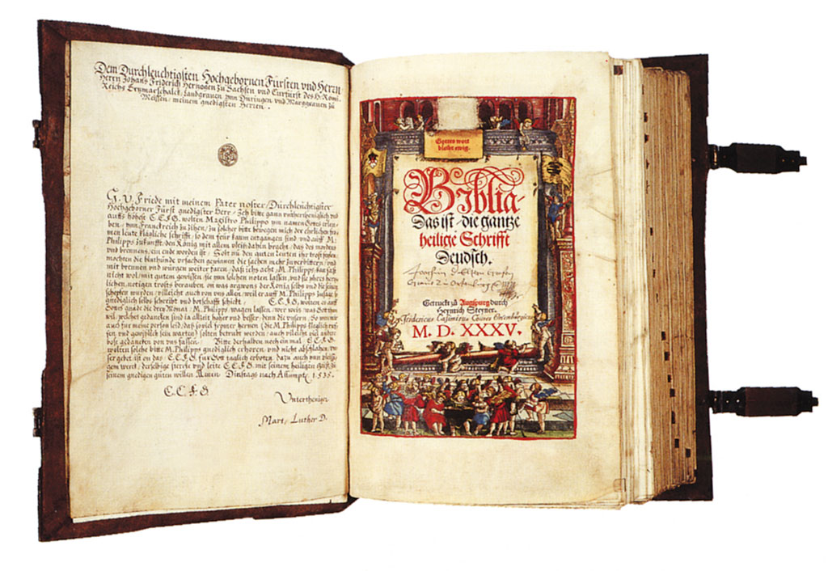
Prima edizione della Bibbia di Lutero in tedesco, stampata nel 1535 ad Augusta.
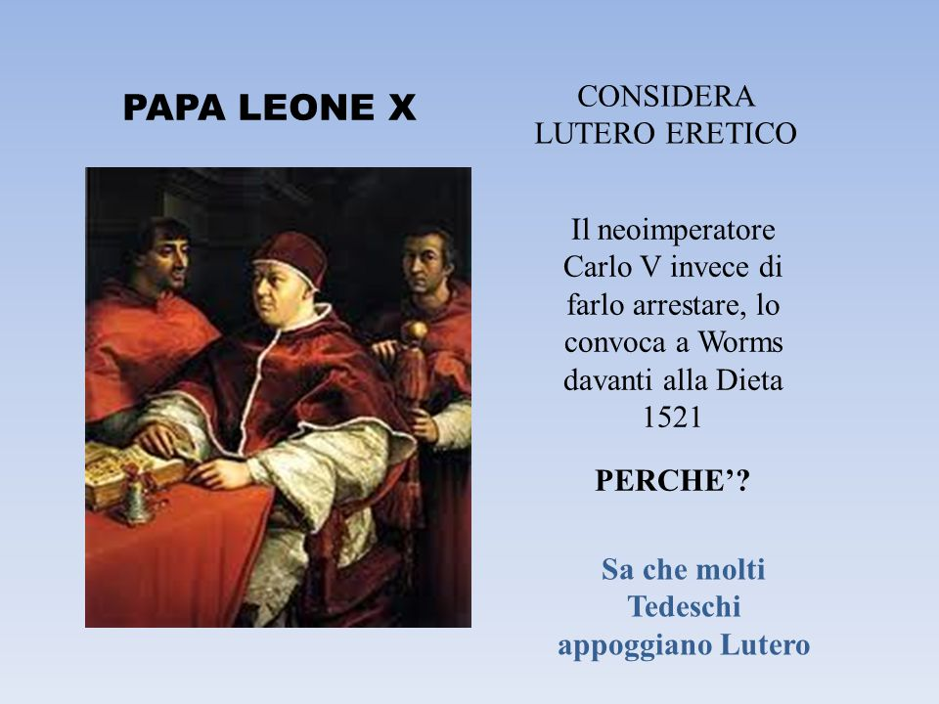

L'ingresso di Martin Lutero a Worms il 16 aprile 1521* (Diorama 2)

Essendo stato chiamato a comparire davanti alla Dieta di Worms dall'Imperatore Carlo V d'Asburgo per ritrattare le sue tesi, all'ingresso nella città Lutero viene accolto da una folla esultante.

Nel 1517 Martin Lutero, frate agostiniano, aveva affisso sul portone della chiesa di Wittenberg, sua città d'origine, le sue 95 tesi sulle indulgenze. Dopo aver bruciato pubblicamente nel 1520 la bolla pontificia con la minaccia di scomunica, l'Imperatore Carlo V lo aveva chiamato a comparire davanti alla Dieta di Worms per costringerlo a ritrattare le sue tesi. Nelle strade la folla era grande e il riformatore, in piedi sulla sua semplice carrozza, rispondeva con un saluto alle esultanze dei cittadini. Cavalieri, cittadini e volgo condividevano con Lutero la convinzione che "non devono toccare la Parola" e "il Regno deve restare a noi". Ciò avvenne il giorno 16 aprile 1521.

Al rifiuto di Lutero di abiurare, l'Imperatore Carlo V dichiarò con l'Editto di Worms la messa al bando del riformatore e dei suoi seguaci; ciò permise alle autorità di procedere liberamente e in ogni luogo contro le nuove dottrine.

Il 10 dicembre 1520, alle porte della città di Wittenberg, Martin Lutero brucia pubblicamente la bolla papale con l'intimazione di scomunica (Diorama 14)

Martin Lutero brucia pubblicamente la bolla papale con l'intimazione di scomunica

Nell'ottobre 1520, al termine del processo condotto dalla curia romana contro Lutero e le sue tesi, papa Leone X emise nei confronti del monaco agostiniano una bolla in cui venivano elencati i quarantuno dogmi dichiarati erronei.

A Lutero furono concessi sessanta giorni di tempo per ritrattare le sue dottrine e ottenere l'abrogazione della bolla. Mentre Lutero lavorava alla stesura del memoriale in risposta a Roma, il cavaliere ribelle Ulrich von Hutten rendeva pubblica la bolla papale, animando pertanto in Germania l'indignazione popolare contro la chiesa.

Il 10 dicembre 1520, ovvero un giorno dopo la scadenza del termine, alle porte della città di Wittenberg, Lutero bruciò dinnanzi a una folla concitata la bolla papale insieme ai volumi del diritto canonico. Il 3 gennaio 1521 papa Leone X pronunciò la scomunica di Lutero.

Il 4 maggio 1521 Martin Lutero, in viaggio dopo aver lasciato la Dieta di Worms, viene "aggredito" e portato al castello di Wartburg in Turingia. (Diorama 15)

Dopo il rogo pubblico della bolla papale Lutero era stato chiamato dall'imperatore Carlo V a comparire dinanzi alla Dieta di Worms e sebbene di fronte all'imperatore si fosse rifiutato di abiurare le sue dottrine, gli era stato concesso di lasciare la città accompagnato da una scorta imperiale.

Il 4 maggio Lutero subì un'aggressione simulata per mano di cavalieri mascherati e fu portato al castello di Wartburg: si trattava di uno stratagemma di Federico il Saggio, principe elettore di Sassonia, atto a proteggere Lutero, oramai in libertà. Nel castello di Wartburg Lutero ebbe l'opportunità di dedicarsi indisturbato alla traduzione in tedesco del Nuovo Testamento, mentre la Germania, in molti luoghi, veniva scossa dalle rivolte dei contadini.

A WORMS ... Nel Giardino del castello ebbero luogo molteplici liti imperiali tra le quali anche quello dell‘anno 1521: Martin Lutero si trovava di fronte al Kaiser Carlo V e rifiutò di revocare le sue tesi. Delle targhe commemorative nel suolo ricordano questo incontro ricco di conseguenze. Di fronte in diagonale si vede il Monumento di Lutero eretto nel 1868. Si vede Lutero insieme ad altri riformatori ed è il più grande nel suo genere in tutto il mondo.
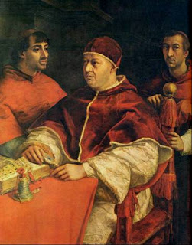
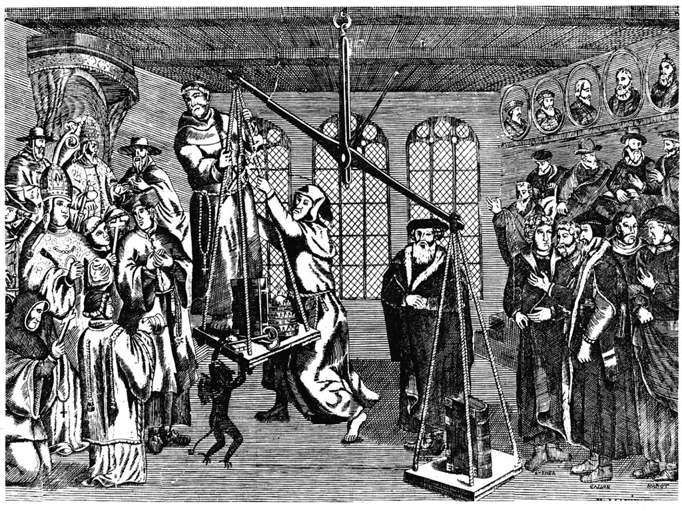
La Bibbia pesa più di tutta la Chiesa nell'economia della salvezza. Incisione ginevrina

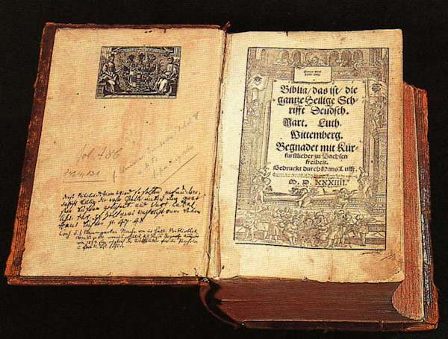
La prima traduzione della Bibbia di Martin Lutero (1534)

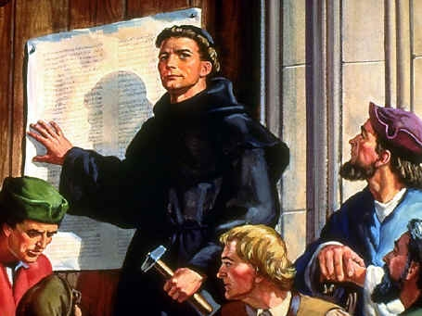
Il 31 ottobre, Martin Lutero appese nella cattedrale di Wittenberg 95 tesi in cui invitava i teologi alla discussione sulla liceità delle indulgenze.
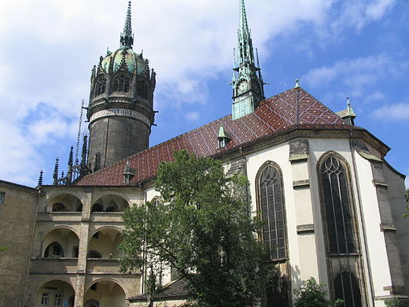
Wittemberg, Schlosskirche Wittemberg, Il 31 ottobre, Martin Lutero appese nella cattedrale di Wittenberg 95 tesi in cui invitava i teologi alla discussione sulla liceità delle indulgenze.

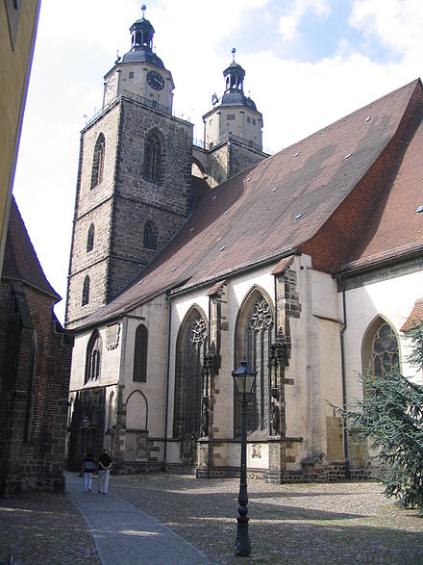
Una vista laterale della Stadtkirche
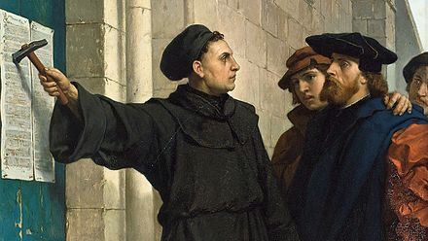
Lutero illustra le sue 95 tesi appena affisse
La Discussione sulla dichiarazione del potere delle indulgenze (in latino: Disputatio pro declaratione virtutis indulgentiarum), nota anche come Le 95 tesi, fu un elenco di tesi, che il frate agostiniano Martin Lutero propose alla pubblica discussione il 31 ottobre 1517.

L'affissione di questo elenco di tesi alla porta della chiesa del castello (Schlosskirche) di Wittenberg, in vista di una pubblica assemblea in cui Lutero avrebbe difeso e provato le proprie affermazioni, era allora costume corrente nei centri universitari.

Questo gesto, che per Lutero non rappresentava ancora una rottura definitiva con la Chiesa romana, per convenzione storica è considerato l'inizio della Riforma protestante.

Tuttavia non risultano testimonianze coeve dell'affissione. Autorevoli storici hanno sostenuto che le 95 tesi furono in realtà inviate il 31 ottobre 1517 ai vescovi interessati e che furono diffuse solo dopo la mancata risposta dei vescovi.[1]

Indice

1 Contesto storico-religioso
2 Le 95 tesi
3 Note
4 Bibliografia
5 Altri progetti

Contesto storico-religioso

Impegnato nel grandioso progetto di rifacimento della basilica di San Pietro a Roma, papa Leone X si trovava in una profonda crisi finanziaria, anche perché la Santa Sede aveva già contratto un enorme debito con i banchieri tedeschi Fugger. Fu quindi bandita, attraverso le diocesi, un'intensa campagna di vendita di indulgenze.[2]

Il principe elettore di Sassonia Federico il Saggio, nel cui territorio Lutero viveva e insegnava, e suo cugino il duca Giorgio di Sassonia, il cui territorio era confinante, vietarono la vendita di indulgenze nelle loro terre, ma i fedeli si mettevano comunque in viaggio per acquistarle. Si raggiunsero eccessi e si diffusero interpretazioni distorte della dottrina in materia di sacramenti: «si verificavano grossolani abusi, per cui, confondendo la pena temporale con la colpa, si prometteva che bastasse acquistare la bolla indulgenziale per ottenere il perdono di determinati peccati o che l'anima (ad esempio di parenti defunti) "volasse dal purgatorio in cielo"».[3]

L'azione di Lutero fu in gran parte una risposta a questa vendita di indulgenze da parte di Johann Tetzel[4], un frate domenicano, che agiva su commissione dell'arcivescovo Alberto di Magonza e dello stesso papa Leone X. Lutero trovava inammissibile che la remissione della pena per i peccati commessi potesse essere lucrata con il versamento di una somma di denaro, dato che secondo la dottrina cattolica l'assoluzione penitenziale rimette la colpa, ma non la pena che è scontata nel purgatorio. Per difendere le sue convinzioni redasse le 95 tesi, invitando il principe di Sassonia e la comunità accademica a una discussione sulla natura del perdono dei peccati. L'iniziativa di Lutero provocò ben presto una scossa religiosa, che ebbe non poche ripercussioni anche di carattere politico.

Secondo la tradizione, Lutero affisse l'elenco delle tesi sul portone della chiesa del castello di Wittenberg, il 31 ottobre 1517. L'evento non è documentato da testimonianze coeve, mentre è documentato l'uso delle porte delle chiese con una funzione molto simile alle bacheche per gli annunci. La maggior parte degli storici concorda che in quella data Lutero spedì le 95 tesi all'arcivescovo di Magonza Alberto di Hohenzollern, al papa, ad alcuni amici e ad altre università. Alcuni storici suggeriscono che l'affissione potrebbe essere avvenuta nel novembre del 1517.
Le 95 tesi

Il Signore e maestro Gesù Cristo, dicendo: «Fate penitenza, etc.», volle che tutta la vita dei fedeli fosse un sacro pentimento.
Questa parola non può intendersi nel senso di Penitenza sacramentale (cioè confessione e soddisfazione, che si celebra per il ministero dei sacerdoti).
Non intende però solo la penitenza interiore, anzi quella interiore è nulla se non produce esteriormente varie mortificazioni della carne.
Rimane cioè l'espiazione sin che rimane l'odio di sé (che è la vera penitenza interiore), cioè il Regno dei Cieli.
Il papa non vuole né può rimettere alcuna pena, fuorché quelle che ha imposte per volontà propria o dei canoni.
Il papa non può rimettere alcuna colpa, se non dichiarando e approvando che è stata rimessa da Dio o rimettendo nei casi a lui riservati, fuori dei quali la colpa rimarrebbe certamente.
Sicuramente Dio non rimette la colpa a nessuno senza sottometterlo contemporaneamente al sacerdote suo vicario, completamente umiliato.
I canoni penitenziali sono imposti solo ai vivi, e nulla si deve imporre in base ad essi ai moribondi.
Lo Spirito santo dunque, nel papa, ci benefica eccettuando sempre nei suoi decreti i casi di morte e di necessità.
Agiscono male e con ignoranza quei sacerdoti, i quali riservano penitenze canoniche per il purgatorio ai moribondi.
Tali zizzanie del mutare una pena canonica in una pena del purgatorio certo appaiono seminate mentre i vescovi dormivano.
Una volta le pene canoniche erano imposte non dopo, ma prima dell'assoluzione, come prova della vera contrizione.
I morituri soddisfano ogni cosa con la morte, e sono già morti alla legge dei canoni, essendone sollevati per diritto.
L'integrità o carità perfetta del morente, porta necessariamente con sé un gran timore, tanto maggiore quanto essa è minore.
Questo timore e orrore basta da solo, per tacere d'altro, a costituire la pena del purgatorio, poiché è prossimo all'orrore della disperazione.
L'inferno, il purgatorio ed il paradiso sembrano distinguersi tra loro come la disperazione, la quasi disperazione e la sicurezza.
Sembra necessario che nelle anime del purgatorio di tanto diminuisca l'orrore di quanto aumenti la carità.
Né appare approvato sulla base della ragione e delle scritture, che queste anime siano fuori della capacità di meritare o dell'accrescimento della carità.
Né appare provato che esse siano certe e sicure della loro beatitudine, almeno tutte, sebbene noi ne siamo certissimi.
Dunque il papa con la remissione plenaria di tutte le pene non intende semplicemente di tutte, ma solo di quelle imposte da lui.
Sbagliano pertanto quei predicatori d'indulgenze, i quali dicono che per le indulgenze papali l'uomo è sciolto e salvato da ogni pena.
Il papa, anzi, non rimette alle anime in purgatorio nessuna pena che avrebbero dovuto subire in questa vita secondo i canoni.
Se mai può essere concessa ad alcuno la completa remissione di tutte le pene, è certo che essa può esser data solo ai perfettissimi, cioè a pochissimi.
È perciò inevitabile che la maggior parte del popolo sia ingannata da tale indiscriminata e pomposa promessa di liberazione dalla pena.
La stessa potestà che il papa ha in genere sul purgatorio, l'ha ogni vescovo e curato in particolare nella propria diocesi o parrocchia.
Il papa fa benissimo quando concede alle anime la remissione non per il potere delle chiavi (che non ha) ma a modo di suffragio
Predicano da uomini, coloro che dicono che, subito, come il soldino ha tintinnato nella cassa l'anima se ne vola via.
Certo è che al tintinnio della moneta nella cesta possono aumentare la petulanza e l'avarizia: invece il suffragio della chiesa è in potere di Dio solo.
Chi sa se tutte le anime del purgatorio desiderano essere liberate, a giudicare da un aneddoto che si narra riguardo ai santi Severino e Pasquale?[5].
Nessuno è certo della sincerità della propria contrizione, tanto meno del conseguimento della remissione plenaria.
Tanto è raro il vero penitente, altrettanto è raro chi acquista veramente le indulgenze, cioè rarissimo.
Saranno dannati in eterno con i loro maestri coloro che credono di essere sicuri della loro salute sulla base delle lettere di indulgenza.
Specialmente sono da evitare coloro che dicono che tali perdoni del papa sono quel dono inestimabile di Dio mediante il quale l'uomo è riconciliato con Dio.
Infatti tali grazie ottenute mediante le indulgenze riguardano solo le pene della soddisfazione sacramentale stabilite dall'uomo.
Non predicano cristianamente quelli che insegnano che non è necessaria la contrizione per chi riscatta le anime o acquista lettere di indulgenza.
Qualsiasi cristiano veramente pentito ottiene la remissione plenaria della pena e della colpa che gli è dovuta anche senza lettere di indulgenza.
Qualunque vero cristiano, sia vivo che morto, ha la parte datagli da Dio a tutti i beni di Cristo e della Chiesa, anche senza lettere di indulgenza.
Tuttavia la remissione e la partecipazione del papa non deve essere disprezzata in nessun modo perché, come ho detto (tesi numero 6), è la dichiarazione della remissione divina.
È straordinariamente difficile anche per i teologi più saggi esaltare davanti al popolo ad un tempo la prodigalità delle indulgenze e la verità della contrizione.
La vera contrizione cerca ed ama le pene, la larghezza delle indulgenze produce rilassamento e fa odiare le pene o almeno ne dà occasione.
I perdoni apostolici devono essere predicati con prudenza, perché il popolo non intenda erroneamente che essi sono preferibili a tutte le altre buone opere di carità.
Bisogna insegnare ai cristiani che non è intenzione del papa equiparare in alcun modo l'acquisto delle indulgenze con le opere di misericordia.
Si deve insegnare ai cristiani che è meglio dare a un povero o fare un prestito a un bisognoso che non acquistare indulgenze.
Poiché la carità cresce con le opere di carità e fa l'uomo migliore, mentre con le indulgenze non diventa migliore ma solo più libero dalla pena.
Occorre insegnare ai cristiani che chi vede un bisognoso, e trascurandolo dà per le indulgenze, si merita non l'indulgenza del papa ma l'indignazione di Dio.
Si deve insegnare ai cristiani che se non abbondano i beni superflui, debbono tenere il necessario per la loro casa e non spenderlo per le indulgenze.
Si deve insegnare ai cristiani che l'acquisto delle indulgenze è libero e non di precetto.
Si deve insegnare ai cristiani che il papa come ha maggior bisogno così desidera maggiormente per sé, nel concedere le indulgenze, devote orazioni piuttosto che monete sonanti.
Si deve insegnare ai cristiani che i perdoni del papa sono utili se essi non vi confidano, ma diventano molto nocivi, se per causa loro si perde il timor di Dio.
Si deve insegnare ai cristiani che se il papa conoscesse le esazioni dei predicatori di indulgenze, preferirebbe che la basilica di San Pietro andasse in cenere piuttosto che essere edificata sulla pelle, la carne e le ossa delle sue pecorelle.
Si deve insegnare ai cristiani che il papa, come deve, vorrebbe, anche a costo di vendere - se fosse necessario - la basilica di San Pietro, dare dei propri soldi a molti di quelli ai quali alcuni predicatori di indulgenze estorcono denaro.
È vana la fiducia nella salvezza mediante le lettere di indulgenza. anche se un commissario e perfino lo stesso papa impegnasse per esse la propria anima.
Nemici di Cristo e del papa sono coloro i quali perché si predichino le indulgenze fanno tacere completamente la parola di Dio in tutte le altre chiese.
Si fa ingiuria alla parola di Dio quando in una stessa predica si dedica un tempo eguale o maggiore all'indulgenza che ad essa.
È sicuramente desiderio del papa che se si celebra l'indulgenza, che è cosa minima, con una sola campana, una sola processione, una sola cerimonia, il vangelo, che è la cosa più grande, sia predicato con cento campane, cento processioni, cento cerimonie.
I tesori della Chiesa, dai quali il papa attinge le indulgenze, non sono sufficientemente ricordati né conosciuti presso il popolo cristiano.
Certo è evidente che non sono beni temporali, che molti predicatori non li profonderebbero tanto facilmente ma piuttosto li raccoglierebbero.
Né sono i meriti di Cristo e dei santi, perché questi operano sempre, indipendentemente dal papa, la grazia dell'uomo interiore, la croce, la morte e l'inferno dell'uomo esteriore.
San Lorenzo chiamò tesoro della Chiesa i poveri, ma egli usava il linguaggio del suo tempo.
Senza temerarietà diciamo che questo tesoro è costituito dalle chiavi della Chiesa donate per merito di Cristo.
È chiaro infatti che per la remissione delle pene e dei casi basta la sola potestà del papa.
Vero tesoro della Chiesa di Cristo è il sacrosanto Vangelo, gloria e grazia di Dio.
Ma questo tesoro è a ragione odiosissimo perché dei primi fa gli ultimi.
Ma il tesoro delle indulgenze è a ragione gratissimo perché degli ultimi fa i primi.
Dunque i tesori evangelici sono reti con le quali un tempo si pescavano uomini ricchi.
Ora i tesori delle indulgenze sono reti con le quali si pescano le ricchezze degli uomini.
Le indulgenze, che i predicatori proclamano grazie grandissime, si capisce che sono veramente tali quanto al guadagno che promuovono.
E sono in realtà le minime paragonate alla grazia di Dio e alla pietà della croce.
I vescovi e i parroci sono tenuti a ricevere con ogni riverenza i commissari dei perdoni apostolici.
Ma più sono tenuti a vigilare con gli occhi e le orecchie che essi non predichino, invece del mandato avuto dal papa, le loro fantasie.
Chi parla contro la verità dei perdoni apostolici sia anatema e maledetto.
Chi invece si oppone alla cupidigia e alla licenza del parlare del predicatore di indulgenze, sia benedetto.
Come il papa giustamente fulmina coloro che operano qualsiasi macchinazione a danno della vendita delle indulgenze.
Così molto più gravemente intende fulminare quelli che col pretesto delle indulgenze operano a danno della santa carità e verità.
Ritenere che le indulgenze papali siano tanto potenti da poter assolvere un uomo, anche se questi, per un caso impossibile, avesse violato la madre di Dio, è essere pazzi.
Al contrario diciamo che i perdoni papali non possono cancellare neppure il minimo peccato veniale, quanto alla colpa.
Dire che neanche san Pietro, se pure fosse papa, potrebbe dare grazie maggiori, è bestemmia contro san Pietro e il papa.
Diciamo invece che questo e qualsiasi papa ne ha di maggiori, cioè l'evangelo, le virtù, i doni di guarigione, ecc. secondo 12.
Dire che la croce eretta solennemente con le armi papali equivale alla croce di Cristo, è blasfemo.
I vescovi i parroci e i teologi che consentono che tali discorsi siano tenuti al popolo ne renderanno conto.
Questa scandalosa predicazione delle indulgenze fa sì che non sia facile neppure ad uomini dotti difendere la riverenza dovuta al papa dalle calunnie e dalle sottili obiezioni dei laici.
Per esempio: perché il papa non vuota il purgatorio a motivo della santissima carità e della somma necessità delle anime, che è la ragione più giusta di tutte, quando libera un numero infinite di anime in forza del funestissimo denaro dato per la costruzione della basilica, che è una ragione debolissima?
Parimenti: perché continuano le esequie e gli anniversari dei defunti, e invece il papa non restituisce ma anzi permette di ricevere lasciti istituiti per loro, mentre è già un'ingiustizia pregare per dei redenti?
Parimenti: che è questa nuova di Dio e del papa, per cui si concede ad un uomo empio e peccatore di redimere in forza del danaro un'anima pia e amica di Dio, e tuttavia non la si redime per gratuita carità in base alla necessità di tale anima pia e diletta?
Ancora: perché canoni penitenziali per sé stessi e per il disuso già da tempo morti e abrogati, tuttavia a motivo della concessione delle indulgenze sono riscattati ancora col denaro come se avessero ancora vigore?
Ancora: perché il papa le cui ricchezze oggi sono più opulente di quelle degli opulentissimi Crassi, non costruisce una sola basilica di San Pietro con i propri soldi invece che con quelli dei poveri fedeli?
Ancora: cosa rimette o partecipa il papa a coloro che con la contrizione perfetta hanno diritto alla piena remissione e partecipazione?
Ancora: quale maggior bene si recherebbe alla Chiesa, se il papa, come fa ogni tanto, così cento volte ogni giorno attribuisse queste remissioni e partecipazioni a ciascun fedele?
Dato che il papa con le indulgenze cerca la salvezza delle anime piuttosto che il danaro perché sospende le lettere e le indulgenze già concesse, quando sono ancora efficaci?
Soffocare queste sottili argomentazioni dei laici con la sola autorità e non scioglierle con opportune ragioni significa esporre la chiesa e il papa alle beffe dei nemici e rendere infelici i cristiani.
91
Se dunque le indulgenze fossero predicate secondo lo spirito e l'intenzione del papa, tutte quelle difficoltà sarebbero facilmente dissipate, anzi non esisterebbero.
92 Addio dunque a tutti quei profeti, i quali dicono al popolo cristiano "Pace, pace", mentre non v'è pace.
93 Valenti tutti quei profeti, i quali dicono al popolo cristiano «Croce, croce», mentre non v'è croce.
94 Bisogna esortare i cristiani perché si sforzino di seguire il loro capo Cristo attraverso le pene, le mortificazioni e gli inferni.
95 E così confidino di entrare in cielo piuttosto attraverso molte tribolazioni che per la sicurezza della pace.
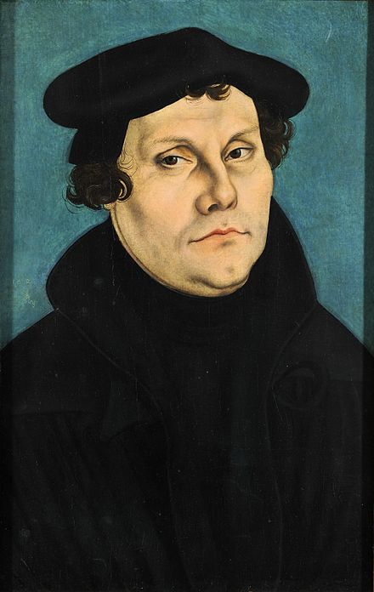
Ritratto di Martin Lutero di Lucas Cranach (1529)

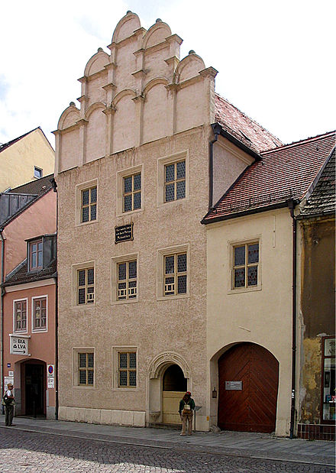
Wittemberg, casa di Melantone che insegnò greco dal 1519
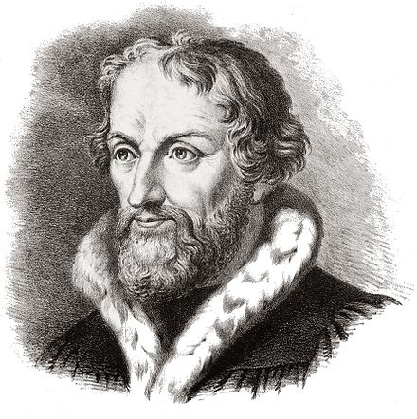
Filippo Melantone

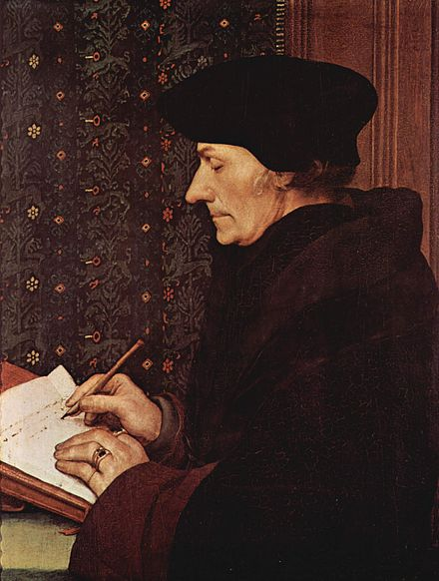
Erasmus dipinto da Hans Holbein il Giovane

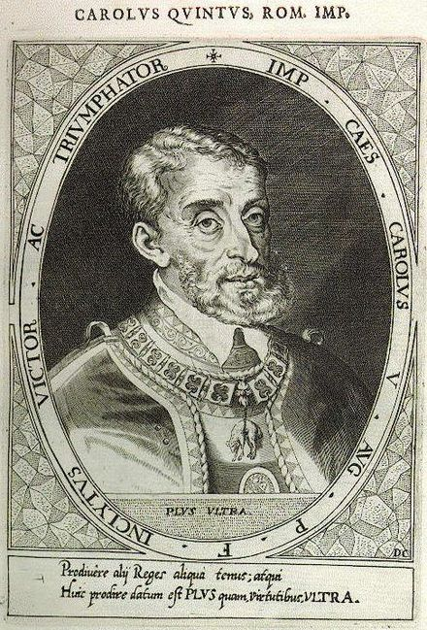
Carlo V
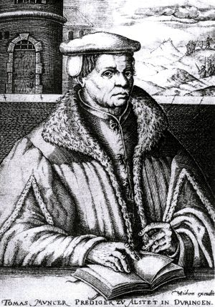
Thomas Müntzer

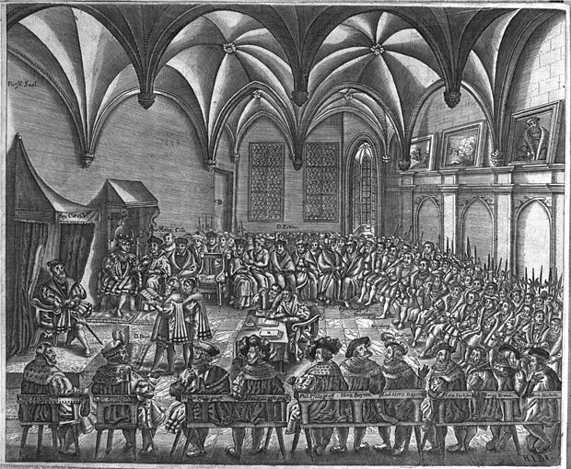
La Dieta di Augusta del 1530
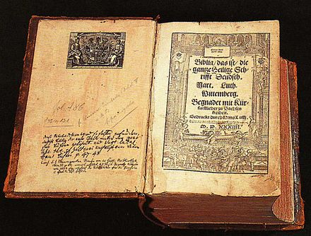
Bibbia di Lutero del 1534

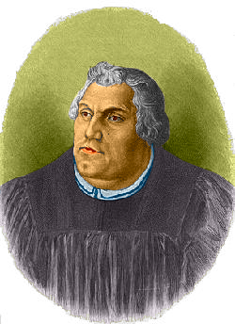
Martin Lutero

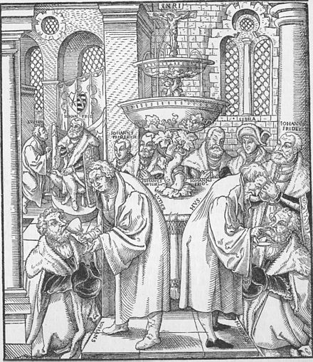
Xilografia di Lutero e Hus che dispensano la Santa Comunione

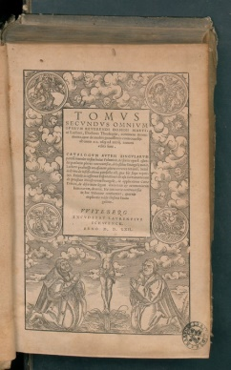
Frontespizio del libro secondo dell'Opera omnia, 1562.

Frontansicht Geburtshaus Martin Luther in Eisleben

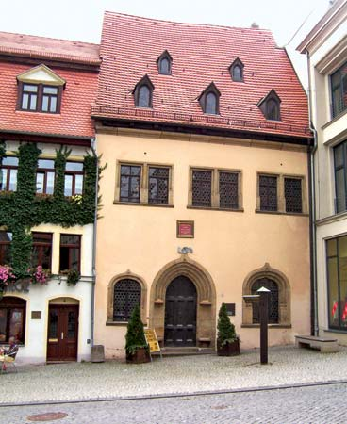
The house where Martin Luther died, Eisleben, Ger.

The church where Martin Luther got his baptism,
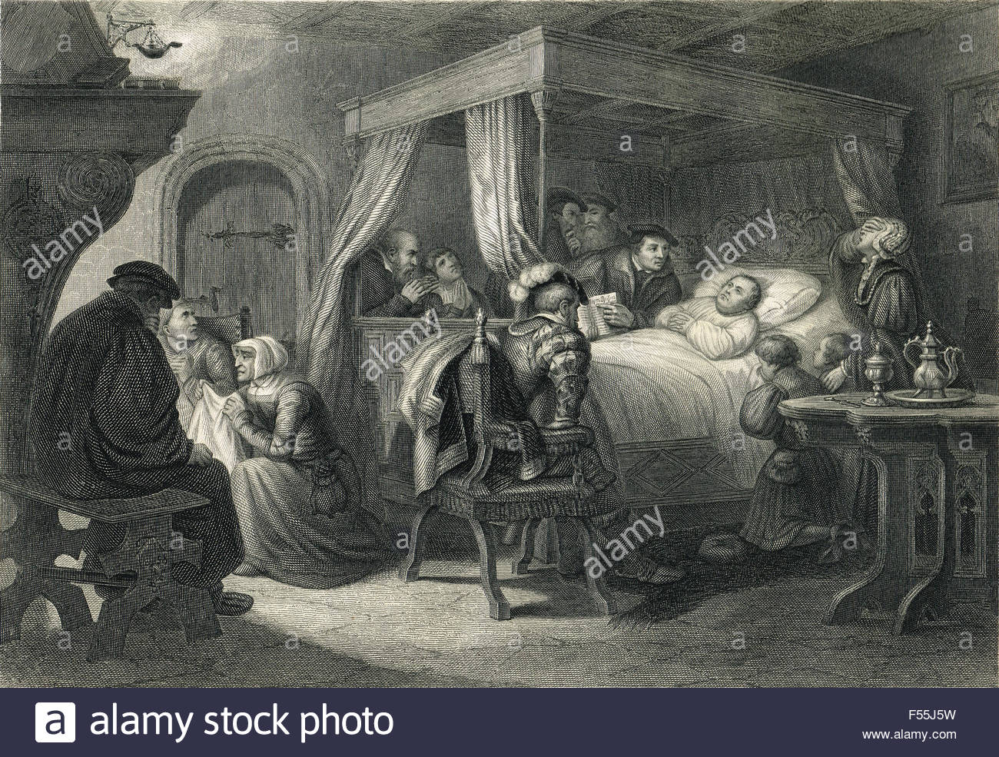
Martin Luther on his death bed February 18, 1546, Eisleben

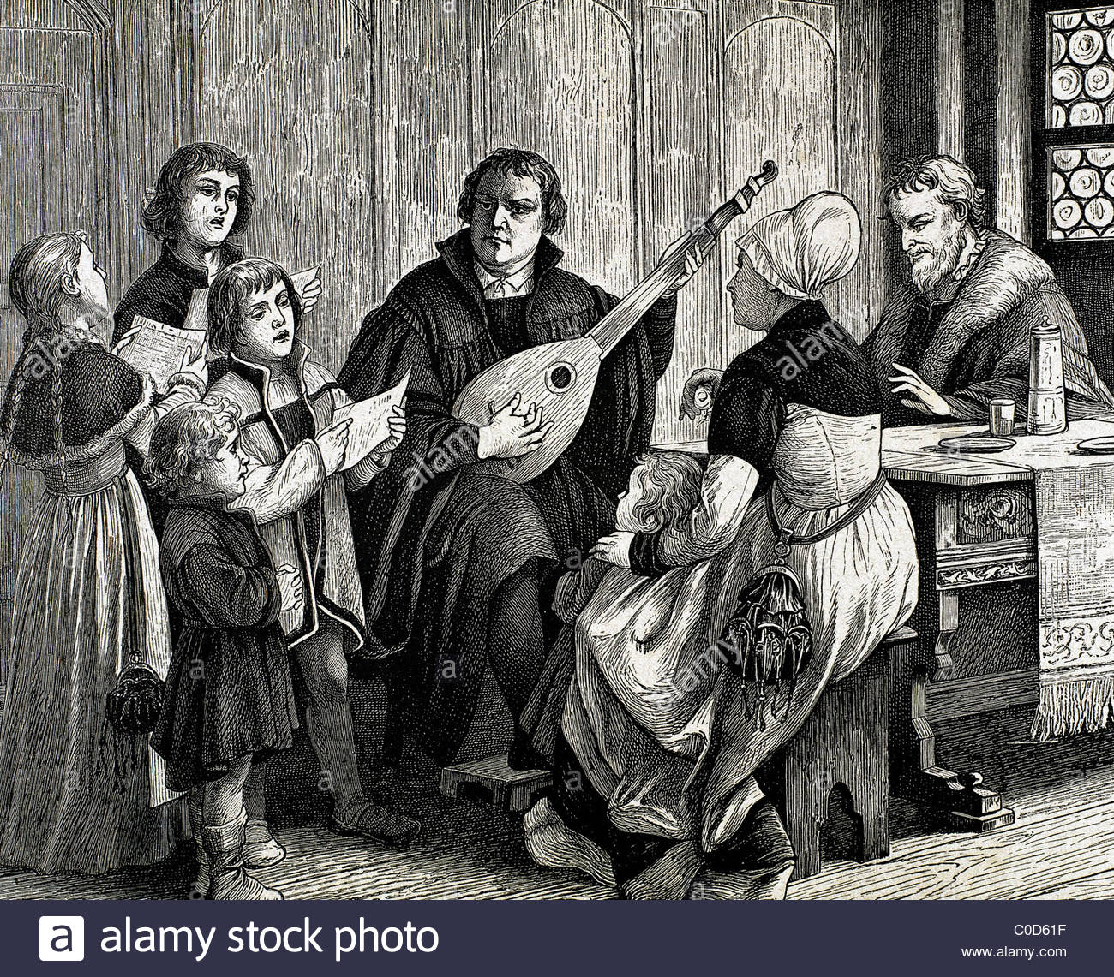
Martin Luther, (Eisleben, 1483, Eisleben, 1546). German reformer. Luther played the lute at the home of Ursula Cotta

